
Καινοτόμες λύσεις για τη βιώσιμη και περιβαλλοντικά φιλική φυτοπροστασία των οπωροκηπευτικών της Ελλάδας, στην Ευρώπη του μέλλοντος

Παραδοτέο Π.3.6.3: Ανάπτυξη μεθόδου VEGAN HIGS και αξιολόγηση αποτελεσματικότητας της εφαρμογής RNAi σε σολανώδη και κολοκυνθοειδή.
Πληροφορίες για το έγγραφο
Αριθμός παραδοτέου: Π.3.6.3
Ενότητα εργασίας: ΕΕ3
Επικεφαλής δικαιούχος: [ΓΠΑ]
Συγγραφείς: [Επαμεινώνδας Παπλωματάς, Χρήστος Τσούκας, Γεώργιος Σταυριανός, Αναστασία Βενιεράκη, Γεώργιος Πάτσης, Αλίκη Τζίμα]
Έκδοση: 1.1
Είδος Παραδοτέου: [Έκθεση]
Ημερομηνία παράδοσης: [15 - 12 – 2025]
Στοιχεία Πράξης
Τίτλος: Καινοτόμες λύσεις για τη βιώσιμη και περιβαλλοντικά φιλική φυτοπροστασία των οπωροκηπευτικών της Ελλάδας, στην Ευρώπη του μέλλοντος
Τίτλος (EN): InnoPP-Innovations in Plant Protection for sustainable and environmentally friendly pest control
Κωδικός πράξης: TAEDR-0535675
Ακρωνύμιο έργου: InnoPP
Ημερομηνία έναρξης: 15 Μαΐου 2023
Διάρκεια: 28 Μήνες
Συντονιστής Φορέας: Γεωπονικό Πανεπιστήμιο Αθηνών
Συντονιστής/ Επιστημονικός Υπεύθυνος: Ιωάννης Βόντας
Πίνακας Περιεχομένων
1 ΕΙΣΑΓΩΓΗ ΚΑΙ ΣΤΟΧΟΙ 5
2 ΠΕΡΙΓΡΑΦΗ ΤΩΝ ΕΡΓΑΣΙΩΝ 6
2.1 Αξιολόγηση της ιϊκά RNA επαγόμενης σίγησης εναντίον του μύκητα Verticillium dahliae 6
2.1.1 Υλικa και Μeθοδοι 6
Κλωνοποιηση του συντηγμενου γονιδιου VdNEP-GFP στον ιϊκο φορεα TRV 6
Διερευνηση του ρολου της πρωτεΐνης VdNEP στην παθογένεια του μυκητα 11
Αξιολογηση της σιγησης του γονιδιου VdNEP στη μειωση της ασθενειας 17
Στατιστικη αναλυση των δεδομενων 19
2.1.2 Αποτελεσματα και Συζητηση 20
Κλωνοποιηση των γονιδιων στον φορεα pYL156 (TRV:RNA-2) 23
Ρολος της πρωτεϊνης VdNEP στην εκφραση και αναπτυξη των συμπτωματων 24
Η RNA σιγηση του γονιδιου VdNEP μειωνει την ασθενεια που προκαλειται απο το μυκητα Verticillium dahliae 31
2.2 Αξιολογηση της ιϊκα επαγομενης γονιδιακης σιγησης εναντιον του μυκητα Fusarium oxysporum f.sp. radicis-cucumerinum σε φυτα αγγουριας 37
2.2.1 Υλικα και Μεθοδοι 37
Απομονωση του μυκητα Fusarium oxysporum f.sp. radicis-cucumerinum απο φυτα αγγουριας 37
Κλωνοποιηση του γονιδιου FoxSNF1 στον ιϊκο φορεα pYL156 38
Αξιολογηση της σιγησης του FoxSNF1 εναντιον του μυκητα Fusarium oxysporum f.sp. radicis-cucumerinum σε πειραματα θερμοκηπιου 39
2.2.2 Αποτελεσματα 40
2.3 Αξιολογηση της μεθοδου γονιδιακης σιγησης μεσω ψεκασμου (SIGS) για την αντιμετωπιση του μυκητα Podosphaera xanthii σε φυτα αγγουριας 43
2.3.1 Υλικα και Μεθοδοι 43
Διατηρηση του μυκητα P. xanthii σε φυτα αγγουριας και κολοκυθιας 43
Κλωνοποιηση περιοχων των γονιδιων SdhD και CSEP01 στον φορεα L4440 43
Επαγωγη της εκφρασης και παραγωγη dsRNA απο καλλιεργειες των μετασχηματισμενων βακτηριων DH5a (L4440) 45
Αξιολογηση της σιγησης των γονιδιων CSEP01 και SdhD εναντιον του μυκητα P. xanthii με in vitro δοκιμη δισκου φυλλου (Leaf Disc Assay) 46
Αναλυση διαφορικης εκφρασης του γονιδιου SdhD μετα την εφαρμογη του δικλωνου RNA μεσω ψεκασμου 48
Στατιστικη αναλυση των δεδομενων 49
2.3.2 Αποτελεσματα 49
3 ΣΥΝΟΨΗ ΚΑΙ ΣΥΜΠΕΡΑΣΜΑΤΑ 53
4 ΠΑΡΑΡΤΗΜΑ Ι 55

Περίληψη του Έργου
Το έργο «Καινοτόμες λύσεις για τη βιώσιμη και περιβαλλοντικά φιλική φυτοπροστασία των οπωροκηπευτικών της Ελλάδας, στην Ευρώπη του μέλλοντος» στοχεύει στην ανάπτυξη σύγχρονων και καινοτόμων μεθόδων για την προστασία των καλλιεργειών όπως τα κηπευτικά, τα εσπεριδοειδή και το επιτραπέζιο σταφύλι. Περιλαμβάνει τη δημιουργία προηγμένων διαγνωστικών εργαλείων για την ανίχνευση εχθρών και παθογόνων με τεχνολογίες αιχμής, όπως ηλεκτρονικές παγίδες και βιοαισθητήρες, καθώς και πλατφόρμες αλληλούχισης για τον πλήρη προσδιορισμό των ιωμάτων. Επιπλέον, θα αναπτυχθούν μοντέλα πρόβλεψης επιδημιών και καινοτόμα βιοφυτοπροστατευτικά προϊόντα, τα οποία θα αξιολογηθούν για την ασφάλεια τους σε μη στόχους οργανισμούς. Τέλος, οι νέες τεχνολογίες θα ενσωματωθούν σε συστήματα ολοκληρωμένης διαχείρισης φυτοπροστασίας και θα δοκιμαστούν σε πραγματικές συνθήκες, ενώ θα αξιολογηθούν οι κοινωνικοοικονομικές και περιβαλλοντικές επιπτώσεις τους.
Σύνοψη της ΕΕ3
Οι δραστηριότητες της ΕΕ3 περιλαμβάνουν τις βιοδοκιμές αποτελεσματικότητας και τη βελτίωση και ανάπτυξη καινοτόμων μεθόδων και προϊόντων. Κύριες δράσεις της ΕΕ3 περιλαμβάνουν ανάπτυξη και αξιολόγηση καινοτόμων βιοφυτοπροστατευτικών προιόντων, όπως
- βιοδραστικά μορία ανάπτυξης αντοχής στα φυτά (πεπτίδια, μεταβολίτες),
- φυτοπροστατευτικά φυσικής προέλευσης (εκχυλίσματα, μικροβιακοί μεταβολίτες, «green»),
- νέας γενιάς ελκυστικά και απωθητικά (παγίδες, παρεμπόδιση σύζευξης),
- ανθεκτικές ποικιλίες (και αλληλεπιδράσεις με το οικοσύστημα και τα ωφέλιμα).
Για τα πιο αποτελεσματικά καινοτόμα βιοφυτοπροστατευτικά, θα μελετηθούν και οι επιπτώσεις τους σε οργανισμούς μη στόχους (φυσικοί εχθροί, επικονιαστές, υδρόβιοι οργανισμοί, κυτταροκαλλιέργειες θηλαστικών).

Συνοπτική παρουσίαση του παραδοτέου Π3.6.3
Το παραδοτέο Π3.6.3 είχε ως στόχο την αξιολόγηση των τεχνολογιών της RNA σίγησης στην αντιμετώπιση σημαντικών παθογόνων μυκήτων. Στο Π3.6.3, έγινε αρχικά αξιολόγηση της ιϊκά επαγόμενης γονιδιακής σίγησης (Virus-induced gene silencing, VIGS) εναντίον των μυκήτων Verticillium dahliae και Fusarium oxysporum f. sp. radicis-cucumerinum, ενώ αξιολογήθηκε και η γονιδιακή σίγηση μέσω ψεκασμού (spray induced gene silencing, SIGS) εναντίον του μύκητα Podosphaera xanthii σε φυτά αγγουριάς. Συνοπτικά, τα σημαντικότερα αποτελέσματα ήταν ο επιτυχής σχεδιασμός εκκινητών για την ενίσχυση περιοχών του γονιδίου της πρωτεϊνικής κινάσης μη καταβολισμού της σακχαρόζης (VdSNF1) (με γνωστό ρόλο στην παθογένεια του μύκητα V. dahliae) και του γονιδίου που κωδικοποιεί τον παράγοντα επιμήκυνσης της μετάφρασης Tu (Vtu) με σημαντικό ρόλο στην επιβίωση του. Επιπλέον, η σίγηση του γονιδίου VdNEP στο μύκητα V. dahliae, ενός γονιδίου που σχετίζεται με τη νέκρωση και την παραγωγή αιθυλενίου, οδήγησε σε μειωμένη ασθένεια σε φυτά αραβίδοψης και τομάτας. Ο συγκεκριμένος φαινότυπος επιβεβαιώθηκε και με μοριακές μεθόδους καθώς η σίγηση του συγκεκριμένου γονιδίου οδήγησε στην ανάσχεση της ανάπτυξης του παθογόνου μέσα στο φυτό, με τα επίπεδα DNA του παθογόνου να είναι σημαντικά μικρότερα συγκριτικά με το μάρτυρα. Αντίθετα, η εφαρμογή του TRV σε φυτά αγγουριάς εναντίον του παθογόνου F. oxysporum f. sp. radicis-cucumerinum οδήγησε σε φυτοτοξικότητα, καθιστώντας τον συγκεκριμένο φορέα ακατάλληλο για χρήση στο συγκεκριμένο παθοσύστημα. Τέλος, η τεχνολογία SIGS αποδείχθηκε αποτελεσματική εναντίον του παθογόνου P. xanthii σε φυτά αγγουριάς. Η σίγηση δύο γονιδίων (SdhD και CSEP01) οδήγησαν σε μειωμένη ασθένειας και μειωμένο αριθμό παραγόμενων κονιδίων από το μύκητα. Ωστόσο, μόνο η σίγηση του γονιδίου SdhD οδήγησε σε στατιστικά σημαντική μείωση της ασθένειας, η οποία αποδόθηκε στην σίγηση του συγκεκριμένου γονιδίου όπως διαπιστώθηκε με τη χρήση της qRT-PCR. Τα αποτελέσματα του παραδοτέου Π3.6.3 αναδεικνύουν τη συγκεκριμένη τεχνολογία ως μία καινοτόμο και αποτελεσματική μέθοδο αντιμετώπισης παθογόνων. Ωστόσο, φαίνεται ότι σε ορισμένες περιπτώσεις, απαιτείται προσεκτική επιλογή των φορέων αλλά και των γονιδίων στόχων, με τελικό σκοπό την αξιοποίησή τους στην γεωργική πράξη.

ΕΙΣΑΓΩΓΗ ΚΑΙ ΣΤΟΧΟΙ
Η τεχνολογία της RNA παρεμβολής (RNA interference, RNAi) αποτελεί μία νέα, καινοτόμο μέθοδο αντιμετώπισης φυτοπαθογόνων μυκήτων αλλά και εχθρών των φυτών. Η συγκεκριμένη τεχνολογία είναι βασισμένη στο συντηρημένο μηχανισμό της μετα-μεταγραφικής γονιδιακής σίγησης (post transcriptional gene silencing) των φυτών. Ο ρόλος του μηχανισμού RNAi είναι διττός. Εκτός της ρύθμισης της γονιδιακής έκφρασης, συμβάλει και στην ενεργοποίηση των αμυντικών μηχανισμών εναντίον παθογόνων και κυρίων των φυτικών ιών. Ο συγκεκριμένος μηχανισμός ενεργοποιείται κατά την παρουσία δίκλωνων μορίων RNA (dsRNA), τα οποία επεξεργάζονται περαιτέρω από τα Dicer-like ένζυμα του φυτού, δημιουργώντας μικρού μήκους μόρια RNA (siRNAs και miRNAs). Τα συγκεκριμένα μόρια RNA αναγνωρίζονται και ενσωματώνονται στο σύμπλοκο RISC (RNA-induced silencing complex), μέσω του οποίου οδηγούνται στη συμπληρωματική αλυσίδα mRNA, με τελικό αποτέλεσμα την αναστολή της μετάφρασης του γονιδίου σε πρωτεΐνη (Hammon et al., 2001). Τα τελευταία χρόνια, η συγκεκριμένη τεχνολογία έχει αξιοποιηθεί ως ένα γρήγορο εργαλείο για μελέτες λειτουργικής γονιδιωματικής (functional genomics) στα φυτά, κυρίως μέσω της ιϊκά επαγόμενης γονιδιακής σίγησης (Virus-induced gene silencing, VIGS). Με τη συγκεκριμένη μέθοδο αποφεύγεται ο μόνιμος μετασχηματισμός των φυτών, επιτρέποντας στη διερεύνηση του ρόλου διαφόρων γονιδίων ακόμα και σε φυτικά είδη τα οποία δεν τροποποιούνται γενετικά με την ίδια ευκολία. Μέχρι και σήμερα, έχουν αναπτυχθεί διάφορες στρατηγικές αντιμετώπισης των φυτοπαθογόνων που έχουν ως βάση τους το φαινόμενο του RNAi. Ειδικότερα, έχουν γίνει προσπάθειες για χρήση της ιϊκά επαγόμενης γονιδιακής σίγησης σε παθογόνους μύκητες που προκαλούν αδρομυκώσεις στα φυτά, όπως ο Verticillium dahliae, με υποσχόμενα αποτελέσματα(Song et al., 2028; Su et al., 2020). Η στρατηγική αυτή, βασίζεται στην ικανότητα των ιών να μετακινούνται διασυστηματικά και να παράγουν δίκλωνα μόρια RNA, τα οποία με τη σειρά τους προσλαμβάνονται από τους μύκητες ενεργοποιώντας τελικά τον δικό τους μηχανισμό RNAi. Από την άλλη μεριά, η αντιμετώπιση παθογόνων φυλλώματος ακολουθεί μία διαφορετική προσέγγιση, με τη χρήση της γονιδιακής σίγησης μέσω ψεκασμού (spray-induced gene silencing, SIGS) να είναι η πιο διαδεδομένη. Η συγκεκριμένη τεχνολογία βασίζεται στην παραγωγή dsRNA που στοχεύουν σε κρίσιμα γονίδια των παθογόνων μυκήτων, παρεμποδίζοντας την ανάπτυξή τους ή και τους μηχανισμούς παθογένειας. Τέλος, η τεχνολογία της γονιδιακής σίγησης μέσω του ξενιστή (host-induced gene silencing, HIGS), έχει χρησιμοποιηθεί σε κάποιες περιπτώσεις, ωστόσο αποτελεί μία μέθοδο μόνιμου μετασχηματισμού των φυτών, κάτι το οποίο αντιμετωπίζει αντιθέσεις. Σκοπός του παρόντος εγγράφου, είναι η ανάπτυξη και η αξιολόγηση της τεχνολογίας RNAi εναντίον σημαντικών φυτοπαθογόνων μυκήτων. Στο συγκεκριμένο παραδοτέο, μελετήθηκαν τρία διαφορετικά παθοσυστήματα. Το πρώτο αφορούσε το μύκητα V. dahliae που προκαλεί την ασθένεια της αδρομύκωσης σε διάφορους ξενιστές, το μύκητα Fusarium oxysporum f. sp. radicis-cucumerinum ο οποίος σχετίζεται με σήψεις του στελέχους και των ριζών σε φυτά αγγουριάς και τέλος το υποχρεωτικό παράσιτο Podosphaera xanthii που προκαλεί το ωίδιο στα κολοκυνθοειδή. Για τα δύο πρώτα παθογόνα, αξιολογήθηκε η μέθοδος VIGS, ενώ για το παθογόνο P. xanthii αξιολογήθηκε η μέθοδος SIGS.

ΠΕΡΙΓΡΑΦΗ ΤΩΝ ΕΡΓΑΣΙΩΝ

2.1 Αξιολόγηση της ιϊκά RNA επαγόμενης σίγησης εναντίον του μύκητα Verticillium dahliae

2.1.1 Υλικά και Μέθοδοι

Κλωνοποίηση του συντηγμένου γονιδίου VdNEP-GFP στον ιϊκό φορέα TRV
Για να αποσαφηνιστεί πλήρως ο ρόλος του γονιδίου VdNEP στην παθογένεια του μύκητα V. dahliae, έγινε προσπάθεια έκφρασης της πρωτεΐνης VdNEP σε τρία διαφορετικά φυτικά είδη, βαμβάκι (Gossypium hirsutum), αραβίδοψη (Arabidopsis thaliana) και καπνό (Nicotiana benthamiana), απουσία του παθογόνου. Για το λόγο αυτό, το ανοικτό πλαίσιο ανάγνωσης (open reading frame, ORF) του γονιδίου VdNEP συντηγμένο με το γονίδιο της πράσινης φθορίζουσας πρωτεΐνης (green fluorescent protein, gfp), κλωνοποιήθηκε στον ιϊκό φορέα pYL156, ο οποίος φέρει το cDNA του RNA-2 του ιού Tobacco Rattle Virus (TRV) (Εικόνα 3.6.3-1). Η συγκεκριμένη κατασκευή είχε δημιουργηθεί προηγουμένως στο Εργαστήριο Φυτοπαθολογίας (Triantafyllopoulou et al., 2024), ΓΠΑ σε δυαδικό φορέα SK1727. Για το σκοπό αυτό, σχεδιάστηκαν εξειδικευμένοι εκκινητές για το συντηγμένο γονίδιο, οι οποίοι φαίνονται στον Πίνακα 3.6.3-1 και χρησιμοποιήθηκαν για την ενίσχυση του από τον φορέα SK1727 και την επακόλουθη υποκλωνποίηση στο φορέα pYL156, όπως φαίνεται σχηματικά στην Εικόνα 3.6.3-2. Οι εξειδικευμένοι εκκινητές σχεδιάστηκαν χρησιμοποιώντας το πρόγραμμα Primer3 (https://primer3.ut.ee/), ενώ στο 5’ του ανοδικού και καθοδικού εκκινητή προστέθηκαν χειροκίνητα οι αλληλουχίες αναγνώρισης για τις ενδονουκλεάσες BamHI και SacI, με στόχο την κατευθυνόμενη κλωνοποίηση. Στη συνέχεια ακολούθησε in silico κλωνοποίηση του συντηγμένου γονιδίου VdNEP-GFP στον ιϊκό φορέα, χρησιμοποιώντας το διαδικτυακό πρόγραμμα Benchling (https://www.benchling.com/).
Πίνακας 3.6.3-1. Αλληλουχίες των εκκινητών που χρησιμοποιήθηκαν για την ενίσχυση του συντηγμένου γονιδίου VdNEP-GFP και την υπό-κλωνοποίησή του στον ιϊκό φορέα pYL156 (TRV:RNA-2). Οι υπογραμμισμένες αλληλουχίες αντιστοιχούν στις αλληλουχίες αναγνώρισης των περιοριστικών ενζύμων BamHI (VdNEPBamh1_up) και SacI (GFPSacI_dn), ενώ με έντονη γραφή εμφανίζονται οι αλληλουχίες που προστέθηκαν χειροκίνητα για την ευκολότερη αναγνώριση της αλληλουχίας και πρόσδεση της κάθε ενδονουκλεάσης.
Όνομα εκκινητή | Αλληλουχία (5’ → 3’) | Μέγεθος
VdNEPBamh1_up | TTTTGAGCTCTTACTTGTACAGCTCGTCCATGCC | 1477 bp
GFPSacI_dn | TTTTGGATCCATGCTTCCCTCCGCAGTCTTCT | 1477 bp
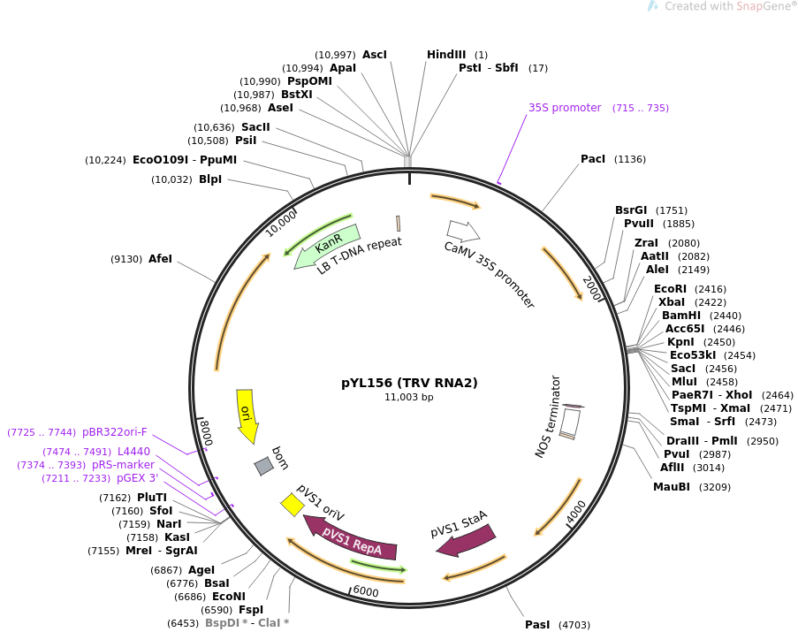
Εικόνα 3.6.3-1. Χάρτης του πλασμιδίου pYL156 (11.003 ζεύγη βάσεων)ο οποίος φέρει το cDNA του RNA-2 του ιού Tobacco Rattle Virus (TRV). Ο συγκεκριμένος φορέας φέρει τον ισχυρό υποκινητή CaMV 35Sκαι τον τερματιστή NOS, ενώ φέρει και το γονίδιο ανθεκτικότητας στο αντιβιοτικό καναμυκίνη. Επιπλέον, στον χάρτη φαίνεται η περιοχή πολλαπλής κλωνοποίησης (multiple cloning site, MCS) και τα αντίστοιχα περιοριστικά ένζυμα που μπορούν να χρησιμοποιηθούν.
Αρχικά πραγματοποιήθηκε απομόνωση του πλασμιδιακού DNA από κλώνο Escherichia coli DH5a που έφερε την κατασκευή SK1727:VdNEP-GFP, με τη χρήση του NucleoSpin Plasmid (Macherey Nagel, Γερμανία) ακολουθώντας τις οδηγίες του κατασκευαστή. Ακολούθως, 1 μl από το πλασμιδιακό DNA χρησιμοποιήθηκε ως εκμαγείο για την ενίσχυση του συντηγμένου γονιδίου. Οι αντιδράσεις PCR πραγματοποιήθηκαν με τη χρήση του κυτίου KAPA Taq PCR Kit (KAPA Biosystems, Νότια Αφρική), σε τελικό όγκο 50 μl. Επιπλέον, οι αντιδράσεις πραγματοποιήθηκαν χρησιμοποιώντας ρυθμιστικό διάλυμα 1Χ, 0.2 mM dNTPs, 0.4 mM από τον κάθε εκκινητή και 1U Taq πολυμεράσης. Το πρόγραμμα των αντιδράσεων PCR αποτελούνταν από 3 λεπτά αρχικής αποδιάταξης στους 95 ºC και στη συνέχεια 30 κύκλους οι οποίοι αποτελούνταν από 30 δευτερόλεπτα αποδιάταξης τους 95 ºC, 30 δευτερόλεπτα υβριδισμού των εκκινητών τους 58 ºC και 1 λεπτό ενίσχυσης της αλυσίδας στους 72 ºC. Οι αντιδράσεις PCRεπιβεβαιώθηκαν με ηλεκτροφόρηση των προϊόντων σε 1% πηκτή αγαρόζης στα 100V.
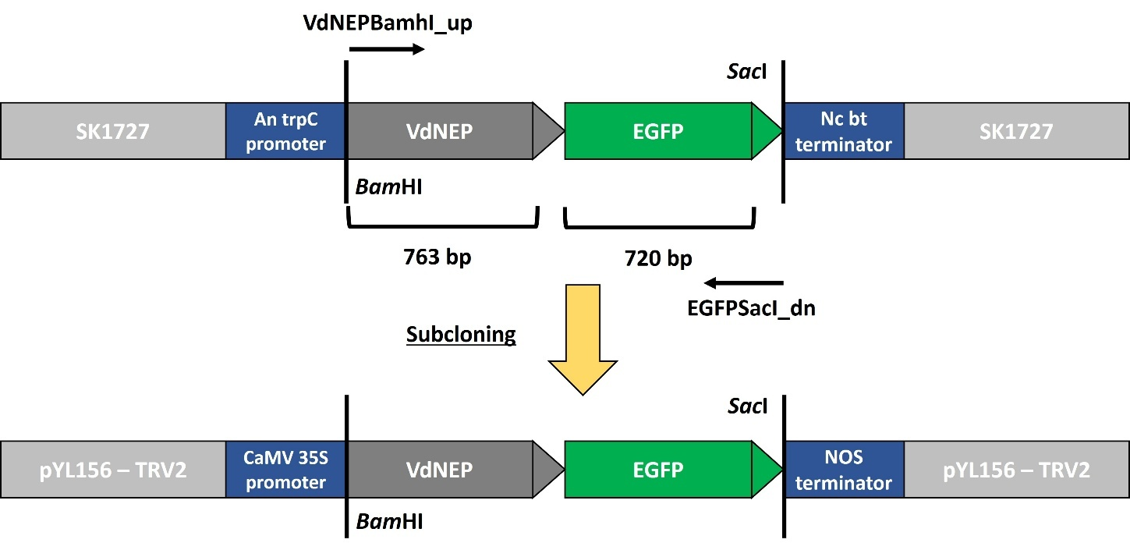
Εικόνα 3.6.3-2. Σχηματική απεικόνιση της υποκλωνοποίησης του συντηγμένου γονιδίου VdNEP-GFP από τον φορέα SK1727 στον φορέα pYL156 (TRV:RNA-2). Χρησιμοποιώντας τους εκκινητές VdNEPBamhI_up και EGFPSacI_dn, έγινε ενίσχυση του συντηγμένου γονιδίου χρησιμοποιώντας ως εκμαγείο DNA του πλασμιδίου SK1727, ενώ το ενισχυμένο γονίδιο κλωνοποιήθηκε στον φορέα pYL156 με τη χρήση των περιοριστικών ενζύμων BamHI και SacI.
Ακολούθησε καθαρισμός του PCR προϊόντος με τη χρήση του κυτίου Gel and PCR Cleanup Kit (Macherey Nagel, Γερμανία), ενώ η συγκέντρωση και η ποιότητά του μετρήθηκε με τη χρήση του φασματοφωτόμετρου Nanodrop 2000 (Thermo Fisher Scientific, ΗΠΑ). Εν συνεχεία, το καθαρισμένο προϊόν PCR καθώς και ο πλασμιδιακός φορέας pYL156 χρησιμοποιήθηκαν ως εκμαγεία για τις αντιδράσεις διπλής πέψης με τα περιοριστικά ένζυμα BamHI και SacI. Οι αντιδράσεις διπλής πέψης για το πλασμίδιο πραγματοποιήθηκαν στους 37ºC για 3 ώρες, ενώ οι αντιδράσεις για το προϊόν PCR πραγματοποιήθηκαν επίσης στους 37 ºC για δύο ώρες. Οι συγκεντρώσεις των αντιδραστηρίων που χρησιμοποιήθηκαν για τις αντιδράσεις πέψης, παρουσιάζονται στον Πίνακα 3.6.3-2. Μετά το πέρας της επώασης, η πέψη επιβεβαιώθηκε με ηλεκτροφόρηση των προϊόντων σε 1% πηκτή αγαρόζης (Εικόνα 3.6.3-3). Ακολούθως, και τα δύο προϊόντα πέψης καθαρίστηκαν από την πηκτή αγαρόζης με τη χρήση του κυτίου Gel and PCR Cleanup Kit (Macherey-Nagel, Γερμανία) ακολουθώντας τις οδηγίες του κατασκευαστή. Η συγκέντρωση των καθαρισμένων προϊόντων καθώς και η καθαρότητα τους αξιολογήθηκε με τη χρήση του φασματοφωτόμετρου NanoDrop 2000 (Thermo Fisher Scientific, ΗΠΑ).
Πίνακας 3.6.3-2. Τυπική αντίδραση πέψης. Στον πίνακα παρουσιάζονται οι συγκεντρώσεις και οι όγκοι του κάθε αντιδραστηρίου, σε τελικό όγκο αντίδρασης τα 100 μl.
Αντιδραστήριο | Συγκέντρωση/όγκος
Ρυθμιστικό διάλυμα | 1Χ (10 μl)
BamHI | 1 μl
SacI | 1 μl
Πλασμιδιακό DNA/Προϊόν PCR | 2 μg/1 μg
H₂O | Έως 100 μl
Η ένωση του πλασμιδίου pYL156 με το συντηγμένο γονίδιο VdNEP-GFP πραγματοποιήθηκε με τη χρήση του ενζύμου Τ4 DNA λιγάση (Takara, Ιαπωνία) σε αντιδράσεις με τελικό όγκο 20 μl. Οι αντιδράσεις ένωσης πραγματοποιήθηκαν σε αναλογία 1:3 (εισδοχή : πλασμίδιο) χρησιμοποιώντας 100 ng από το πλασμιδιακό DNA και 40.27 ng από το συντηγμένο γονίδιο VdNEP-GFP. Οι αντιδράσεις ένωσης επωάστηκαν όλο το βράδυ στους 16 ºC. Φορέας ο οποίος είχε κοπεί με τα δύο περιοριστικά ένζυμα και χωρίς εισδοχή χρησιμοποιήθηκε ως αρνητικός μάρτυρας της αντίδρασης. Τα προϊόντα της ένωσης τοποθετήθηκαν σε θερμοκρασία -20 ºC μέχρι την περαιτέρω χρήση τους.
Στη συνέχεια δημιουργήθηκαν δεκτικά κύτταρα E. coli DH5a με τη χρήση του διαλύματος TSS. Συγκεκριμένα, μονή αποικία E. coli DH5a λήφθηκε από τρυβλίο Petri με θρεπτικό υπόστρωμα Luria-Bertani (LB) agar και επωάστηκε σε πλαστικό σωλήνα falcon που περιείχε 5 ml υγρού θρεπτικού LB για 16 ώρες στους 37 ºC. Ακολούθως, 1 ml από την καλλιέργεια τοποθετήθηκε σε κωνική φιάλη 250 ml που περιείχε 100 ml από το ίδιο θρεπτικό υπόστρωμα και επωάστηκε στους 37 ºC μέχρι η οπτική πυκνότητα (OD₆₀₀) να φτάσει τη τιμή 0.5. Η καλλιέργεια τοποθετήθηκε στον πάγο για 5 λεπτά, ενώ ακολούθησε φυγοκέντρηση των κυττάρων στις 3,500 g για 10 λεπτά στους 4 ºC. Τέλος, το υπερκείμενο απομακρύνθηκε και το ίζημα επαναιωρήθηκε σε 5 ml διαλύματος TSS, του οποίου η συνταγή παρατίθεται στον Πίνακα 3.6.3-3.
Πίνακας 3.6.3-3. Αντιδραστήρια που χρησιμοποιήθηκαν για την Παρασκευή του διαλύματος TSS καθώς και οι αντίστοιχες ποσότητές τους σε 40 mlτελικό όγκο.
Χημικό αντιδραστήριο | Ποσότητα
PEG 8000 | 4 gr/40 ml (10% w/v)
DMSO | 2 ml/40 ml (5% v/v)
1M MgCl₂ | 2 ml/40 ml (5% v/v)
Τα δεκτικά κύτταρα E. coli DH5a χρησιμοποιήθηκαν για το μετασχηματισμό με το προϊόν της ένωσης pYL156-VdNEP-GFP. Για το σκοπό αυτό, τα κύτταρα αναμείχθηκαν με 1 μl από το προϊόν της ένωσης και αφέθηκαν για 45 λεπτά στον πάγο. Ακολούθησε επώαση στους 42 ºC για 90 δευτερόλεπτα και στον πάγο για 2 λεπτά. Μετά το πέρας της επώασης τοποθετήθηκαν 500 μl θρεπτικού υποστρώματος LB στο μίγμα και επωάστηκε σε περιστρεφόμενο επωαστικό θάλαμο για 1 ώρα στους 37 ºC και 150 rpm. Τέλος, 200 μl από τα κύτταρα απλώθηκαν σε τρυβλία με θρεπτικό υπόστρωμα LB, στο οποίο είχε προστεθεί το αντιβιοτικό επιλογής καναμυκίνη σε συγκέντρωση 5 μg/ml. Η επιβεβαίωση του μετασχηματισμού πραγματοποιήθηκε με τη χρήση της μεθόδου Colony PCR σε τουλάχιστον 5 μεμονωμένες αποικίες. Για το σκοπό αυτό, σχεδιάστηκαν εκκινητές οι οποίοι στόχευαν στην περιοχή που συνορεύει με την περιοχή MCS του πλασμιδίου pYL156. Οι εκκινητές που σχεδιάστηκαν παρατίθενται στον Πίνακα 3.6.3-4.
Πίνακας 3.6.3-4. Εκκινητές που σχεδιάστηκαν για χρήση στις αντιδράσεις Colony PCR και την επιβεβαίωση της κλωνοποίησης του γονιδίου ενδιαφέροντος στον φορέα TRV.
Όνομα εκκινητή | Αλληλουχία (5’ → 3’)
TRV2_confirm-F | CAGGCGGTTCTTGTGTGTC
TRV2_confirm-R | AAACTTCAGACACGGATCTACTT
Στη συνέχεια, οι κλώνοι αποθηκεύτηκαν σε διάλυμα γλυκερόλης 25% μέχρι την περαιτέρω χρήση τους. Για τον μετασχηματισμό δεκτικών κυττάρων Agrobacterium tumefaciens AGL-1, πραγματοποιήθηκε απομόνωση του πλασμιδιακού DNA από τους κλώνους E. coli όπως περιγράφεται παραπάνω. Η δημιουργία των δεκτικών κυττάρων A. tumefaciens AGL-1 πραγματοποιήθηκε με την καλλιέργεια μονής αποικίας σε 10 ml θρεπτικού διαλύματος LB, στο οποίο είχαν προστεθεί προηγουμένως τα αντιβιοτικά ριφαμπικίνη και γενταμικίνη. Στη συνέχεια 5 ml της καλλιέργεια μεταφέρθηκαν σε κωνικές φιάλες 250 ml που περιείχαν 200 ml του ίδιου υλικού και επωάστηκαν στους 28 ºC μέχρι η οπτική πυκνότητα να φτάσει την τιμή 0.3 – 0.4. Ακολούθησε επώαση για 10 λεπτά στον πάγο και στη συνέχεια φυγοκέντρηση για 20 λεπτά στους 4,000 g και 4 ºC. Τέλος, τα κύτταρα επαναιωρήθηκαν σε 20 ml CaCl₂ 0.1M και αποθηκεύτηκαν σε θερμοκρασία -80 ºC μέχρι την περαιτέρω χρήση τους. Ο μετασχηματισμός των δεκτικών κυττάρων A. tumefaciens AGL-1 πραγματοποιήθηκε όπως περιγράφεται παραπάνω, με τη διαφορά ότι τα κύτταρα επωάστηκαν για 30 δευτερόλεπτα σε υγρό άζωτο, στους 37 ºC για 5 λεπτά και στους 28 ºC για 3 ώρες. Η επίστρωση των κυττάρων πραγματοποιήθηκε σε θρεπτικό υπόστρωμα LB τροποποιημένο με τα αντιβιοτικά και η επιβεβαίωση του μετασχηματισμού με τη χρήση της μεθόδου Colony PCR όπως περιγράφονται παραπάνω.

Επιλογή αλληλουχίας και σχεδιασμός εκκινητών για ενίσχυση γονιδίων-στόχων
Προκειμένου να σχεδιαστούν κατάλληλοι εκκινητές, πραγματοποιήθηκε βιοπληροφορική ανάλυση για την επιλογή περιοχών του γονιδίου της πρωτεϊνικής κινάσης μη καταβολισμού της σακχαρόζης (VdSNF1) που δεν εμφανίζουν ομολογία με το γονιδίωμα της τομάτας και σχεδιασμός εκκινητών για κλωνοποίηση στον ιϊκό φορέα pYL156:TRV-RNA2. Παρόμοια σχεδιάστηκαν εκκινητές για γονίδιο, που κωδικοποιεί για τον παράγοντα επιμήκυνσης της μετάφρασης (Vtu). Για την επιλογή των κατάλληλων θέσεων περιοριστικών ενζύμων ώστε να είναι δυνατή η κλωνοποίηση του ενισχυμένου τμήματος, ελέγχθηκαν οι θέσεις πολλαπλής κλωνοποίησης του φορέα και τα περιοριστικά ένζυμα που δεν κόβουν στην αλληλουχία των γονιδίων με βάση τον χάρτη περιορισμού του ιικού φορέα pYL156:TRV-RNA2. Για το γονίδιο Vtu ελέγχθηκε η πιθανή χρήση του περιοριστικού ενζύμου XcoI, σαν θέση κλωνοποίησης στον φορέα pYL156:TRV-RNA2 (Εικόνα 3.6.3-3).
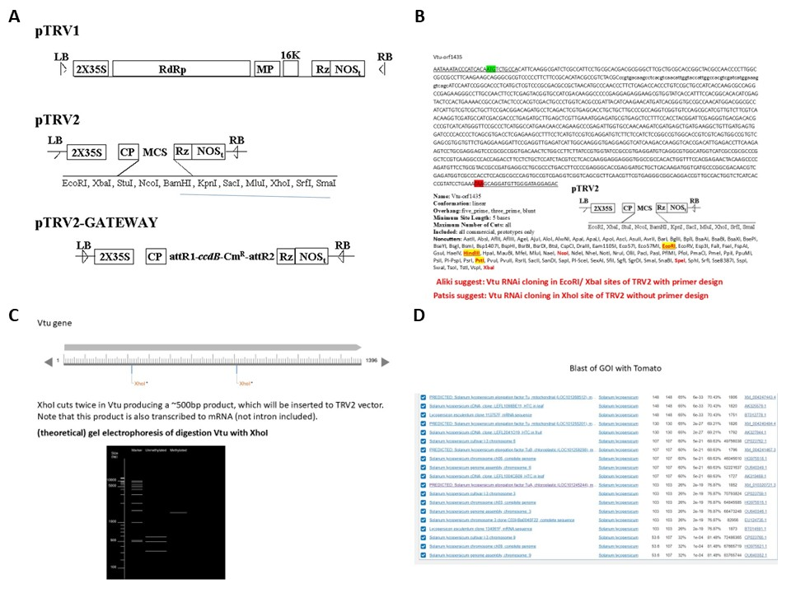Εικόνα 3.6.3-3: Σκεπτικό και βήματα σχεδιασμού εκκινητών για ενίσχυση τμήματος του γονιδίου Vtu για κλωνοποίηση στον ιϊκό φορέα pYL156:TRV-RNA2. Α) Χάρτης περιορισμού ιϊκού φορέα pYL156:TRV-RNA2. Β) Αλληλουχία τμήματος γονιδίου Vtu που επιλέχθηκε για σχεδιασμό εκκινητών και σκεπτικό για σχεδιασμό εκκινητών – επιλογή θέσεων περιορισμού προς κλωνοποίηση. C) Πρότυπη ηλεκτροφόρηση του προϊόντος πέψης του γονιδίου Vtu με το περιοριστικό ένζυμο XhoI. D) Blast ανάλυση τμήματος του γονιδίου Vtu προκειμένου να ελεγχθεί η πιθανή ομολογία με το γονιδίωμα της τομάτας.
Ωστόσο, προτιμήθηκε η χρήση δύο περιοριστικών ενζύμων για κατευθυνόμενη κλωνοποίηση (directional cloning). Για αυτό το λόγο, επιλέχθηκαν τα περιοριστικά ένζυμα EcoRI και BamHI, που είναι πιο φθηνά και υπήρχαν διαθέσιμα στο εργαστήριο. Τα ίδια περιοριστικά ένζυμα επιλέχθηκαν και για την κλωνοποίηση του γονιδίου VdSNF1. Για να έχουν την δυνατότητα να κοπούν τα ενισχυμένα τμήματα, επιπλέον νουκλεοτίδια προστέθηκαν στα άκρα της περιοριστικής θέσης, με βάση τον σύνδεσμο https://www.neb.com/en/tools-and-resources/usage-guidelines/cleavage-close-to-the-end-of-dna-fragments. Έτσι για την θέση περιορισμού EcoRI προστέθηκαν 4 επιπλέον νουκλεοτίδια στο 5' άκρο, ενώ για την BamHI προστέθηκαν 3 επιπλέον νουκλεοτίδια για αποτελεσματική πέψη. Και στις δύο περιπτώσεις γονιδίων επιλέχθηκαν τμήματα που ήταν σε περιοχή εξωνίων για να μεταγράφονται σε αγγελιοφόρο RNA και να στοχεύουν, αντίστοιχα σε μεταγραφόμενες αλληλουχίες των δύο γονιδίων στο μύκητα (Εικόνα 3.6.3-4). Όπως αναφέρθηκε παραπάνω, επιλέχθηκαν περιοχές της αλληλουχίας των γονιδίων στοχεύοντας σε ζωτικές για το μύκητα δομές που ωστόσο, δεν εμφανίζουν υψηλή ομολογία με το γονιδίωμα των φυτών. Για το γονίδιο Vtu ήταν πιο δύσκολος ο σχεδιασμός λόγω συντηρημένων-ομόλογων περιοχών με τα πλαστιδιακά/μιτοχονδριακά ef-tu των φυτών. Για το γονίδιο VdSNF1 ήταν πιο εύκολος ο σχεδιασμός, διότι η λειτουργική υπομονάδα του εντοπίζεται μόνο σε μύκητες και είναι αρκετά συντηρημένο σε φυτοπαθογόνους μύκητες. Επειδή το γονίδιο Vtu είναι σημαντικό για την επιβίωση του μύκητα και το γονίδιο VdSNF1 αποτελεί σημαντική πρωτεΐνη για την μόλυνση του μύκητα εκτιμήθηκε ότι αποτελούν καλούς στόχους για VIGS.
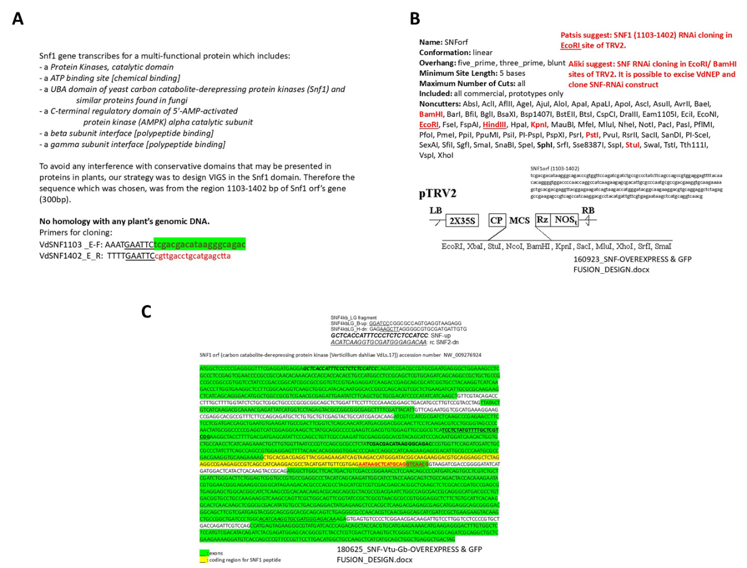
Εικόνα 3.6.3-4: Βήματα σχεδιασμού εκκινητών για ενίσχυση τμήματος του γονιδίου VdSNF1 για κλωνοποίηση στον ιϊκό φορέα pYL156:TRV-RNA2. Α) Σκεπτικό επιλογής τμήματος του γονιδίου με βάση την δομή της πρωτεΐνης, Β) Επιλογή θέσεων περιορισμού με βάση τον χάρτη περιορισμού του γονιδίου και του ιικού φορέα C) Αλληλουχία γονιδίου με σημειωμένες αλληλουχίες που αντιστοιχούν εσώνια και εξώνα για να επιλεγεί κατάλληλη περιοχή.
Για τον σχεδιασμό και αξιολόγηση χαρακτηριστικών των εκκινητών χρησιμοποιήθηκαν τα λογισμικά από την πλατφόρμα του NCBI (NCBI primer blast, Εικόνα 3.6.3-5) και το λογισμικό primer 3 (Εικόνα 3.6.3-6).
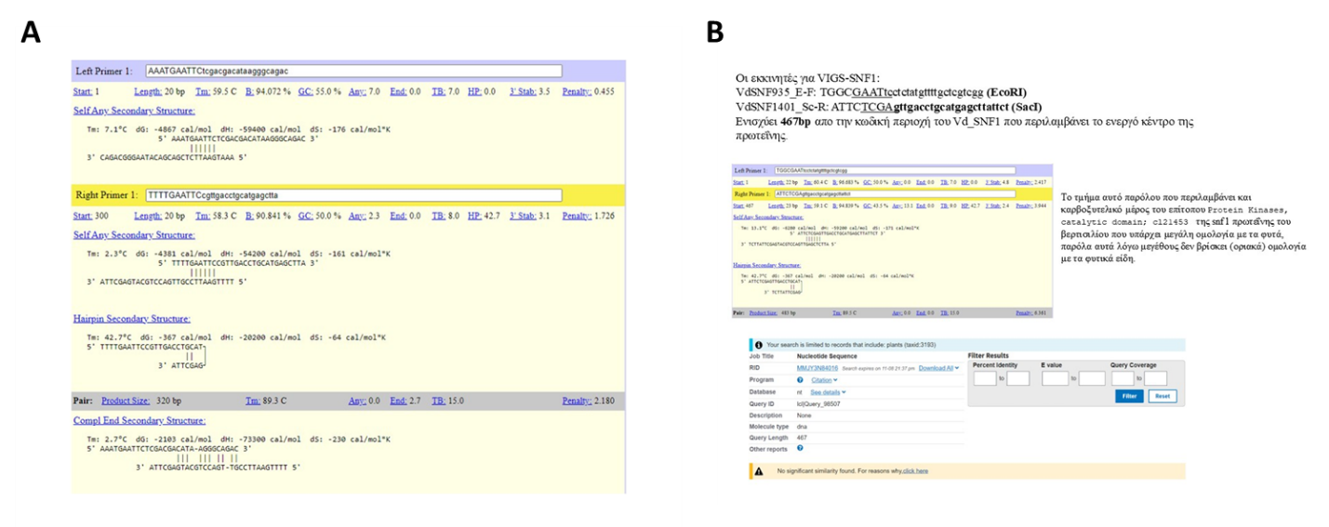
Εικόνα 3.6.3-5: Επιλογή και έλεγχος χαρακτηριστικών εκκινητών για ενίσχυση του γονιδίου VdSNF1 με το λογισμικό που είναι διαθέσιμο στην πλατφόρμα του NCBI (National Center for Biotechnology Information) (A) και έλεγχος με blast ανάλυση για πιθανή ομολογία του επιλεγμένου τμήματος με το γονιδίωμα φυτών (Β).
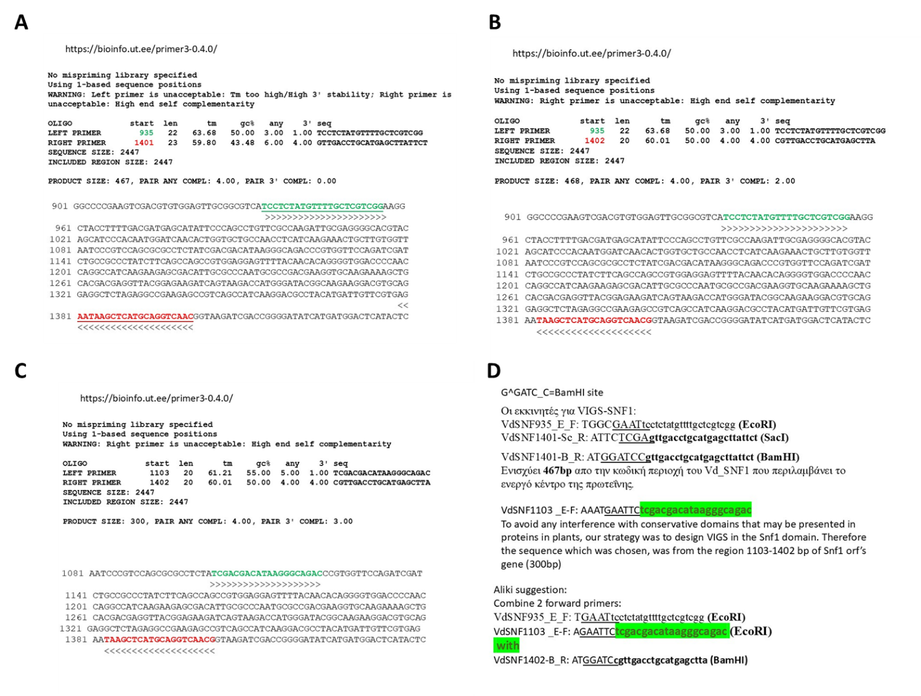
Εικόνα 3.6.3-6: Σχεδιασμός και έλεγχος χαρακτηριστικών διαφόρων εκκινητών για ενίσχυση του γονιδίου VdSNF1 με το λογισμικό primer 3 (A-C) και αλληλουχίες των εκκινητών που σχεδιάστηκαν και αξιολογήθηκαν (D)
Μετά από έλεγχο διαφόρων ολιγονουκλεοτιδίων και περιοχών για κατάλληλα χαρακτηριστικά και με βάση την παραπάνω προσέγγιση, σχεδιάστηκαν οι εκκινητές VdVTU 889_E_F: 5’-AAAGGATCCGAGCGTGGTGTTCTGAGG και VdVTU1410-B_R: 5’-CCCCGAATTCCCAACATCCTGCTTATTTCAG-3’ με το λογισμικό της ιστοσελίδας του NCBI (Εικόνα 3.6.3-7).
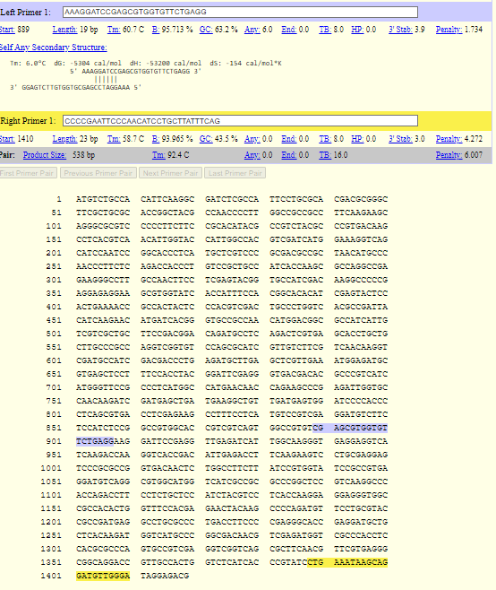
Εικόνα 3.6.3-7: Επιλογή και έλεγχος χαρακτηριστικών τελικών εκκινητών για ενίσχυση του γονιδίου vtu με το λογισμικό που είναι διαθέσιμο στην πλατφόρμα του NCBI (National Center for Biotechnology Information)
Blast ανάλυση του τελικού αναμενόμενου τμήματος έδειξε ότι υπάρχει μικρή ομολογία του πλαστιδιακού DNA του γονιδίου vtu με κάποια φυτά αλλά όχι με φυτά πειραματισμού (καπνός, τομάτα, μελιτζάνα, βαμβάκι, αραβίδοψη). Επίσης βρέθηκε ομολογία με κάποια καταχώρηση, ωστόσο αυτή αφορά cDNA που αλληλουχήθηκε σε ρίζες τομάτας μετά από mRNA trap σε μολυσμένα φυτά τομάτας από φουζάριο. Στην πραγματικότητα η ομολογία αφορά mRNA φουζάριου (Εικόνα 3.6.3-8). Στο 5’ άκρο των τελικών εκκινητών προστέθηκαν ενσωματωμένες αλληλουχίες που κόβουν τα περιοριστικά ένζυμα (EcoRI) και (BamHI) στον ευθύ και ανάστροφο εκκινητή, αντίστοιχα (βάσεις με υπογράμμιση). Όπως αναφέρθηκε παραπάνω, για την θέση περιορισμού EcoRI προστέθηκαν 4 επιπλέον νουκλεοτίδια στο 5' άκρο, ενώ για την BamHI προστέθηκαν 3 επιπλέον νουκλεοτίδια για αποτελεσματική πέψη Το αναμενόμενο μέγεθος προϊόντος είναι 538 bp. Όσον αφορά στο γονίδιο VdSNF1, μετά από μερικές βελτιώσεις σχεδιάστηκαν οι τελικοί εκκινητές VdSNF934_E_F:5’-GCTGGatcctctatgttttgctcgtcg-3’ (BamHI) και VdSNF1408-B_R: 5’-CATTGAATtcttaccgttgacctgcatga(EcoRI) -3’ με το λογισμικό της ιστοσελίδας του NCBI (Εικόνα 3.6.3-9).
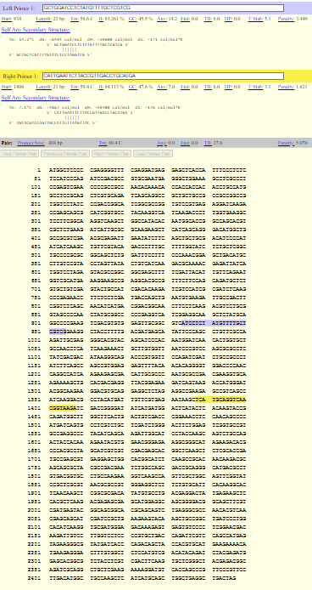
Εικόνα 3.6.3-9: Επιλογή και έλεγχος χαρακτηριστικών τελικών εκκινητών για ενίσχυση του γονιδίου VdSNF1 με το λογισμικό που είναι διαθέσιμο στην πλατφόρμα του NCBI (National Center for Biotechnology Information)
Blast ανάλυση του τελικού αναμενόμενου τμήματος VdSNF1 έδειξε ότι δεν υπάρχει ομολογία με φυτά (Εικόνα 3.6.3-10). Όπως και στην περίπτωση των εκκινητών για το γονίδιο Vtu, στο 5’ άκρο των τελικών εκκινητών προστέθηκαν ενσωματωμένες αλληλουχίες που κόβουν τα περιοριστικά ένζυμα (EcoRI) και (BamHI) στον ευθύ και ανάστροφο εκκινητή, αντίστοιχα (βάσεις με υπογράμμιση). Όπως αναφέρθηκε παραπάνω για τους εκκινητές του γονιδίου Vtu, και για τους εκκινητές του γονιδίου VdSNF1, για την θέση περιορισμού EcoRI προστέθηκαν 4 επιπλέον νουκλεοτίδια στο 5' άκρο, ενώ για την BamHI προστέθηκαν 3 επιπλέον νουκλεοτίδια για αποτελεσματική πέψη Το αναμενόμενο μέγεθος προϊόντος είναι 474 bp.
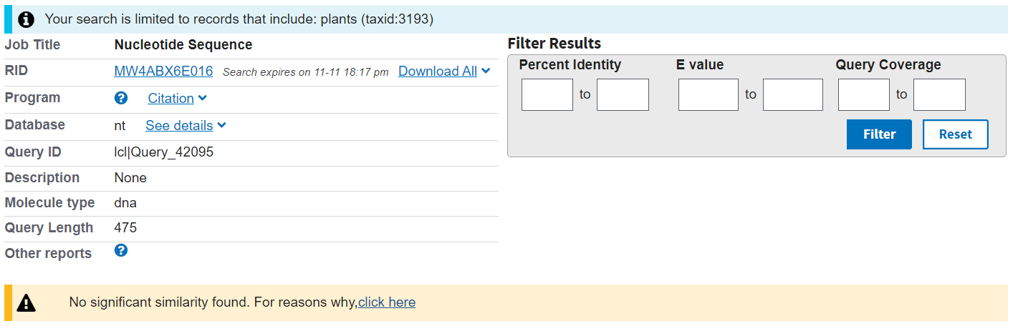
Εικόνα 3.6.3-10. Blast ανάλυση τελικού τμήματος του γονιδίου VdSNF1 που επιλέχθηκε, με το γονιδίωμα φυτών προκειμένου να ελεγχθεί πιθανή ομολογία.

Διερεύνηση του ρόλου της πρωτεΐνης VdNEP στην παθογένεια του μύκητα
Όπως αναφέρθηκε και στην προηγούμενη ενότητα, έγινε προσπάθεια έκφρασης της συντηγμένης πρωτεΐνης VdNEP-GFP σε βαμβάκι, αραβίδοψη και καπνό. Για το σκοπό αυτό ακολουθήθηκε η διαδικασία που περιγράφεται από τους Gao et al., (2011). Συγκεκριμένα, οι κλώνοι του A. tumefaciens που έφεραν το συντηγμένο γονίδιο VdNEP-GFP, καλλιεργήθηκαν σε τρυβλίο με θρεπτικό υπόστρωμα LB agar στο οποίο είχε προτεθεί το αντιβιοτικό καναμυκίνη σε συγκέντρωση 50 μg/ml, για 2 ημέρες στους 28ºC. Μία μεμονωμένη αποικία μεταφέρθηκε σε πλαστικό σωλήνα falcon που περιείχε 5 ml του ίδιου θρεπτικού υποστρώματος και επωάστηκε σε περιστρεφόμενο επωαστικό θάλαμο για 24 ώρες στους 28 ºC και 150 rpm. Την επόμενη μέρα, η καλλιέργεια 5 ml μεταφέρθηκε σε κωνική φιάλη 250ml που περιείχε 50 ml του ίδιου θρεπτικού υποστρώματος, ενώ προστέθηκαν και τα χημικά αντιδραστήρια MES και ακετοσυρινγκόνης. Τα κύτταρα επωάστηκαν στις ίδιες συνθήκες για 24 ώρες. Την επόμενη μέρα, τα κύτταρα φυγοκεντρήθηκαν και επαναιωρήθηκαν σε ρυθμιστικό διάλυμα infiltration buffer έως ότου η οπτική πυκνότητα να φτάσει την τιμή 1.5. Τέλος, οι κλώνοι A. tumefaciens επωάστηκαν σε θερμοκρασία δωματίου για 3 ώρες, μέχρι την εφαρμογή τους στα φυτά.
Μετά το πέρας των 3 ωρών από την επώαση, έγινε ανάμειξη των κατασκευών TRV2::00 και TRV2:VdNEP-GFP με κλώνους που έφεραν το πλασμίδιο pYL192 (TRV:RNA-1) (Εικόνα 3.6.3-3) σε αναλογία 1:1. Η εφαρμογή των κλώνων του A. tumefaciens πραγματοποιήθηκε με τον ίδιο τρόπο και στα τρία φυτικά είδη. Πιο συγκεκριμένα, δημιουργήθηκε μία λεπτή σχισμή στην κάτω επιφάνεια των κοτυληδόνων χρησιμοποιώντας αποστειρωμένη βελόνα. Στη συνέχεια, με αποστειρωμένη σύριγγα 1 ml, πραγματοποιήθηκε αγρό-έγχυση μέσω της σχισμής. Οι εφαρμογές αποτελούνταν από αμόλυντα φυτά, φυτά με TRV1+TRV2:00, φυτά με TRV2:00, φυτά με TRV1+TRV2:VdNEP-GFP και τέλος φυτά στα οποία εφαρμόστηκε μόνο η κατασκευή TRV2:VdNEP-GFP. Η επίδραση της πρωτεΐνης VdNEP έγινε με παρατήρηση χλωρώσεων, νεκρώσεων και μάρανσης στα φύλλα όπου έγινε η εφαρμογή, καθώς και στα γειτονικά. Επιπλέον, έγινε προσπάθεια υποκυτταρικού εντοπισμού της συντηγμένης πρωτεΐνης VdNEP-GFP στα φύλλα του φυτού Arabidopsis thaliana, με τη χρήση συνεστιακής μικροσκοπίας (LSM 800 Confocal Microscope, Zeiss).
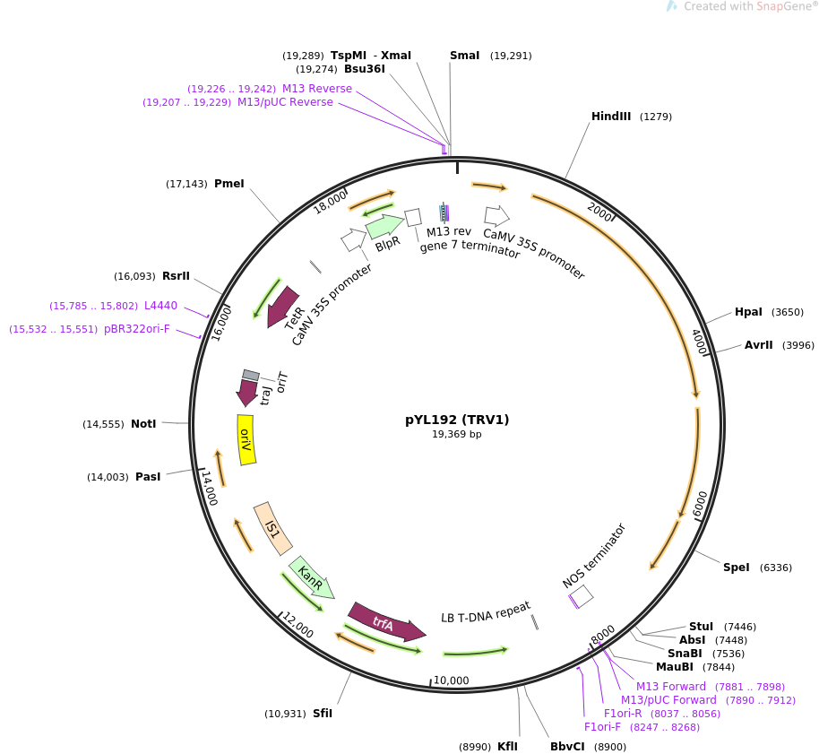
Εικόνα 3.6.3-3. Χάρτης του πλασμιδίου pYL192 (19,369 bp) που φέρει το cDNA του RNA-2 του ιού TRV, ο οποίος χρησιμοποιείται στα πειράματα VIGS για την πλήρη συναρμολόγηση του ιού και τη διασυστηματική μετακίνησή του μέσα στα φυτά.

Αξιολόγηση της σίγησης του γονιδίου VdNEP στη μείωση της ασθένειας
Η αξιολόγηση της RNA σίγησης του γονιδίου VdNEP πραγματοποιήθηκε σε φυτά αραβίδοψης και τομάτας, εναντίον της μη αποφυλλωτικής απομόνωσης 70V (Εργαστήριο Φυτοπαθολογίας, ΓΠΑ). Για το σκοπό αυτό, τμήμα του γονιδίου VdNEP κλωνοποιήθηκε σε φορέα pYL156 (TRV:RNA-2). Πιο συγκεκριμένα, έγινε απομόνωση ολικού RNA από το μύκητα V. dahliae με τη χρήση του χημικού αντιδραστηρίου Trizol® και η πρώτη αλυσίδα του cDNA δημιουργήθηκε με τη χρήση του κυτίου Prime Script RT Reagent Kit (Takara, Ιαπωνία). Εν συνεχεία, πραγματοποιήθηκε ενίσχυση του τμήματος του γονιδίου VdNEP, χρησιμοποιώντας εξειδικευμένους εκκινητές που σχεδιάστηκαν με τα διαδικτυακά προγράμματα Primer 3 (https://primer3.ut.ee/) και Benchling (https://www.benchling.com/), οι οποίοι φαίνονται στον Πίνακα 3.6.3-5. Για τη κατευθυνόμενη κλωνοποίηση του γονιδίου στον φορέα TRV2, τοποθετήθηκαν χειροκίνητα στο 5’ άκρο του κάθε εκκινητή οι νουκλεοτιδικές αλληλουχίες που αναγνωρίζονται από τα περιοριστικά ένζυμα BamHI και EcoRI.
Πίνακας 3.6.3-5. Εκκινητές που χρησιμοποιήθηκαν για την κλωνοποίηση τμήματος του γονιδίου VdNEP στον ιϊκό φορέα pYL156 (TRV:RNA-2). Οι υπογραμμισμένες αλληλουχίες με έντονη γραφή αντιπροσωπεύουν τις αλληλουχίες αναγνώρισης από τα περιοριστικά ένζυμα EcoRI (VdNEP_EcoRI-F) και BamHI (VdNEP_BamHI-R), ενώ οι τέσσερις θυμίνες στο 5’ άκρο τοποθετήθηκαν χειροκίνητα για την πιο αποτελεσματική πρόσδεση του περιοριστικού ενζύμου.
Όνομα εκκινητή | Αλληλουχία (5’ → 3’)
VdNEP_EcoRI-F | TTTTGAATTCCGCAGTCTTCTCGGTCTTTG
VdNEP_BamHI-R | TTTTGGATCCCTTTCTTGTAGTCGCCGTGG
Το τμήμα του γονιδίου VdNEP κλωνοποιήθηκε στον ιϊκό φορέα pYL156, όπως περιγράφεται στην προηγούμενη ενότητα. Η προετοιμασία των κλώνων A. tumefaciens πραγματοποιήθηκε όπως επίσης περιγράφεται στην προηγούμενη ενότητα. Η αγρο-έγχυση στα φυτά της τομάτας πραγματοποιήθηκε στο στάδιο των πλήρως ανεπτυγμένων κοτυληδόνων, όπως περιγράφεται από τους Liu et al., (2002), ενώ στα φυτά της αραβίδοψης πραγματοποιήθηκε σε τρία νεαρά φύλλα, υπό γωνία 45º μεταξύ τους (Burch-Smith et al., 2006). Μετά την αγρο-έγχυση, τα φυτά παρέμειναν σε θερμοκρασία 21 ºC ± 1 ºC στο θερμοκήπιο για μία εβδομάδα.
Μετά το πέρας της μίας εβδομάδας, τα φυτά μολύνθηκαν τεχνητά με αιώρημα σπορίων του μύκητα V. dahliae 70V, συγκέντρωσης 10⁸ κονίδια/ml. Το αιώρημα σπορίων προετοιμάστηκε καλλιεργώντας το μύκητα για μία εβδομάδα στους 25 ºC σε περιστρεφόμενο επωαστικό θάλαμο στις 200 rpm, σε κωνικές φιάλες 250 ml οι οποίες περιείχαν 100 ml του θρεπτικού διαλύματος SSN. Η τεχνητή μόλυνση πραγματοποιήθηκε με έγχυση αιωρήματος σπορίων στο έδαφος και κοντά στις ρίζες. Τα φυτά παρέμειναν στο θερμοκήπιο σε θερμοκρασία 23 ºC για τουλάχιστον ένα μήνα, ενώ η καταγραφή των συμπτωμάτων γινόταν ανά τρεις ημέρες. Για την τομάτα, το ποσό της ασθένειας σε κάθε μέτρηση υπολογίστηκε με βάση τον ακόλουθο τύπο:
$$DI=\left(\frac{L_{s}}{L_{t}}\right)x (\sum_{i=1}^{n}{\frac{L_{si}}{L_{ti}}})$$
Όπου DI: το ποσό της ασθένειας, L_{S}: ο αριθμός των φύλλων που παρουσίαζαν συμπτώματα, L_{t}: ο συνολικός αριθμός των φύλλων, L_{si}: ο αριθμός των φυλλαρίων σε κάθε φύλλο που παρουσίαζαν συμπτώματα και L_{ti}: ο συνολικός αριθμός των φυλλαρίων σε κάθε φύλλο. Το συνολικό ποσό της ασθένειας στο τέλος του πειράματος υπολογίστηκε με βάση τον ακόλουθο τύπο:
$$AUDPC= \sum_{i=1}^{n-1}{\frac{({DI}_{i}+ {DI}_{i+1})}{2}}x (t_{i+1}- t_{i})$$
Όπου DI_{i}: το ποσό ασθένειας τη χρονική στιγμή i, DI_{i+1}: το ποσό ασθενείας τη χρονική στιγμή i+1, ενώ t_{i+1}: η χρονική στιγμή t+1 και t_{i}: η χρονική στιγμή i. Επιπλέον, λόγω της παρατηρούμενης διαφοράς στην ένταση των συμπτωμάτων, στο τέλος του πειράματος υπολογίστηκε το ποσοστό των φυλλαρίων και των φύλλων που παρουσίαζαν νεκρώσεις. Το συγκεκριμένο πείραμα πραγματοποιήθηκε τρεις φορές με 15 φυτά στο σύνολο για κάθε επέμβαση. Οι επεμβάσεις αφορούσαν στα αμόλυντα φυτά, φυτά στα οποία έγινε εφαρμογή TRV1+TRV2:00, φυτά μάρτυρες τα οποία μολύνθηκαν μόνο με το παθογόνο και φυτά στα οποία εφαρμόστηκε ο TRV1+TRV2::pVdNEP και έγινε τεχνητή μόλυνση με το παθογόνο.
Ένας επιπρόσθετος παράγοντας που λήφθηκε υπόψη για την αξιολόγηση της γονιδιακής σίγησης στη μείωση της ασθένειας, ήταν τα επίπεδα DNA του παθογόνου μέσα στους φυτικούς ιστούς. Για το σκοπό αυτό, στο τέλος της πειραματικής διαδικασίας έγινε δειγματοληψία του υποκοτυλίου που ακολούθως ομογενοποιήθηκε σε λεπτή σκόνη με τη χρήση γουδιού και γουδοχεριού υπό την παρουσία υγρού αζώτου. Στην συνέχεια, πραγματοποιήθηκε απομόνωση του ολικού DNA από τους ομογενοποιημένους φυτικούς ιστούς με τη χρήση του αντιδραστηρίου CTAB. Η βιομάζα του παθογόνου ποσοτικοποιήθηκε με τη χρήση της ποσοτικής PCR (quantitative PCR, qPCR) αξιοποιώντας την τεχνολογία του διπλά σημασμένου ανιχνευτή υδρόλυσης (dual-labeled hydrolysis probe assay, TaqMan), χρησιμοποιώντας εξειδικευμένους εκκινητές για το παθογόνο (Πίνακας 3.6.3-6).
Πίνακας 3.6.3-6. Εκκινητές και ανιχνευτής υδρόλυσης που χρησιμοποιήθηκαν για την ποσοτικοποίηση της βιομάζας του παθογόνου Verticillium dahliae στους φυτικούς ιστούς.
Εκκινητής/ανιχνευτής | Αλληλουχία (5’ → 3’)
Vd-F929-947 | CGTTTCCCGTTACTCTTCT
Vd-R1076-1094 | GGATTTCGGCCCAGAAACT
Vdhcr-FAM | [FAM]-CACCGCAAGCAGACTCTTGAAAGCCA-[BHQ1]
Οι αντιδράσεις της ποσοτικής PCR πραγματοποιήθηκαν με τη χρήση του κυτίου KAPA Taq PCR Kit (KAPA Biosystems, Νότια Αφρική) σε θερμοκυκλοποιητή StepOne (Applied Biosystems, ΗΠΑ). Όλες οι αντιδράσεις πραγματοποιήθηκαν σε τελικό όγκο 10 μl και περιείχαν ρυθμιστικό διάλυμα σε συγκέντρωση 10Χ, 0.4 μΜ από τον κάθε εκκινητή, 0.3 μΜ από τον ανιχνευτή υδρόλυσης και 1 μl εκμαγείου DNA συγκέντρωσης 100 ng/μl. Η σχετική ποσότητα του παθογόνου στους φυτικούς ιστούς υπολογίστηκε με βάση καμπύλη αναφοράς η οποία δημιουργήθηκε χρησιμοποιώντας γνωστές συγκεντρώσεις DNA του παθογόνου (Εικόνα 3.6.3-4).
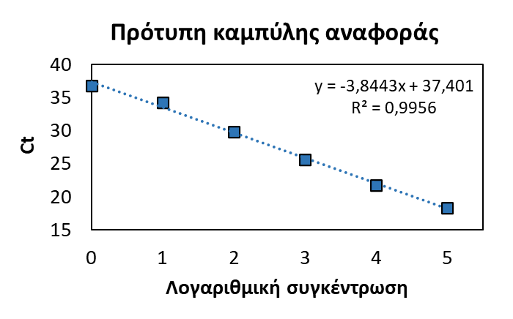
Εικόνα 3.6.3-4. Πρότυπη καμπύλη αναφοράς που κατασκευάστηκε χρησιμοποιώντας γνωστές συγκεντρώσεις DNA του μύκητα Verticillium dahliae, από 100 ng/μl έως και 1 pg/μl. Ο συντελεστής συσχέτισης R² (0.9956) υποστηρίζει την ορθότητα της αντίδρασης, ενώ η τιμή -3.8443 δείχνει ότι η αποτελεσματικότητα της αντίδρασης αγγίζει το 100%.

Στατιστική ανάλυση των δεδομένων
Όλες οι στατιστικές αναλύσεις πραγματοποιήθηκαν με το στατιστικό πρόγραμμα R (έκδοση 2020.09.2 + 418). Τα πακέτα που αξιοποιήθηκαν γι’ αυτό το σκοπό ήταν τα agricolae, car, FSA, multcomp και rstatix. Αρχικά όλα τα δεδομένα υποβλήθηκαν σε δοκιμή κανονικότητας και ομοιογένειας των διακυμάνσεων με τις αντίστοιχες στατιστικές δοκιμές Shapiro-Wilk και Levene’s test. Όπου τα κριτήρια αυτά πληρούνταν, γινόταν ανάλυση της διακύμανσης (analysis of variance, ANOVA) ακολουθούμενη από τη δοκιμή Dunnett’s test. Εάν οι προϋποθέσεις της κανονικότητας και της ομοιογένειας δεν πληρούνταν, τα δεδομένα αναλύονταν με τη μη-παραμετρική μέθοδο Kruskal-Wallis ακολουθούμενη από πολλαπλές συγκρίσεις με τη μέθοδο Dunn’s test.

2.1.2 Αποτελέσματα και Συζήτηση

Ενίσχυση και κλωνοποίηση τμημάτων γονιδίων στόχων στον ιϊκό φορέα
Τα αναμενόμενα τμήματα των δύο γονιδίων VdSNF1 και Vtu ενισχύθηκαν με PCR σε γονιδιακό DNA του στελέχους 70V του μύκητα V. dahliae. Πραγματοποιήθηκε, καθαρισμός των τμημάτων DNA και πέψη με τα αντίστοιχα περιοριστικά ένζυμα και εκ νέου καθαρισμός για να κλωνοποίηθούν στον φορέα pYL156 (TRV2). Αντίστοιχα πραγματοποιήθηκε πέψη του φορέα pYL156 με τα αντίστοιχα ένζυμα, καθαρισμός και αντίδραση συγκόλλησης με τα αντίστοιχα τμήματα των γονιδίων VdSNF1 και Vtu. Πραγματοποιήθηκε μετασχηματισμός της αντίδραση συγκόλλησης σε επιδεκτικά κύτταρα του βακτηρίου Escherichia coli, ωστόσο από τις αποικίες που αναπτύχθηκαν δεν απομονώθηκε κάποιος κλώνος των γονιδίων VdSNF1 ή Vtu, πιθανώς λόγω χαμηλής αποτελεσματικότητας στον χημικό μετασχηματισμό της παρτίδας επιδεκτικών κυττάρων Ε. coli που χρησιμοποιήθηκαν.
Στη συνέχεια πραγματοποιήθηκε εκ νέου προετοιμασία επιδεκτικών κυττάρων Ε. coli και επανάληψη της διαδικασίας μετασχηματισμού. Από τα τρυβλία με LB που περιείχε καναμικίνη (50 μg / ml) αναπτύχθηκαν αρκετές αποικίες. Στις αποικίες που είχαν αναπτυχθεί από μετασχηματισμό της αντίδρασης συγκόλλησης του ιικού φορέα με τμήμα του γονιδίου Vtu πραγματοποιήθηκε απευθείας PCR με τους εκκινητές VdVTU 889_E_F και VdVTU1410-B_R και παρατηρήθηκε η ενίσχυση του τμήματος αναμενόμενου μεγέθους στις περισσότερες από αυτές (Εικόνα 3.6.3-11).
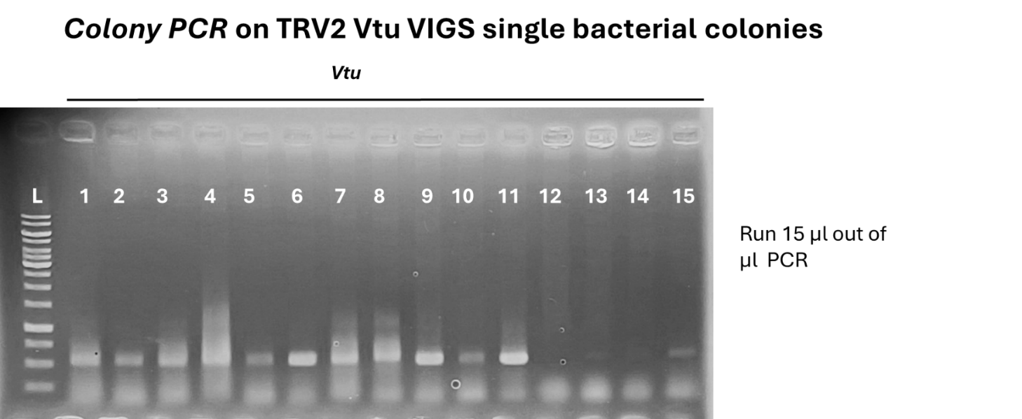
Εικόνα 3.6.3-11. PCR για ενίσχυση του τμήματος VIGS του γονιδίου Vtu απευθείας σε αποικίες Escherichia coli που αναπτύχθηκαν μετά από μετασχηματισμό της αντίδρασης συγκόλλησης.

Στη συνέχεια, πραγματοποιήθηκε εξαγωγή πλασμιδιακού DNA από τις αποικίες που προέκυψαν και πέψη με τα περιοριστικά ένζυμα BamHI και EcoRI τόσο σε μονές όσο και σε διπλές πέψεις. Από τα αποτελέσματα των πέψεων έγινε φανερό ότι το ένζυμο EcoRI δεν έκοψε το πλασμιδιακό DNA των κλώνων (Εικόνα 3.6.3-12).
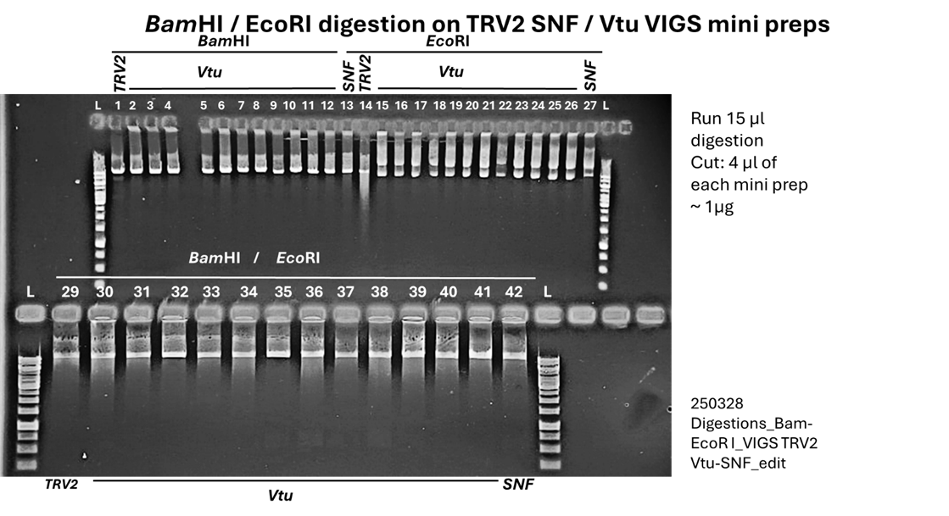
Εικόνα 3.6.3-12. Πέψεις πλασμιδιακού DNA από πιθανούς κλώνους του φορέα pYL156:TRV-RNA2 με τμήματα VIGS των γονιδίων Vtu (διαδρομές 1-26, 29-41) και VdSNF1 (διαδρομές 13, 27, 42) με τα περιοριστικά ένζυμα BamHI και EcoRI τόσο σε μονές (διαδρομές 1-27) και σε διπλές πέψεις (διαδρομές 29-42).
Προκειμένου να επιβεβαιωθεί η κλωνοποίηση των τμημάτων Vtu και VdSNF1 στον ιϊκό φορέα pYL156:TRV-RNA2, πραγματοποιήθηκε PCR στο απομονωμένο πλασμιδιακό DNA από επιλεγμένους πιθανούς κλώνους, η οποία επιβεβαίωσε την κλωνοποίηση των τμημάτων (Εικόνα 3.6.3-13).
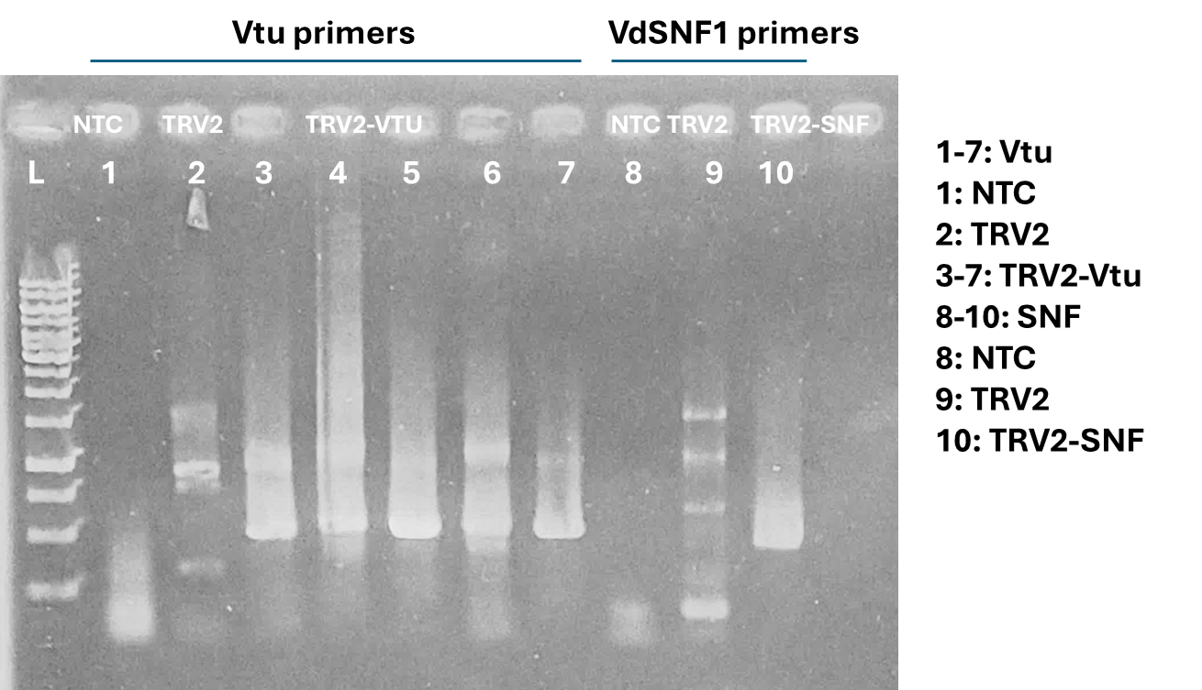
Εικόνα 3.6.3-12. PCR πλασμιδιακού DNA από πιθανούς κλώνους του φορέα pYL156:TRV-RNA2 με τμήματα VIGS των γονιδίων vtu (διαδρομές 3-7) και VdSNF1 (διαδρομές 10) για ενίσχυση των τμημάτων και αρνητικούς μάρτυρες (διαδρομές 1, 8: NTC, διαδρομές 2, 9: TRV2)
Για επιπλέον επιβεβαίωση επιλεγμένοι κλώνοι στάλθηκαν για αλληλούχιση (Εικόνα 3.6.3-13).
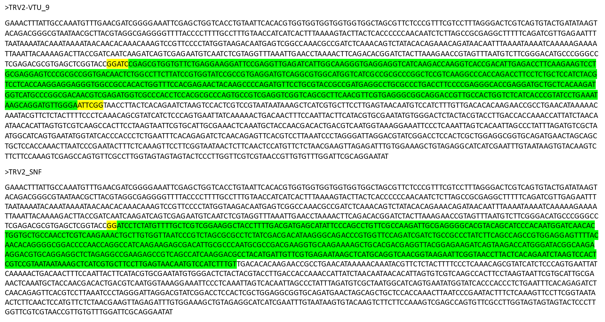
Εικόνα 3.6.3-13. Αλληλουχίες πλασμιδιακού DNA από πιθανούς κλώνους του φορέα pYL156:TRV-RNA2 με τμήματα VIGS των γονιδίων Vtu (πάνω) και VdSNF1 (κάτω). Με πράσινο είναι σημειωμένο το τμήμα που κλωνοποιήθηκε ενώ με κίτρινο οι θέσεις περιορισμού.
Από τα αποτελέσματα της αλληλούχισης, επιβεβαιώθηκε η επιτυχής κλωνοποίηση των τμημάτων των γονιδίων Vtu και VdSNF1 για VIGS (Εικόνα 2.2.4). Τα πλασμίδια αυτά εισήχθησαν σε επιδεκτικά κύτταρα των κυττάρων αγροβακτηρίου AGL1. Τα στελέχη αυτά αγροβακτηρίου που φέρουν πλασμίδια τμημάτων των γονιδίων Vtu και VdSNF1 για VIGS θα χρησιμοποιηθούν για αγροεμποτισμό φυτών τομάτας, προκειμένου να αξιολογηθεί η επίδραση στην μείωση της ασθένειας και αποικισμού του φυτού από το μύκητα V. dahliae χρησιμοποιώντας σαν στόχους τα γονίδια Vtu και VdSNF1.

Κλωνοποίηση των γονιδίων στον φορέα pYL156 (TRV:RNA-2)
Όπως φαίνεται και στην Εικόνα 3.6.3-13, η κλωνοποίηση του συντηγμένου γονιδίου VdNEP-GFP στον φορέα pYL156 ήταν επιτυχής και επιβεβαιώθηκε με τη χρήση της μεθόδου Colony PCR σε μεμονωμένες αποικίες A. tumefaciens (Εικόνα 3.6.3-13α), καθώς και με απομόνωση πλασμιδιακού DNA και επακόλουθη πέψη με τα περιοριστικά ένζυμα EcoRI και BamHI, η οποία αποκάλυψε ζώνη το αναμενόμενου μεγέθους των περίπου 1500 ζευγών βάσεων (Εικόνα 3.6.3-13β). Η εισδοχή επιβεβαιώθηκε και με αλληλούχιση του συντηγμένου γονιδίου (Παράρτημα). Η κλωνοποίηση του τμήματος του γονιδίου VdNEP πραγματοποιήθηκε με τις ίδιες διαδικασίες.
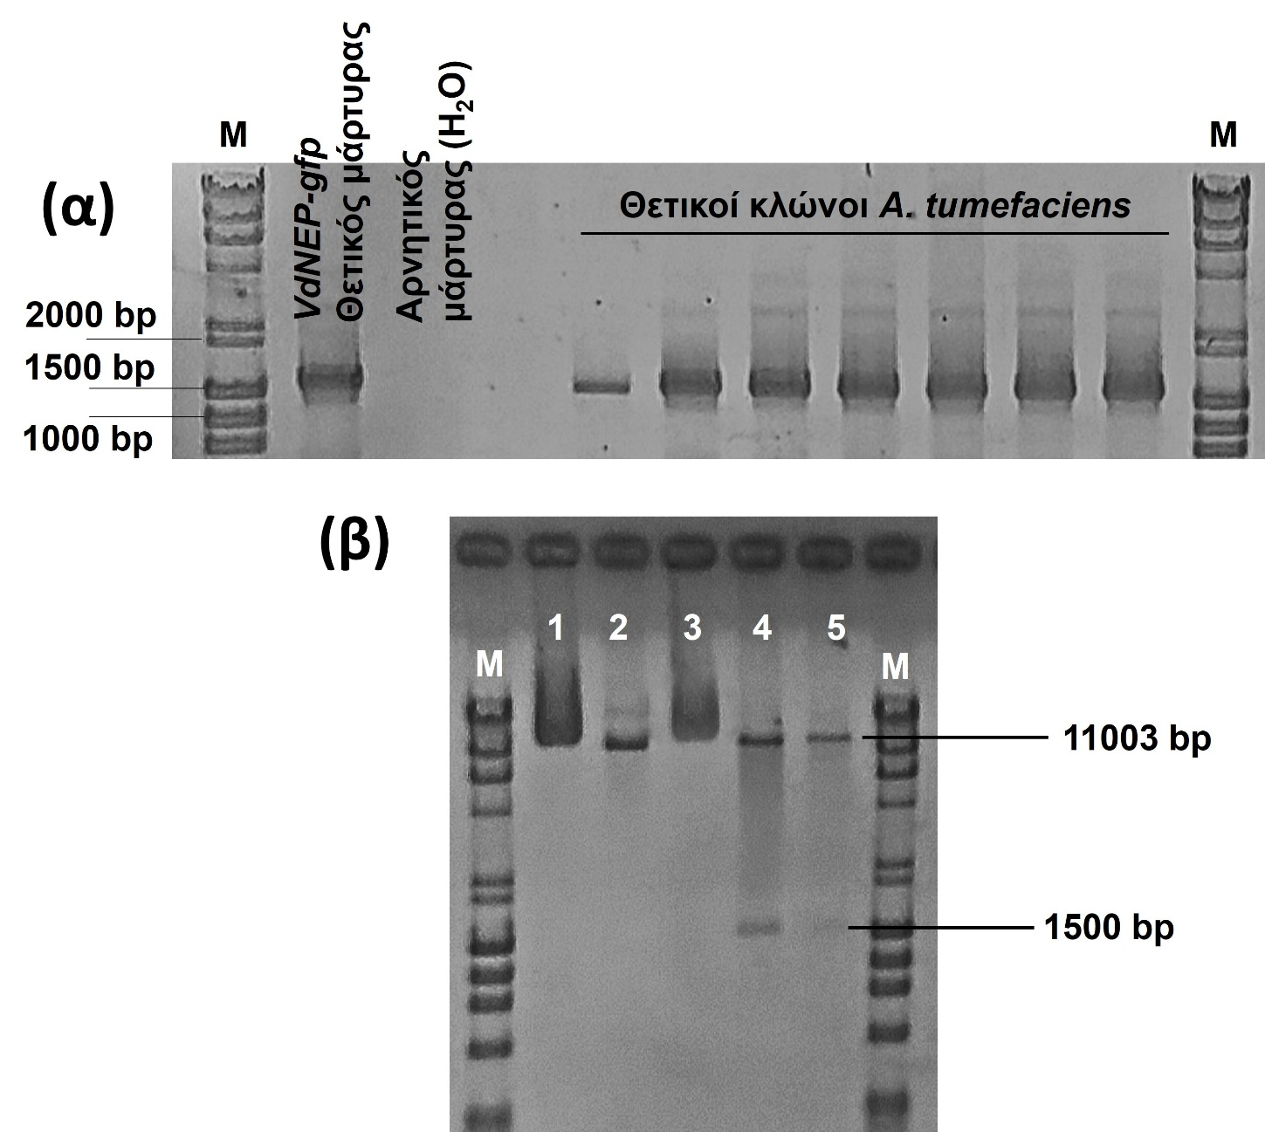
Εικόνα 3.6.3-13. Επιβεβαίωση της κλωνοποίησης του συντηγμένου γονιδίου VdNEP-GFP με (α) Colony PCR και με (β) πέψη του κλωνοποιημένου φορέα με τα περιοριστικά ένζυμα BamHI και EcoRI. Στην εικόνα (α) ο θετικός μάρτυρας αποτέλεσε τον φορέα SK1727 που έφερε την συγκεκριμένη κατασκευή. Στην υπό-εικόνα (β), η διαδρομή 1 αντιστοιχεί στον άκοπο φορέα pYL156 χωρίς εισδοχή, η διαδρομή 2 στον κομμένο φορέα pYL156 χωρίς εισδοχή, η διαδρομή 3 στον άκοπο φορέα με το συντηγμένο γονίδιο VdNEP-GFP και οι διαδρομές 4 και 5 αντιστοιχούν στον κομμένο φορέα pYL156 που φέρει το γονίδιο VdNEP-GFP (περίπου 1500 ζεύγη βάσεων). Μ: 1 kb DNA Ladder.

Ρόλος της πρωτεϊνης VdNEP στην έκφραση και ανάπτυξη των συμπτωμάτων
Όπως αναφέρθηκε, ο ρόλος της πρωτεϊνης VdNEP διερευνήθηκε σε τρία διαφορετικά φυτικά είδη, το βαμβάκι, την αραβίδοψη και τον καπνό. Όσον αφορά στο βαμβάκι, περίπου δώδεκα ώρες μετά την έγχυση των κλώνων του A. tumefaciens που έφεραν τις κατασκευές TRV2::VdNEP-GFP και TRV1+TRV2::VdNEP-GFP, παρατηρήθηκαν τα τυπικά συμπτώματα της μάρανσης και νέκρωσης των κοτυληδόνων (Εικόνα 3.6.3-14α), ενώ μετά το πέρας της μίας εβδομάδας παρατηρήθηκε ανάσχεση της ανάπτυξης των φυτών στις ίδιες εφαρμογές, σε συνδυασμό με τη νέκρωση των κοτυληδόνων (Εικόνα 3.6.3-14β). Σημαντικό είναι να αναφερθεί, ότι στην επέμβαση TRV2::VdNEP εμφανίστηκαν τα συμπτώματα μάρανσης και νέκρωσης, χωρίς την παρουσία του RNA-1 του ιού, υποδεικνύοντας ότι το συγκεκριμένο σύστημα είναι λειτουργικό ακόμα και χωρίς την πλήρη συναρμολόγηση του ιού μέσα στο φυτό. Σε όλες τις υπόλοιπες επεμβάσεις (αμόλυντα φυτά και φυτά στα οποία έγινε επέμβαση με TRV2::00 και TRV1+TRV2::00) δεν παρατηρήθηκε κανένα σύμπτωμα. Η νέκρωση των κοτυληδόνων και η ανάσχεση της ανάπτυξης από την πρωτεΐνη VdNEP απουσία του παθογόνου, υποδεικνύει το σημαντικότατο ρόλο που διαδραματίζει κατά τη μόλυνση του ξενιστή από το μύκητα V. dahliae.
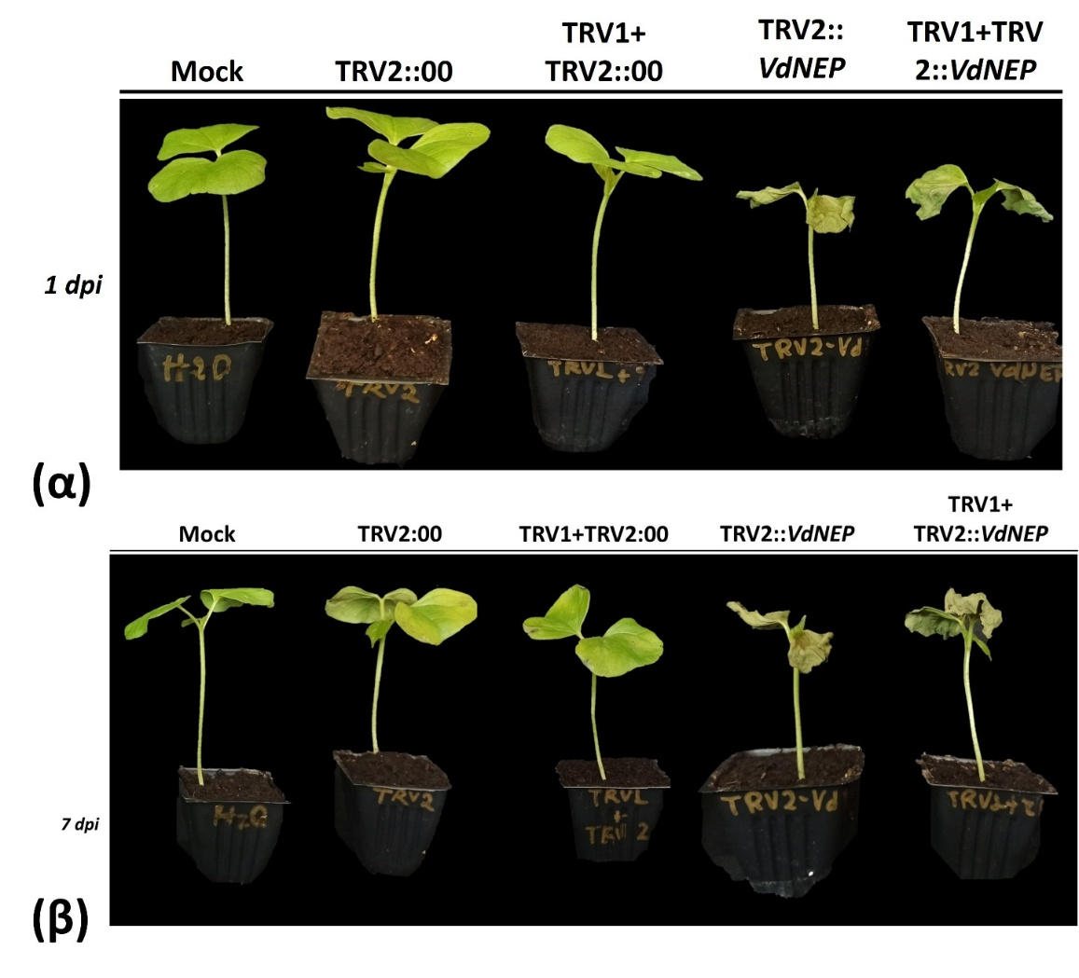
Εικόνα 3.6.3-14. Διερεύνηση του ρόλου της πρωτεϊνης VdNEP στο βαμβάκι, μέσω της έκφρασής της χρησιμοποιώντας τον ιϊκό φορέα TRV. Στην υπό-εικόνα (α) παρατηρούνται τα τυπικά συμπτώματα της μάρανσης και της νέκρωσης περίπου 12 ώρες μετά την αγρο-έγχυση με τις κατασκευές TRV2::VdNEPκαι TRV1+TRV2::VdNEP, ενώ στην υπό-εικόνα (β) παρατηρούνται τα ίδια συμπτώματα μία εβδομάδα μετά την αγρο-έγχυση στις ίδιες επεμβάσεις. Σε όλες τις υπόλοιπες επεμβάσεις με τον ιό TRVχωρίς εισδοχή, δεν παρατηρήθηκαν συμπτώματα.
Για να επιβεβαιωθεί ο ρόλος της πρωτεϊνης και ο παρατηρούμενος φαινότυπος στο βαμβάκι, πραγματοποιήθηκαν οι ίδιες επεμβάσεις σε φυτά αραβίδοψης. Το συγκεκριμένο πείραμα πραγματοποιήθηκε δύο φορές, χρησιμοποιώντας δύο διαφορετικές συγκεντρώσεις του A. tumefaciens (OD₆₀₀=1.5 και OD₆₀₀=1.0). Στην πρώτη πειραματική διαδικασία, τρεις ημέρες μετά την αγρο-έγχυση παρατηρήθηκαν έντονα συμπτώματα νέκρωσης στα φύλλα όπου έγινε η επέμβαση, αλλά και στα γειτονικά (Εικόνα 3.6.3-15α). Η παρατήρηση της συντηγμένης πρωτεϊνης VdNEP-GFP με τη χρήση της συνεστιακής μικροσκοπίας, έδειξε ότι σε υπο-κυτταρικό επίπεδο η πρωτεΐνη εντοπίζεται συσσωρευμένη γύρω από τις κυτταρικές μεμβράνες, νεκρώνοντας τα κύτταρα. Στα αμόλυντα φυτά καθώς και στα φυτά στα οποία έγινε επέμβαση με TRV1+TRV2 χωρίς εισδοχή σε υπο-κυτταρικό επίπεδο, δεν παρατηρήθηκε κανένας φθορισμός, υποδεικνύοντας ότι στην επέμβαση TRV1+TRV2::VdNEP-GFP το σήμα προερχόταν από τη συντηγμένη πρωτεΐνη (Εικόνα 3.6.3-15β).
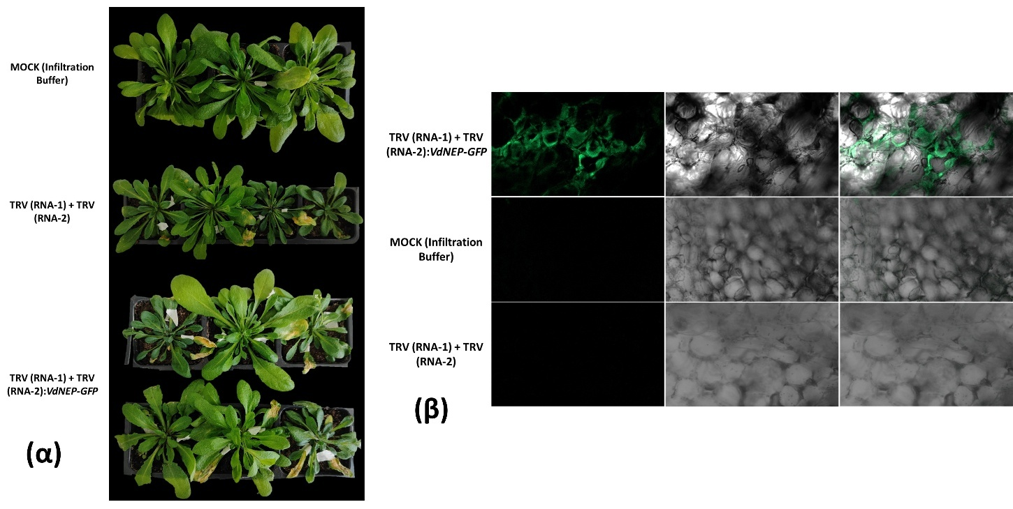
Εικόνα 3.6.3-15. (α)Παρατήρηση των συμπτωμάτων σε φυτά αραβίδοψης τρεις ημέρες μετά τη μόλυνση. Τα συμπτώματα χλώρωσης, νέκρωσης και μάρανσης παρατηρήθηκαν στα φύλλα στα οποία έγινε η αγρο-έγχυση καθώς και σε γειτονικά φύλλα, υποδεικνύοντας τη μετακίνηση του ιού TRV και την έκφραση της πρωτεϊνης VdNEP. (β) Εντοπισμός της συντηγμένης πρωτεϊνης VdNEP-GFP σε υπο-κυτταρικό επίπεδο σε όλες τις επεμβάσεις. Ο πράσινος φθορισμός στην επέμβαση TRV1+TRV2::VdNEP-GFP υποδεικνύει ότι η πρωτεΐνη εντοπίζεται και συσσωρεύεται γύρω από τις κυτταρικές μεμβράνες προκαλώντας την νέκρωση των κυττάρων, ενώ στις υπόλοιπες επεμβάσεις δεν παρατηρήθηκε κανένα σήμα φθορισμού.
Ενδιαφέρον παρουσίαζε ο φαινότυπος των φυτών αραβίδοψης δύο εβδομάδες μετά την αγρο-έγχυση με την συντηγμένη πρωτεΐνη, όπου παρατηρήθηκε ολοκληρωτική νέκρωση των φυτών σε σχέση με τους μάρτυρες, στους οποίους δεν παρατηρήθηκε κανένα σύμπτωμα, επιβεβαιώνοντας τις παρατηρήσεις των επεμβάσεων στα φυτά βάμβακος (Εικόνα 3.6.3-16). Η ανάλυση της έντασης του φθορισμού μέσω της συνεστιακής μικροσκοπίας, επιβεβαίωσε τον συγκεκριμένο φαινότυπο. Πιο συγκεκριμένα, η ένταση του πράσινου φθορισμού ήταν κατά 96.14% μεγαλύτερη σε σχέση με τις άλλες δύο επεμβάσεις. Τα συγκεκριμένα αποτελέσματα φαίνονται στην Εικόνα 3.6.3-17, ενώ τα αριθμητικά δεδομένα παρατίθενται στον Πίνακα 3.6.3-7.
Πίνακας 3.6.3-7. Αριθμητικά δεδομένα της έντασης φθορισμού για τις διάφορες επεμβάσεις στην πρώτη πειραματική διαδικασία στα φυτά αραβίδοψης. Στον πίνακα φαίνεται η μέση ένταση φθορισμού καθώς και το τυπικό σφάλμα του μέσου. Τα διαφορετικά γράμματα στον πίνακα υποδεικνύουν ότι υπάρχει στατιστικώς σημαντική διαφορά μεταξύ των επεμβάσεων και την ομαδοποίηση τους.
Επέμβαση | Μέση ένταση φθορισμού
Mock (αμόλυντα φυτά) | 199.82 ± 66.70 a
TRV1+TRV2::00 | 287.49 ± 80.31 a
TRV1+TRV2::VdNEP-GFP | 6317.37 ± 1449.60 b
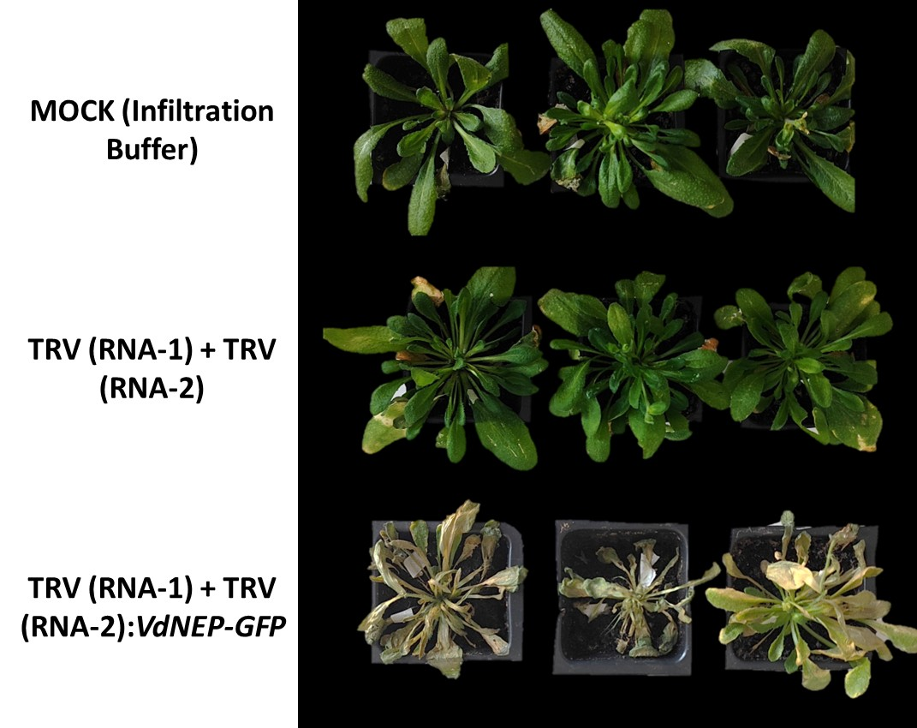
Εικόνα 3.6.3-16. Φυτά αραβίδοψης στα οποία έγινε αγρο-έγχυση με την κατασκευή TRV1+TRV2 χωρίς εισδοχή, TRV1+TRV2::VdNEP-GFP, καθώς και τα αμόλυντα φυτά, δύο εβδομάδες μετά τις επεμβάσεις. Στην εικόνα παρατηρείται ολική νέκρωση των φυτών στην περίπτωση της επέμβασης TRV1+TRV2::VdNEP-GFP, ενώ στις υπόλοιπες επεμβάσεις δεν παρατηρήθηκε κανένα σύμπτωμα.
Παρόμοια αποτελέσματα με την πρώτη πειραματική διαδικασία (OD₆₀₀=1.5), λήφθηκαν και στη δεύτερη όπου χρησιμοποιήθηκε μικρότερη συγκέντρωση του A. tumefaciens (OD₆₀₀=1.0). Περίπου δύο εβδομάδες μετά την αγρο-έγχυση, στα φυτά αραβίδοψης στα οποία έγινε επέμβαση με την κατασκευή TRV1+TRV2::VdNEP-GFP, παρατηρήθηκαν κιτρινίσματα και νεκρώσεις στα φύλλα, αλλά και νεκρώσεις ολόκληρων φυτών, υποστηρίζοντας περαιτέρω τη διασυστηματική μετακίνηση του ιού και την έκφραση της πρωτεϊνης σε συνθήκες in planta. Εν αντιθέσει, σε όλες τις υπόλοιπες επεμβάσεις δεν παρατηρήθηκε κανένα σύμπτωμα, παρά μόνο στα φύλλα όπου έγινε η αγρο-έγχυση. Στα φυτά του μάρτυρα δεν παρατηρήθηκε κανένα σύμπτωμα (Εικόνα 3.6.3-18). Επιπλέον παρατηρήθηκε μία ανάσχεση της ανάπτυξης στην επέμβαση TRV2::VdNEP-GFP, υποδεικνύοντας την ικανότητα της πρωτεϊνης να ενεργοποιεί τους αμυντικούς μηχανισμούς των φυτών, εις βάρος της ανάπτυξής τους (Εικόνα 3.6.3-18).
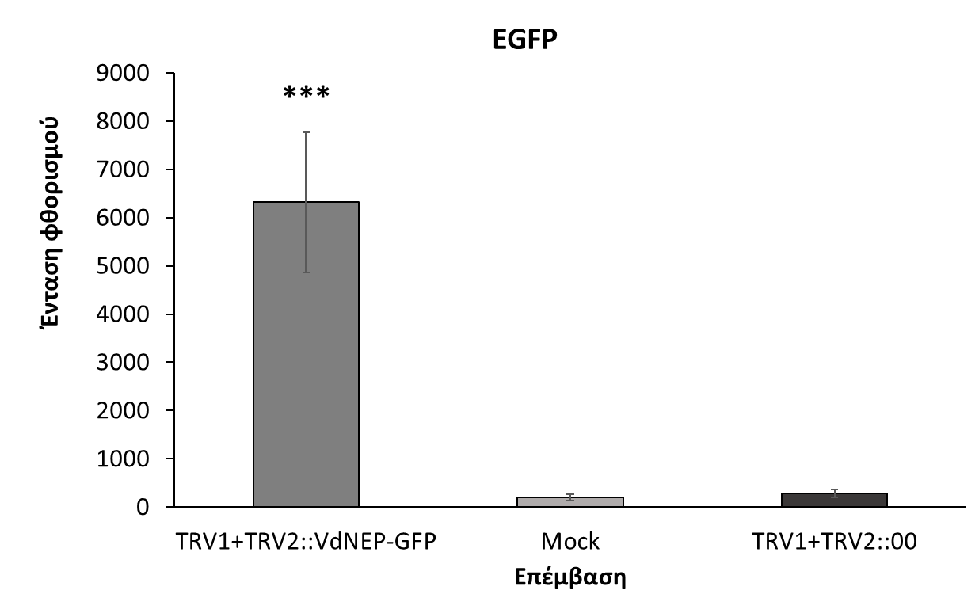
Εικόνα 3.6.3-17. Ιστόγραμμα της έντασης του φθορισμού EGFP η οποία μετρήθηκε μέσω της συνεστιακής μικροσκοπίας και αντιπροσωπεύει τη συντηγμένη πρωτεΐνη VdNEP-GFP σε υπο-κυτταρικό επίπεδο. Οι αστερίσκοι πάνω από την επέμβαση TRV1+TRV2::VdNEP-GFP υποδεικνύουν ότι υπάρχει στατιστικώς σημαντική διαφορά σε σχέση με το μάρτυρα (αμόλυντα φυτά και φυτά στα οποία έγινε επέμβαση με TRV1+TRV2 χωρίς εισδοχή).
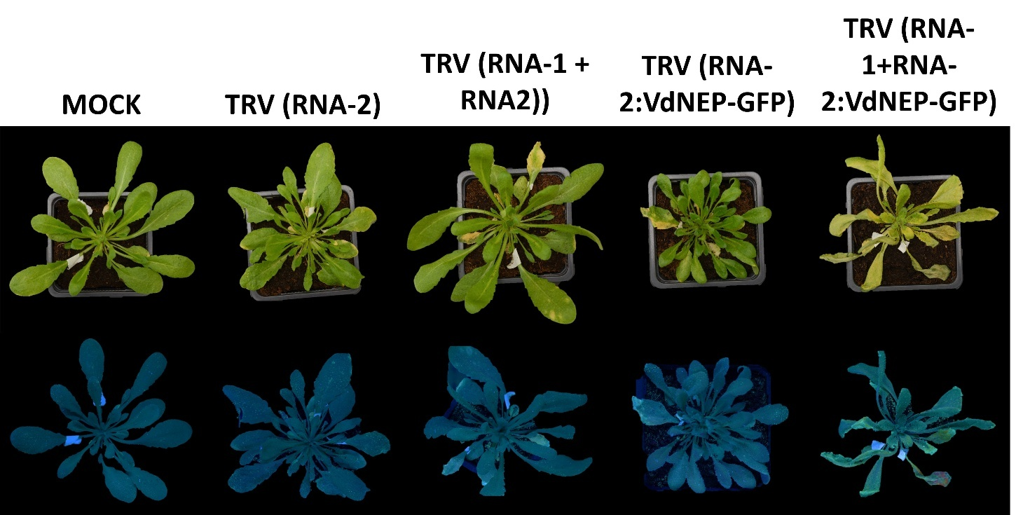
Εικόνα 3.6.3-18.Φαινότυπος των φυτών αραβίδοψης μετά από τη διαδικασία της αγρο-έγχυσης με τις διάφορες κατασκευές. Τα χαρακτηριστικά συμπτώματα μάρανσης αλλά και νέκρωσης ολόκληρων φυτών παρατηρήθηκαν στην επέμβαση TRV1+TRV2::VdNEP-GFP υποστηρίζοντας τη διασυστηματική μετακίνηση του ιού και την επακόλουθη έκφραση της πρωτεΐνης. Στην εικόνα φαίνεται και η ανάσχεση της ανάπτυξης των φυτών μετά από αγρο-έγχυση με την κατασκευή TRV2::VdNEP-GFP, υποστηρίζοντας την ενεργοποίηση της άμυνας σε βάρος της ανάπτυξης των φυτών. Στην κάτω γραμμή της εικόνας, παρατηρούνται τα φυτά των ίδιων επεμβάσεων, μετά από έκθεση τους σε υπεριώδες (UV) φως. Ο πράσινος φθορισμός που παρατηρήθηκε στην επέμβαση TRV1+TRV2::VdNEP-GFP υποδεικνύει την διασυστηματική μετακίνηση του ιού και την επακόλουθη έκφραση της πρωτεϊνης VdNEP-GFP.Ο εντοπισμός της πρωτεϊνης και πάλι σε υπο-κυτταρικό επίπεδο επιβεβαίωσε την παρουσία της και τη συσσώρευσή της στις μεμβράνες των κυττάρων, στις κατασκευές TRV1+TRV2::VdNEP-GFPκαι TRV2::VdNEP-GFP(Εικόνα 3.6.3-19). Τα αριθμητικά δεδομένα της έντασης του φθορισμού παρατίθενται στον Πίνακα 3.6.3-8.
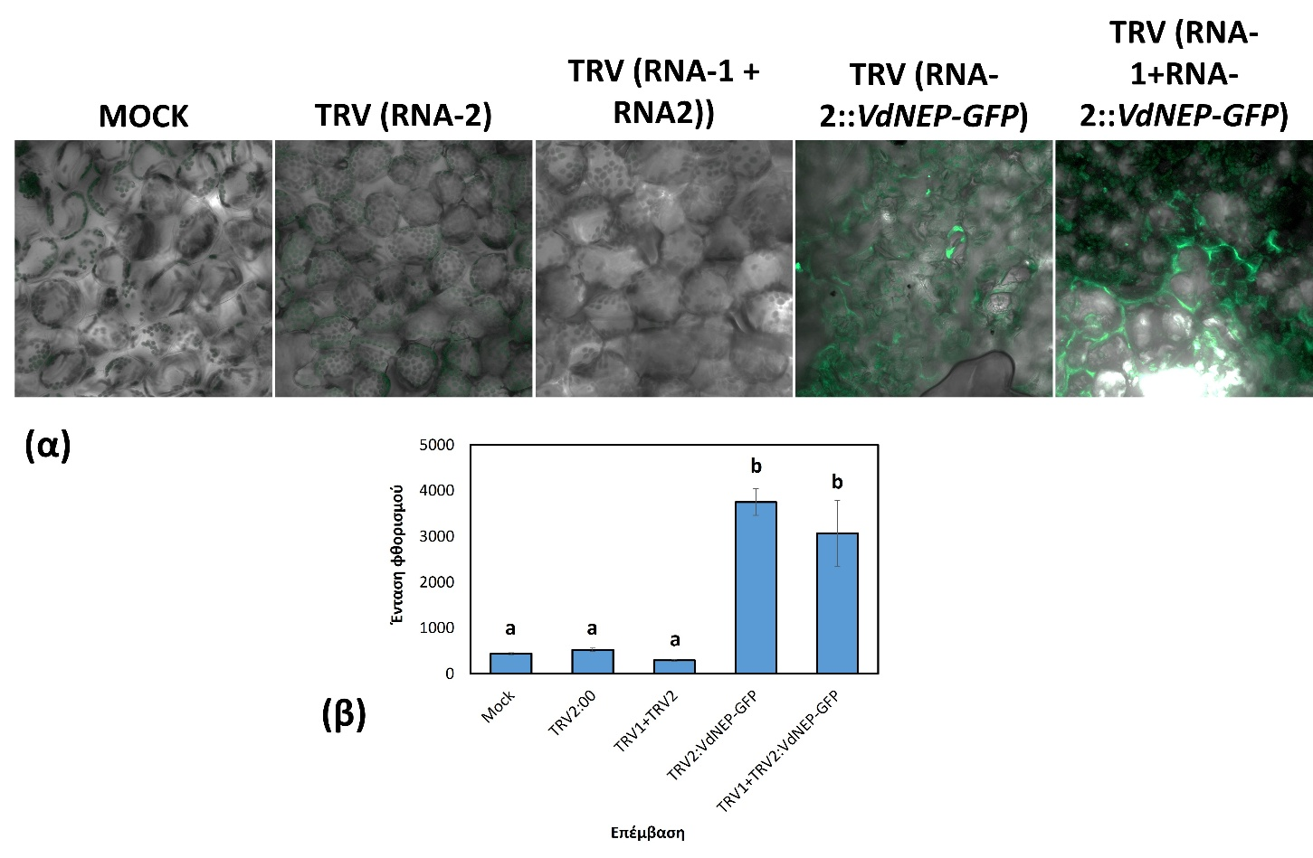
Εικόνα 3.6.3-19. Εικόνες οι οποίες λήφθηκαν από την ανάλυση της συνεστιακής μικροσκοπίας για τον υπο-κυτταρικό εντοπισμό της πρωτεϊνης VdNEP-GFP. Στην εικόνα (α) φαίνεται ότι η πρωτεΐνη συσσωρεύεται γύρω από τις μεμβράνες των κυττάρων νεκρώνοντάς τα, επιβεβαιώνοντας τις παρατηρήσεις των προηγούμενων πειραμάτων. Στις υπόλοιπες επεμβάσεις, δεν παρατηρήθηκε κανένας φθορισμός. (β) Ιστόγραμμα που δείχνει τη μέση ένταση φθορισμού, η οποία υπολογίστηκε από πέντε διαφορετικά πεδία κατά την ανάλυση που έγινε με τη χρήση συνεστιακής μικροσκοπίας, επιβεβαιώνοντας τις φωτογραφίες από την υπο-εικόνα (α). Οι ζώνες υποδεικνύουν το τυπικό σφάλμα του μέσου όρου ενώ τα διαφορετικά γράμματα υποδεικνύουν ότι υπάρχει στατιστικώς σημαντική διαφορά μεταξύ των διαφορετικών επεμβάσεων.
Πίνακας 3.6.3-8. Αριθμητικά δεδομένα της έντασης φθορισμού για τις διάφορες επεμβάσεις στην δεύτερη πειραματική διαδικασία στα φυτά αραβίδοψης. Στον πίνακα φαίνεται η μέση ένταση φθορισμού καθώς και το τυπικό σφάλμα του μέσου.
Επέμβαση | Μέση ένταση φθορισμού
Mock (αμόλυντα φυτά) | 440.44± 21.69 a
TRV2::00 | 522.21 ± 39.34 a
TRV1+TRV2::00 | 297.89± 19.29 a
TRV2::VdNEP-GFP | 3750.04 ± 289.40 b
TRV1+TRV2::VdNEP-GFP | 3071.88± 717.66 b
Αναφορικά με τα πειράματα στον καπνό (Nicotiana benthamiana) μία ημέρα μετά την αγρο-έγχυση παρατηρήθηκαν χλωρωτικές κηλίδες και νεκρώσεις στο φύλλο στο οποίο πραγματοποιήθηκε η επέμβαση TRV1+TRV2::VdNEP-GFP (Εικόνα 3.6.3-20). Επιπλέον, στην επέμβαση TRV2::VdNEP-GFP παρατηρήθηκαν χλωρώσεις και κιτρινίσματα γύρω από το σημείο της αγρο-έγχυσης, ενώ στην επέμβαση με τον φορέα χωρίς εισδοχή και στα αμόλυντα φυτά δεν παρατηρήθηκε κανένα σύμπτωμα. Ο συγκεκριμένος φαινότυπος επιβεβαίωσε για ακόμα μία φορά το σημαντικό ρόλο που διαδραματίζει η συγκεκριμένη πρωτεΐνη στην παθογένεια του μύκητα V. dahliae. Τα διαφορετικά γράμματα στον πίνακα υποδεικνύουν ότι υπάρχει στατιστικώς σημαντική διαφορά μεταξύ των επεμβάσεων και την ομαδοποίηση τους.
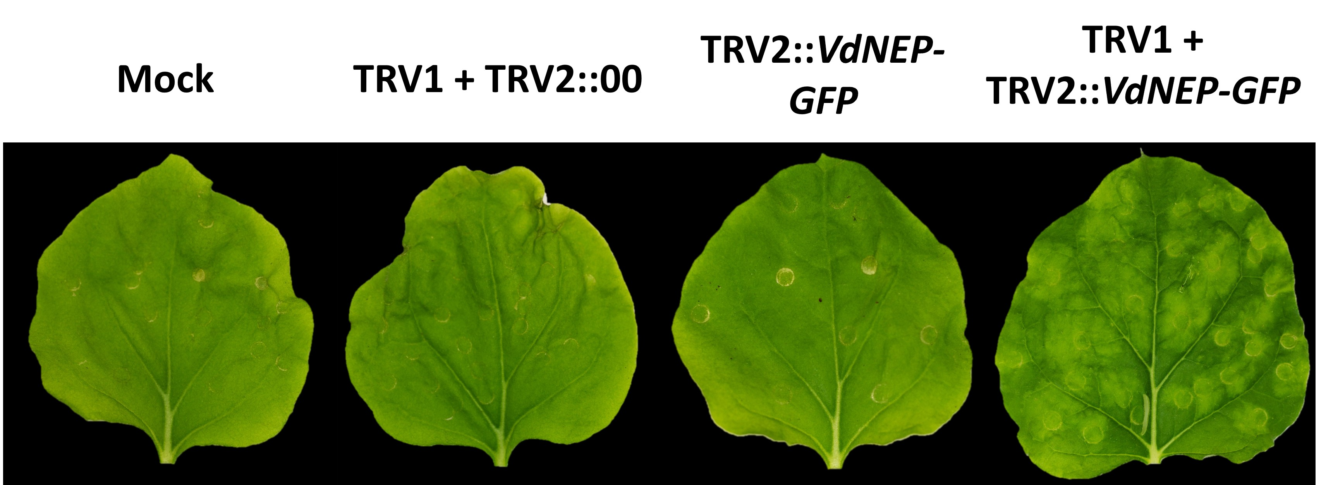
Εικόνα 3.6.3-20. Φύλλα καπνού στα οποία πραγματοποιήθηκε αγρο-έγχυση με τις διάφορες κατασκευές, σε σχέση με τα αμόλυντα φυτά. Στην επέμβαση TRV2::VdNEP-GFP χωρίς την παρουσία του RNA-1 του ιού, παρατηρήθηκαν χλωρώσεις και κιτρινίσματα γύρω από το σημείο της αγρο-έγχυσης, ενώ πολύ πιο έντονες ήταν οι χλωρωτικές περιοχές στην επέμβαση TRV1+TRV2::VdNEP-GFP, υποστηρίζοντας τη διασυστηματική μετακίνηση του ιού και την έκφραση της πρωτεϊνης.
Είναι πολύ σημαντικό να αναφερθεί, ότι περίπου δύο εβδομάδες μετά την αγρο-έγχυση, παρατηρήθηκε τελείως διαφορετικός φαινότυπος στα φυτά όπου έγινε επέμβαση με την κατασκευή TRV1+TRV2::VdNEP-GFP σε σχέση με τις υπόλοιπες επεμβάσεις και τα αμόλυντα φυτά. Πιο συγκεκριμένα, στην επέμβαση TRV1+TRV2::VdNEP-GFP παρατηρήθηκαν χλωρώσεις και κιτρινίσματα φύλλων στα οποία δεν είχε γίνει προηγουμένως αγρο-έγχυση, υποστηρίζοντας για ακόμα μία φορά τη συναρμολόγηση του ιού και τη διασυστηματική μετακίνηση του μέσα στο φυτό. Επιπλέον, στα ίδια φυτά παρατηρήθηκε πρώιμη ανάπτυξη ταξιανθιών, επιβεβαιώνοντας τον ρόλο της πρωτεϊνης όπου εκτός από την πρόκληση νέκρωσης, επάγει και την παραγωγή αιθυλενίου που αποτελεί την ορμόνη γήρανσης των φυτών (Εικόνα 3.6.3-21). Τα συγκεκριμένα αποτελέσματα συμφωνούν με τα προηγούμενα πειραματικά δεδομένα στα φυτά βάμβακος και αραβίδοψης, επιβεβαιώνοντας τον σημαντικότατο ρόλο που διαδραματίζει το συγκεκριμένο γονίδιο στην παθογένεια του μύκητα V. dahliae.
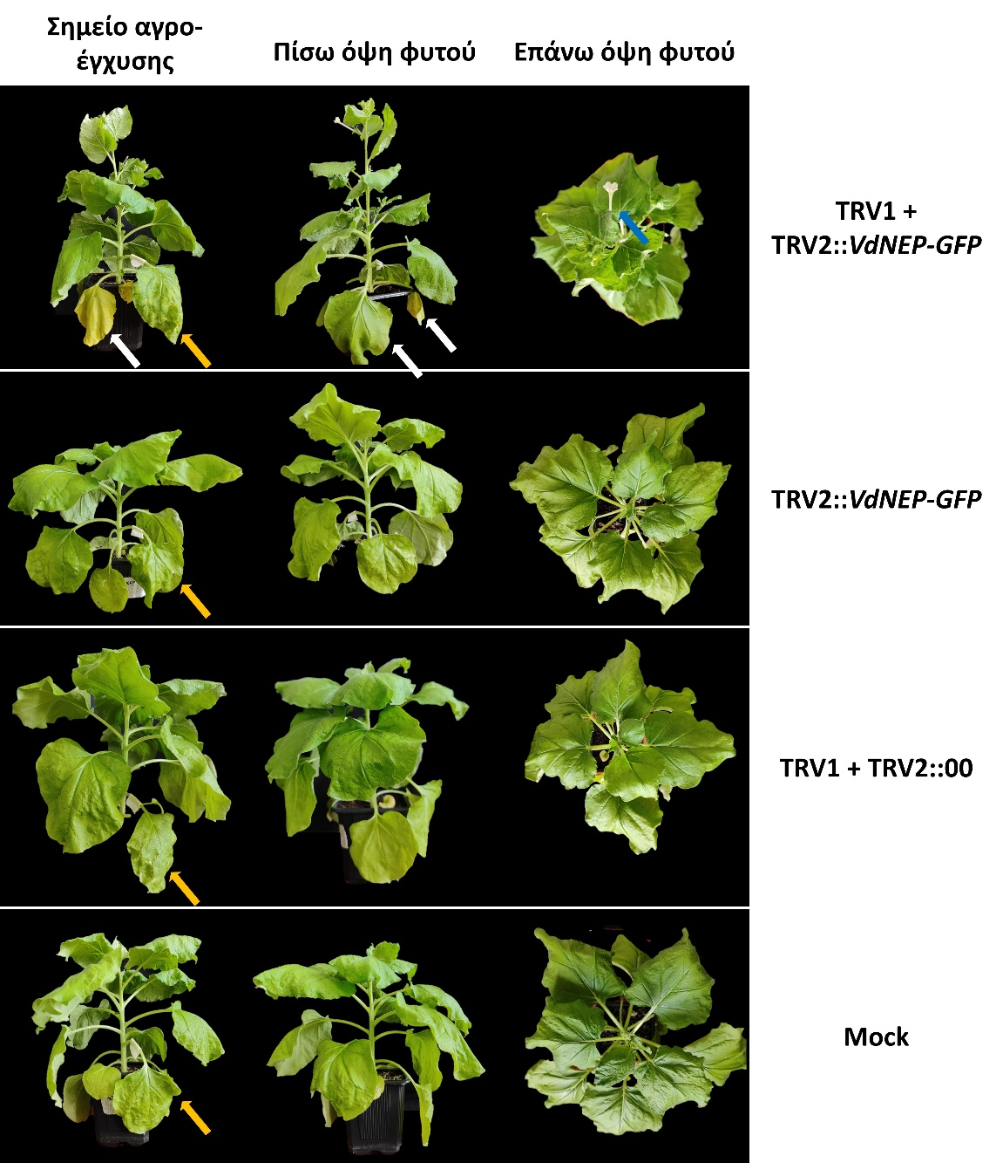
Εικόνα 3.6.3-21. Αγρο-έγχυση των διαφορετικών κατασκευών σε φυτά καπνού (Nicotiana benthamiana). Τα πορτοκαλί βέλη σε κάθε επέμβαση δείχνουν το φύλλο στο οποίο έγινε η αγρο-έγχυση, ενώ τα λευκά βέλη δείχνουν τα συμπτώματα που αναπτύχθηκαν σε γειτονικά φύλλα, στην επέμβαση TRV1+TRV2::VdNEP-GFP. Επιπλέον, το μπλε βέλος στην ίδια επέμβαση, δείχνει την ανάπτυξη ταξιανθιών, κάτι το οποίο υποδεικνύει την παραγωγή αιθυλενίου (ορμόνη γήρανσης) μετά την έκφραση της πρωτεϊνης VdNEP-GFP.

Η RNA σίγηση του γονιδίου VdNEP μειώνει την ασθένεια που προκαλείται από το μύκητα Verticillium dahliae
Όπως αναφέρθηκε και παραπάνω, η αξιολόγηση της ιϊκά επαγόμενης RNA σίγησης του γονιδίου VdNEP, πραγματοποιήθηκε στα παθοσυστήματα V. dahliae-Arabidopsis thaliana και V. dahliae-τομάτα. Όσον αφορά στην πειραματική διαδικασία με τα φυτά της αραβίδοψης, η σίγηση του γονιδίου VdNEP οδήγησε σε στατιστικώς σημαντική μείωση της ασθένειας σε ποσοστό 59.85%, όπως φαίνεται και στην Εικόνα 3.6.3-22α. Τα αριθμητικά δεδομένα της συγκεκριμένης πειραματικής διαδικασίας παρατίθενται στον Πίνακα 3.6.3-9.
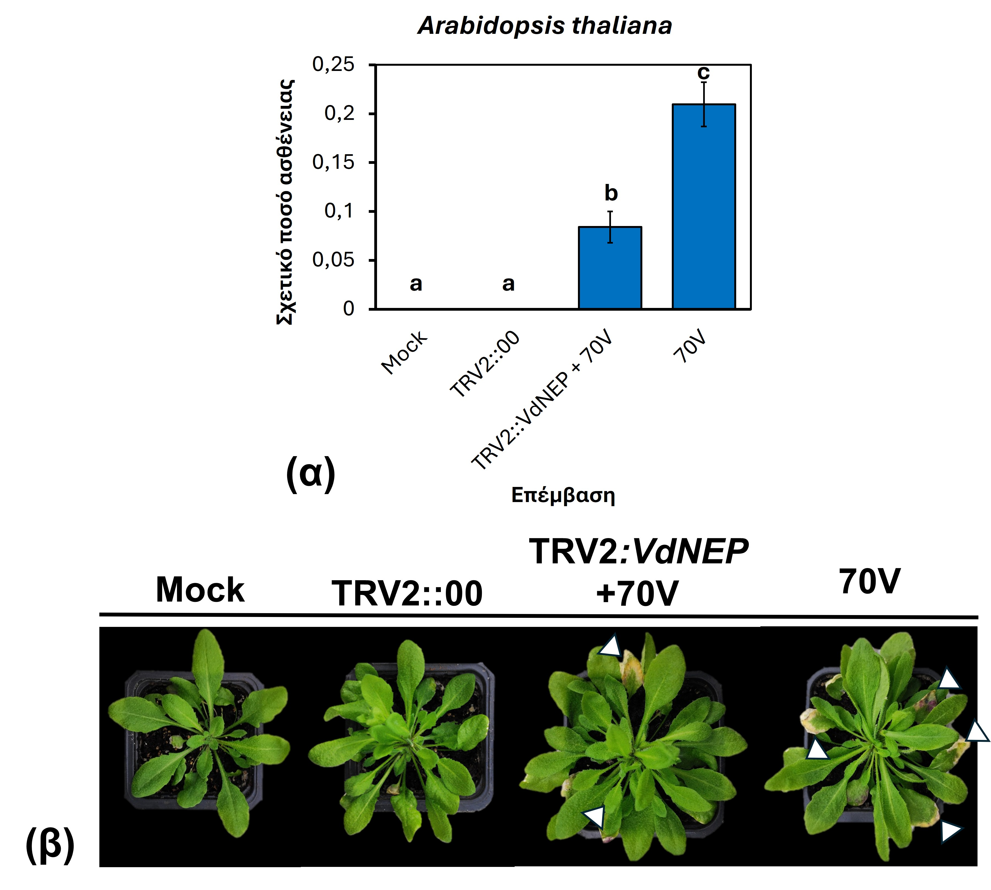
Εικόνα 3.6.3-22. (α) Ιστόγραμμα που δείχνει το συνολικό σχετικό ποσό ασθένειας στα φυτά αραβίδοψης, μετά την ιϊκά επαγόμενη RNA σίγηση του γονιδίου VdNEP και τη μόλυνση με το στέλεχος 70V του μύκητα Verticillium dahliae. (β) Αντιπροσωπευτικές φωτογραφίες που δείχνουν τις διάφορες επεμβάσεις στα φυτά αραβίδοψης. Τα λευκά βέλη υποδεικνύουν τα συμπτώματα τα οποία καταγράφονταν κατά τη διάρκεια της πειραματικής διαδικασίας.
Πίνακας 3.6.3-9. Αριθμητικά δεδομένα του μέσου ποσού ασθένειας για τις διάφορες επεμβάσεις στα φυτά της αραβίδοψης. Στον πίνακα εκτός του μέσου ποσού ασθενείας, φαίνεται και το τυπικό σφάλμα του μέσου όρου.
Επέμβαση | Μέσο σχετικό ποσό ασθένειας
Mock (αμόλυντα φυτά) | 0 ± 0
TRV2::00 | 0 ± 0
Verticillium dahliae 70V (θετικός μάρτυρας) | 0.2094 ± 0.0226
TRV2::pVdNEP + V. dahliae 70V | 0.0841 ± 0.0159 (-59.85%)
Για την επιβεβαίωση των παραπάνω παρατηρήσεων, διερευνήθηκε και η ικανότητα της RNA σίγησης του γονιδίου VdNEP να μειώνει την ασθένεια και σε φυτά τομάτας. Όσον αφορά στο συνολικό ποσό ασθένειας, δεν παρατηρήθηκε κάποια στατιστικώς σημαντική διαφορά, αφού λήφθηκε υπόψη μόνο το ποσοστό των συμπτωμάτων στα φύλλα. Παρ ‘όλα αυτά, παρατηρήθηκε μία μείωση της τάξεως του 13.71%, όπως αυτή αποτυπώνεται στην Εικόνα 3.6.3-23α. Στο τέλος της πειραματικής διαδικασίας, πραγματοποιήθηκε ο επιπλέον υπολογισμός της έντασης της ασθένειας με βάση το ποσοστό των συμπτωμάτων που παρουσίαζαν νεκρώσεις σε σχέση με το σύνολο του φυτού. Αυτός ο υπολογισμός επέδειξε μια στατιστικώς σημαντική μείωση της έντασης των συμπτωμάτων, της τάξεως του 37.89% (Εικόνα 3.6.3-23β). Τα συμπτώματα που καταγράφηκαν στο τέλος του πειράματος απεικονίζονται στην Εικόνα 3.6.3-15γ. Τα δεδομένα της παραπάνω πειραματικής διαδικασίας παρατίθενται στον Πίνακα 3.6.3-10.
Πίνακας 3.6.3-10. Αριθμητικά δεδομένα μέσου ποσού ασθένειας και έντασης των συμπτωμάτων, εκφραζόμενη σε ποσοστό τον φύλλων που παρουσίαζαν νεκρώσεις στο τέλος του πειράματος. Στον πίνακα φαίνονται επίσης και τα τυπικά σφάλματα των μέσων όρων σε κάθε περίπτωση και ανά επέμβαση.
Επέμβαση | Μέσο σχετικό ποσό ασθένειας | Ποσοστό νεκρωτικών φύλλων (%)
Mock (αμόλυντα φυτά) | 0 ± 0 | 0 ± 0
TRV2::00 | 0 ± 0 | 0 ± 0
Verticillium dahliae 70V (θετικός μάρτυρας) | 1.131± 0.096 | 22.94 ± 2.02
TRV2::pVdNEP + V. dahliae 70V | 0.976± 0.0676 (-13.71%) | 14.25 ± 1.66 (-37.89%)
Τα παραπάνω αποτελέσματα επιβεβαιώθηκαν περαιτέρω με ανάλυση των επιπέδων DNA του παθογόνου μέσα στους φυτικούς ιστούς. Οι αντιδράσεις πραγματοποιήθηκαν με τη μέθοδο της TaqMan qPCR επιτρέποντας την αξιόπιστη και ευαίσθητη ανίχνευση και ποσοτικοποίηση του παθογόνου. Η ανάλυση έδειξε ότι στα φυτά όπου πραγματοποιήθηκε η ιϊκά επαγόμενη σίγηση του γονιδίου VdNEP η βιομάζα του παθογόνου ήταν κατά 59.35% λιγότερη σε σχέση με το θετικό μάρτυρα, ενώ στις υπόλοιπες επεμβάσεις το παθογόνο δεν ανιχνεύτηκε (Εικόνα 3.6.3-24). Πιο συγκεκριμένα, τα επίπεδα DNA στον θετικό μάρτυρα εκτιμήθηκαν στα 19.33 ± 2.12 pg/100 ng φυτικού DNA, ενώ στην επέμβαση TRV2::pVdNEP εκτιμήθηκαν στα 7.85 ± 2.08 pg/100 ng φυτικού DNA. Η ανάλυση της βιομάζας συσχετίστηκε θετικά με τη μείωση της έντασης των συμπτωμάτων, υποστηρίζοντας ότι η σίγηση του γονιδίου VdNEP μπορεί να αποτελέσει σημαντικό εργαλείο για τη διαχείριση του παθογόνου, για το οποίο δεν υπάρχει αντιμετώπιση στην πράξη.
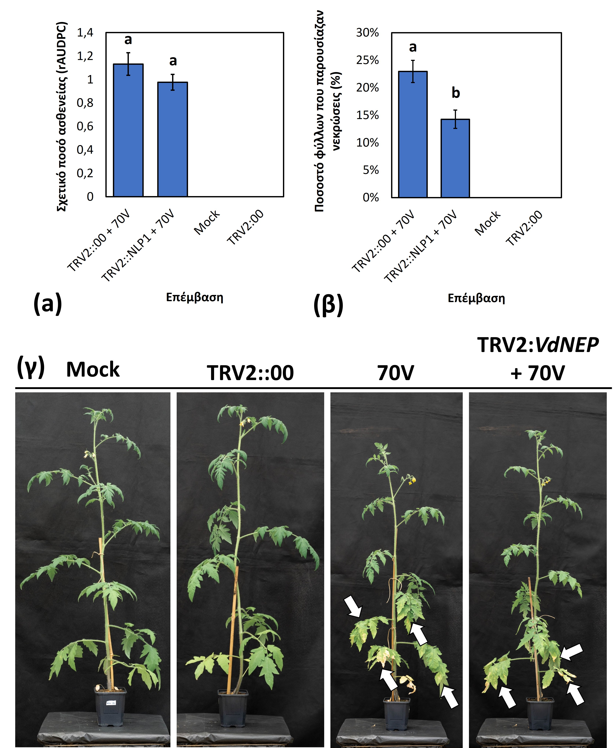
Εικόνα 3.6.3-23. (α) Ιστόγραμμα που δείχνει το μέσο ποσό ασθένειας στις διαφορετικές επεμβάσεις και (β) Ιστόγραμμα που δείχνει την ένταση των συμπτωμάτων η οποία εκφράστηκε σε ποσοστό των φυλλαρίων και φύλλων που παρουσίαζαν νεκρώσεις κατά το τέλος της πειραματικής διαδικασίας. Οι ζώνες αντιστοιχούν στα τυπικά σφάλματα των μέσω όρων και τα διαφορετικά γράμματα υποδεικνύουν ότι υπάρχει στατιστικώς σημαντική διαφορά μεταξύ των επεμβάσεων σε διάστημα εμπιστοσύνης 95%. (γ) Αντιπροσωπευτικές φωτογραφίες των φυτών τομάτας μετά την επέμβαση με τις διάφορες κατασκευές και την τεχνητή μόλυνση με το παθογόνο Verticillium dahliae.
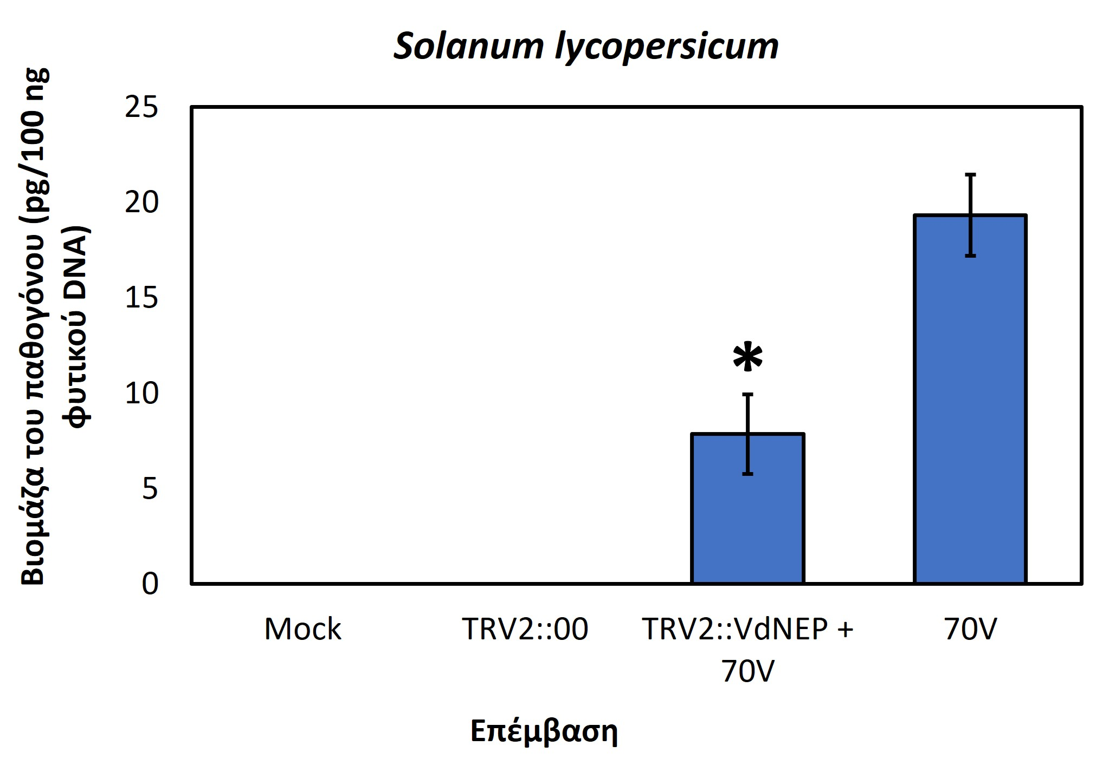
Εικόνα 3.6.3-24. Ιστόγραμμα εκτίμηση της βιομάζας του παθογόνου Verticillium dahliae μετά τη διαδικασία της RNA σίγησης του γονιδίου VdNEP, εκφραζόμενη σε pg/100 ng φυτικού DNA. Οι ζώνες αντιστοιχούν στα τυπικά σφάλματα του μέσου όρου σε κάθε επέμβαση, ενώ ο αστερίσκος υποδεικνύει ότι υπάρχει στατιστικώς σημαντική διαφορά μεταξύ της επέμβασης TRV2::VdNEP+70V με το μάρτυρα, σύμφωνα με τη στατιστική δοκιμή Dunnett’s test σε διάστημα εμπιστοσύνης 95%.
Τα αποτελέσματα της συγκεκριμένης ερευνητικής εργασίας αναδεικνύουν με σαφήνεια τόσο την επιτυχή κλωνοποίηση και έκφραση της πρωτεΐνης VdNEP μέσω του συστήματος TRV, όσο και τον καθοριστικό ρόλο της στην παθογένεια του μύκητα Verticillium dahliae και στη διαμόρφωση των σχετικών συμπτωμάτων σε διαφορετικούς ξενιστές. Η ορθή εισδοχή του γονιδίου VdNEP και της συντηγμένης μορφής VdNEP-GFP στον φορέα pYL156 επιβεβαιώθηκε με πολλαπλές μοριακές προσεγγίσεις, ενώ η ετερόλογη έκφραση της πρωτεΐνης σε φυτά βάμβακος, αραβίδοψης και καπνού προκάλεσε ταχεία εμφάνιση συμπτωμάτων μάρανσης, χλώρωσης και εκτεταμένης νέκρωσης, επιβεβαιώνοντας τη νεκρωτική της δράση. Σε όλα τα είδη φυτών, η πρωτεΐνη εντοπίστηκε συγκεντρωμένη στις κυτταρικές μεμβράνες, προκαλώντας κυτταρικό θάνατο, με τη συνεστιακή μικροσκοπία να καταδεικνύει έντονο φθορισμό στις επεμβάσεις που έφεραν τη συντηγμένη κατασκευή και σημαντική υπεροχή σε σχέση με τους μάρτυρες. Στον καπνό, η έκφραση της VdNEP συνδέθηκε επιπλέον με πρώιμη ανθοφορία, στοιχείο που συμφωνεί με την επαγωγή αιθυλενίου ως απάντηση στο κυτταρικό στρες. Η δράση και ο βιολογικός ρόλος του συγκεκριμένου γονιδίου έχουν μελετηθεί στο παρελθόν. Υπερέκφραση του συγκεκριμένου γονιδίου στον αποφυλλωτικό παθότυπο του V. dahliae οδήγησε σε αυξημένη παθογένεια σε φυτά τομάτας (Triantafyllopoulou et al., 2024), αποτελέσματα που επιβεβαιώνουν το σημαντικότατο ρόλο που διαδραματίζει αυτό το γονίδιο. Παράλληλα, η ιϊκά επαγόμενη RNA σίγηση του γονιδίου VdNEP οδήγησε σε μειωμένη παθογένεια τόσο στην αραβίδοψη όσο και στην τομάτα, με μείωση του συνολικού ποσού ασθένειας κατά 59.85% στην αραβίδοψη και μείωση της έντασης των νεκρωτικών συμπτωμάτων κατά 37.89% στην τομάτα. Η ποσοτικοποίηση της βιομάζας του παθογόνου μέσω TaqMan qPCR επιβεβαίωσε τα φαινοτυπικά δεδομένα, καθώς τα επίπεδα DNA του V. dahliae ήταν μειωμένα κατά 59.35% μετά τη σίγηση του VdNEP. Συνολικά, τα ευρήματα αποδεικνύουν ότι η VdNEP αποτελεί βασικό παράγοντα παθογένειας του μύκητα και ότι η στοχευμένη καταστολή της μέσω της τεχνολογίας VIGS μπορεί να μειώσει την ασθένεια, προσφέροντας ένα πολλά υποσχόμενο εργαλείο για τη διαχείριση της βερτισιλλίωσης στα σολανώδη. Τα αποτελέσματα της παρούσας εργασίας υποστηρίζονται και από προηγούμενες μελέτες, από τις οποίες προκύπτει ότι η ιικά επαγόμενη γονιδιακή σίγηση μπορεί να αποτελέσει ένα πολύ σημαντικό εργαλείο για τη διαχείριση παθογόνων αδρομυκώσεων (Song et al., 2018; Xu et al., 2018), για τα οποία δεν υπάρχει χημική αντιμετώπιση στη γεωργική πράξη.

2.2 Αξιολόγηση της ιϊκά επαγόμενης γονιδιακής σίγησης εναντίον του μύκητα Fusarium oxysporum f. sp. radicis-cucumerinum σε φυτά αγγουριάς

2.2.1 Υλικά και Μέθοδοι

Απομόνωση του μύκητα Fusarium oxysporum f. sp. radicis-cucumerinum από φυτά αγγουριάς
Για την απομόνωση του μύκητα F. oxysporum f. sp. radicis-cucumerinum πραγματοποιήθηκε δειγματοληψία από φυτά αγγουριάς θερμοκηπίου στην περιοχή της Εύβοιας. Τα συμπτώματα που παρατηρήθηκαν στο θερμοκήπιο αφορούσαν σε μάρανση ολόκληρου του φυτού (Εικόνα 3.6.3-25α), καθώς και σήψη στελέχους και ριζών (Εικόνα 3.6.3-25β).
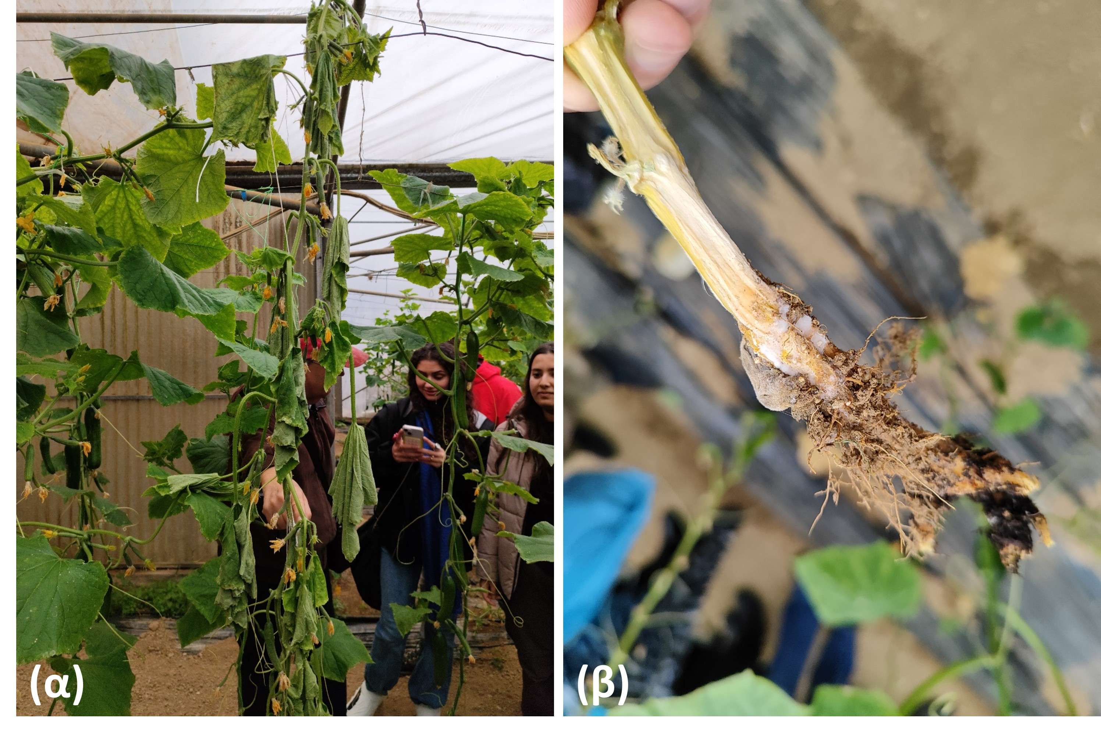
Εικόνα 3.6.3-25. (α) συμπτώματα μάρανσης σε φυτό αγγουριάς και (β) σήψη στελέχους και ριζών, προκαλούμενη από το μύκητα Fusarium oxysporum f. sp. radicis-cucumerinum.
Για την απομόνωση του μύκητα, πραγματοποιήθηκε αρχικά πλύσιμο του ριζικού συστήματος με άφθονο νερό και στη συνέχεια επιφανειακή απολύμανση με 70% αιθανόλη. Ακολούθως, τμήματα συμπτωματικού ιστού μαζί με υγιή πάρθηκαν με αποστειρωμένο νυστέρι και τοποθετήθηκαν σε θρεπτικό υπόστρωμα malt extract agar (MEA, Condalab) στο οποίο είχε προστεθεί το αντιβιοτικό στρεπτομυκίνη σε συγκέντρωση 50 μg/ml. Τα τρυβλία επωάστηκαν για μερικές ημέρες σε συνθήκες σκότους στους 25 ºC μέχρι την εμφάνιση των αποικιών του μύκητα. Ακολούθησε η μεταφορά των αποικιών σε φρέσκο θρεπτικό υπόστρωμα PDA, ενώ μεμονωμένα στελέχη του μύκητα λήφθηκαν με τη χρήση της γραμμωτής διασποράς σε θρεπτικό υπόστρωμα water agar (WA). Ο μύκητας αποθηκεύτηκε σε συνθήκες βαθιάς κατάψυξης (-80 ºC) σε 25% διάλειμμα γλυκερόλης μέχρι την περαιτέρω χρήση του.

Κλωνοποίηση του γονιδίου FoxSNF1 στον ιϊκό φορέα pYL156
Αρχικά, ο μύκητα F. oxysporum f. sp. radicis-cucumerinum καλλιεργήθηκε σε θρεπτικό υπόστρωμα malt extract broth (MEB) για μία εβδομάδα στους 25 ºC. Στη συνέχεια το μυκήλιο συλλέχθηκε και στη συνέχεια πραγματοποιήθηκε λυοφιλίωση στους -50 ºC. Ακολούθησε απομόνωση ολικού RNA με τη χρήση του αντιδραστηρίου Trizol®, ενώ η ποιότητα και η συγκέντρωσή του μετρήθηκε με τη χρήση του φασματοφωτόμετρου NanoDrop 2000 (Thermo Fisher Scientific, ΗΠΑ). Όπως περιγράφηκε και σε προηγούμενη ενότητα, η πρώτη αλυσίδα του συμπληρωματικού DNA (cDNA) δημιουργήθηκε με τη χρήση του κυτίου PrimeScript RT Reagent Kit (Takara, Ιαπωνία). Στη συνέχεια, με PCR ενισχύθηκε τμήμα του γονιδίου FoxSNF1 μεγέθους 416 ζευγών βάσεων με τη χρήση του κυτίου KAPA Taq PCR Kit (Kapa Biosystems, Νότια Αφρική), χρησιμοποιώντας εξειδικευμένους εκκινητές για το γονίδιο. Το συγκεκριμένο γονίδιο σχετίζεται με την έκφραση ενζύμων που διασπούν το κυτταρικό τοίχωμα των φυτών (cell wall degrading enzymes, CWDEs). Έχει αποδειχθεί ότι μεταλλαγμένα στελέχη στα οποία είχε απενεργοποιηθεί το γονίδιο SNF1, είχαν περιορισμένη παθογένεια σε φυτά αραβίδοψης και λάχανου, σε σχέση με τις απομονώσεις αγρίου τύπου (Ospina-Giraldo et al., 2003). Ομόλογα γονίδια με τον ίδιο ρόλο έχουν βρεθεί και σε άλλους παθογόνους μύκητες, όπως ο Verticillium dahliae. Η απενεργοποίηση του γονιδίου SNF1 και σε αυτό το μύκητα επιβεβαίωσε το ρόλο που διαδραματίζει στην παθογένειά του, καθώς μεταλλαγμένα στελέχη παρουσίαζαν μειωμένη μολυσματικότητα σε φυτά τομάτας (Tzima et al., 2011). Οι συγκεκριμένοι εκκινητές σχεδιάστηκαν όπως και στην προηγούμενη ενότητα με τη χρήση των διαδικτυακών προγραμμάτων Primer3 και Benchling (Πίνακας 3.6.3-11). Στην αλληλουχία του κάθε εκκινητή τοποθετήθηκαν χειροκίνητα οι αλληλουχίες αναγνώρισης για τα περιοριστικά ένζυμα BamHI και SacI, με στόχο την κατευθυνόμενη κλωνοποίηση στον φορέα pYL156.
Πίνακας 3.6.3-11. Αλληλουχίες των εκκινητών που χρησιμοποιήθηκαν για την κλωνοποίηση του γονιδίου FoxSNF1 στον ιϊκό φορέα pYL156. Οι υπογραμμισμένες αλληλουχίες με έντονη γραφή αντιπροσωπεύουν τις αλληλουχίες που αναγνωρίζονται από τα περιοριστικά ένζυμα BamHI και SacI, ενώ οι τέσσερις θυμίνες στο 5’ άκρο του κάθε εκκινητή τοποθετήθηκαν για τη διευκόλυνση της πρόσδεσης του περιοριστικού ενζύμου στην αλληλουχία.
Εκκινητής | Αλληλουχία (5’ → 3’)
pFoxSNF1416_BamHI | TTTTGGATCCAGGGCACATACAGCATACCG
pFoxSNF1416_SacI | TTTTGAGCTCTGCTAGGAGGGCTTCAGGAT
Στη συνέχεια, ο πλασμιδιακός φορέας pYL156 καθώς και το ενισχυμένο με PCR γονίδιο FoxSNF1 χρησιμοποιήθηκαν ως εκμαγεία για τις αντιδράσεις πέψης με τα ένζυμα που αναφέρονται παραπάνω (Εικόνα 3.6.3-26). Όλες οι αντιδράσεις πέψης πραγματοποιήθηκαν στις συνθήκες που περιγράφονται στην προηγούμενη ενότητα. Ακολούθως, πραγματοποιήθηκαν αντιδράσεις ένωσης με το ένζυμο Τ4 DNA λιγάση όπως περιγράφεται στην προηγούμενη ενότητα. Τέλος, οι μετασχηματισμοί των δεκτικών κυττάρων E. coli DH5a και A. tumefaciens AGL-1 πραγματοποιήθηκαν με τα πρωτόκολλα που περιγράφονται στην προηγούμενη ενότητα.
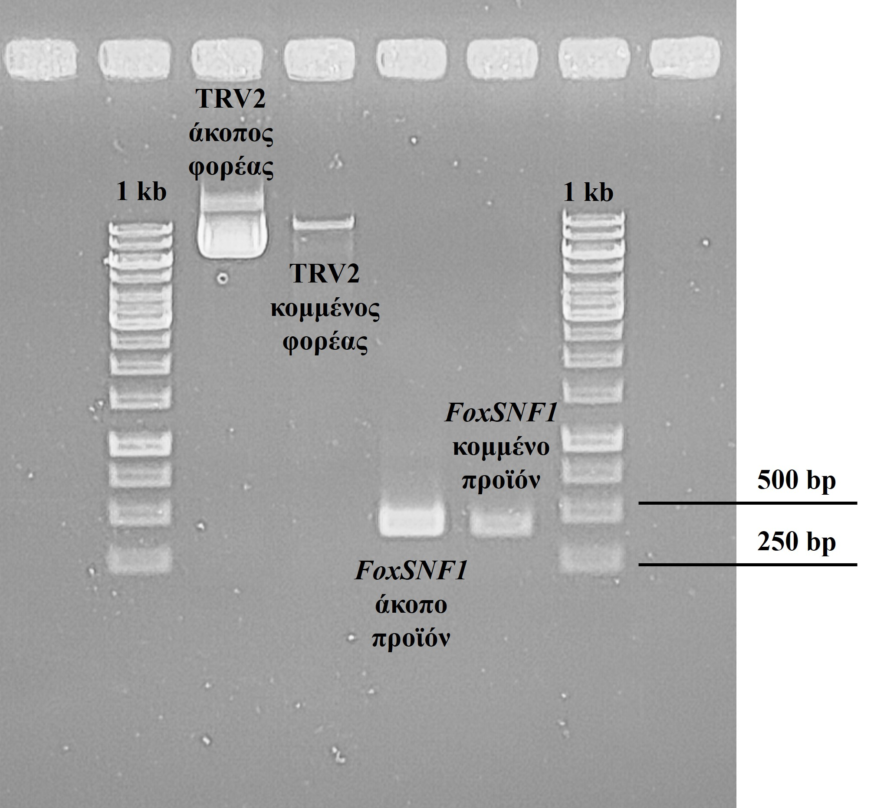
Εικόνα 3.6.3-26. Πέψη του φορέα pYL156 (TRV:RNA-2) και του προϊόντος PCR FoxSNF1 με τα περιοριστικά ένζυμα BamHI και SacI. Στην εικόνα φαίνεται το αναμενόμενο μέγεθος των 416 ζευγών βάσεων σε σχέση με το μάρτυρα γνωστών μοριακών βαρών 1kb (Thermo Fisher Scientific, ΗΠΑ).
Η επιβεβαίωση του μετασχηματισμού των δεκτικών κυττάρων πραγματοποιήθηκε με τη χρήση της μεθόδου Colony PCR αλλά και με αλληλούχιση των πλασμιδίων.

Αξιολόγηση της σίγησης του FoxSNF1 εναντίον του μύκητα Fusarium oxysporum f. sp. radicis-cucumerinumσε πειράματα θερμοκηπίου
Λόγω της περιορισμένης βιβλιογραφίας για τη χρήση του ιϊκού φορέα TRV σε φυτά αγγουριάς, επιλέχθηκε αρχικά η μέθοδος της αγρο-έγχυσης για την εφαρμογή του A. tumefaciens στα φυτά. Όπως και στην προηγούμενη ενότητα, με αποστειρωμένη βελόνα δημιουργήθηκε μία πολύ λεπτή σχισμή στην κάτω επιφάνεια των κοτυληδόνων, και στη συνέχεια οι κλώνοι του A. tumefaciens μεταφέρθηκαν με τη χρήση αποστειρωμένης σύριγγας 1 ml, όπως φαίνεται στην Εικόνα 3.6.3-27.
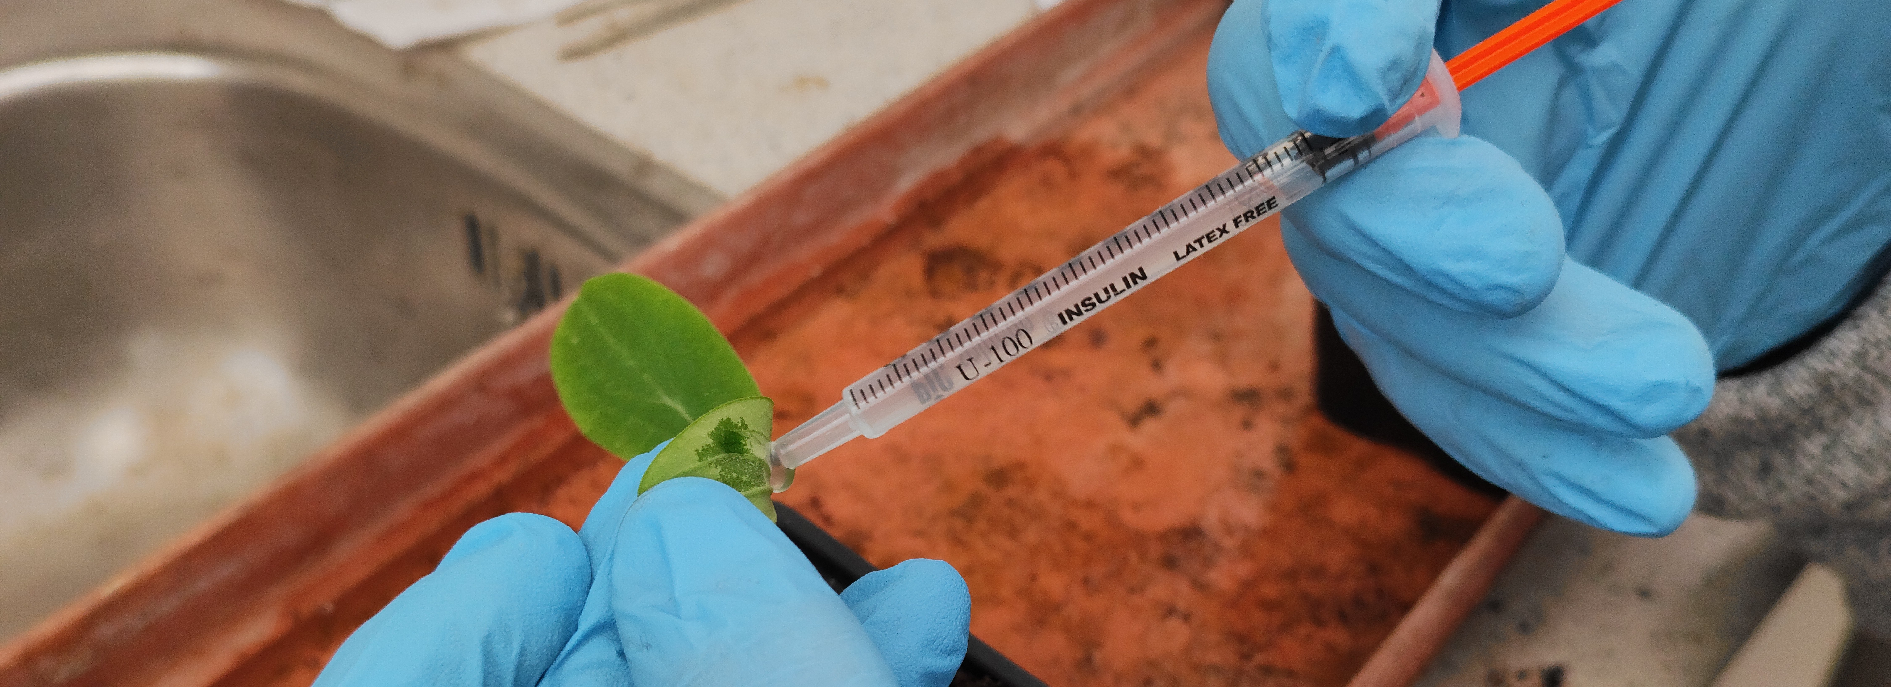
Εικόνα 3.6.3-27. Διαδικασία αγρο-έγχυσης στις κοτυληδόνες νεαρού φυτού αγγουριάς για την αξιολόγηση της γονιδιακής σίγησης εναντίον του μύκητα Fusarium oxysporum f. sp. radicis-cucumerinum.
Μία εβδομάδα μετά την αγρο-έγχυση στις κοτυληδόνες των φυτών αγγουριάς, πραγματοποιήθηκε τεχνητή μόλυνση με έγχυση 10 ml εναιωρήματος σπορίων του μύκητα (συγκέντρωσης 10⁸κονίδια/ml) σε τρία διαφορετικά σημεία κοντά στο λαιμό των φυτών. Τα φυτά παρέμειναν σε θερμοκηπιακές συνθήκες για περίπου 25 ημέρες σε θερμοκρασία 20 ºC ± 1 ^{ο}C. Ο υπολογισμός του συνολικού ποσού ασθένειας πραγματοποιήθηκε με τον τύπο που αναφέρεται στην προηγούμενη ενότητα και αφορούσε στο ποσοστό των συμπτωματικών φύλλων στο σύνολο των φυτών (Εικόνα 3.6.3-28).
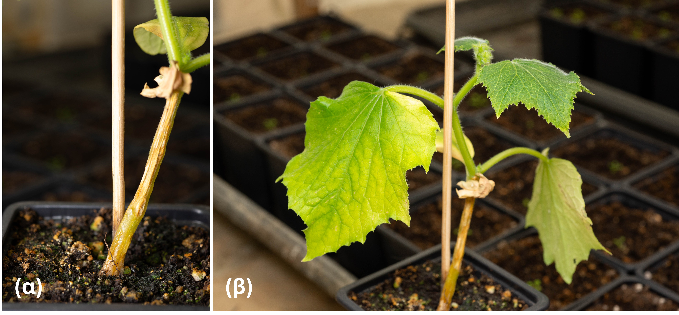
Εικόνα 3.6.3-28. Συμπτώματα σε φυτά αγγουριάς μετά από μόλυνση με το παθογόνο Fusarium oxysporum f. sp. radicis-cucumerinum.
Κατά τη διάρκεια της πρώτης πειραματικής διαδικασίας, παρατηρήθηκε αρνητική επίδραση του ιού TRV στα φυτά αγγουριάς και για το λόγο αυτό, πραγματοποιήθηκε και δεύτερη πειραματική διαδικασία ακολουθώντας διαφορετική προσέγγιση. Πιο συγκεκριμένα, έγινε εμβάπτιση αποστειρωμένου βαμβακιού στους διαφορετικούς κλώνους του A. tumefaciens ενώ στη συνέχεια δημιουργήθηκε μία λεπτή σχισμή ανάμεσα στις δύο κοτυληδόνες. Το αποστειρωμένο βαμβάκι τοποθετήθηκε προσεκτικά ανάμεσα στις δύο κοτυληδόνες και στη συνέχεια η πληγή καλύφθηκε με Parafilm. Το συνολικό ποσό ασθένειας υπολογίστηκε και πάλι με βάση τον τύπου του AUDPC όπως περιγράφεται στην προηγούμενη ενότητα.

2.2.2 Αποτελέσματα
Αναφορικά με τα πειράματα θερμοκηπίου και στις δύο περιπτώσεις παρατηρήθηκε αρνητική επίδραση του TRV στα φυτά αγγουριάς, με αποτέλεσμα τα φυτά να παρουσιάζουν εντονότερα συμπτώματα υπό την παρουσία του ιού και μετά τη μόλυνση, καθ’ όλη τη διάρκεια του πειραματισμού (Εικόνα 3.6.3-29α). Επιπλέον, παρόμοια αποτελέσματα λήφθηκαν και μετά τον υπολογισμό του ποσοστού εμφάνισης της ασθένειας στις εφαρμογές του TRV, δείχνοντας ότι τα ποσοστά μόλυνσης δεν διέφεραν σημαντικά από τα φυτά μάρτυρες (Εικόνα 3.6.3-29β). Τέλος, η ανάλυση του συνολικού ποσού ασθενείας έδειξε ότι παρουσία του ιού TRV, τα συνολικά ποσά ασθένειας ήταν μεγαλύτερα σε σχέση με τα φυτά μάρτυρες, υποδεικνύοντας ότι ο συγκεκριμένος ιός δεν αποτελεί το βέλτιστο εργαλείο μελέτης για το συγκεκριμένο παθοσύστημα (Εικόνα 3.6.3-29γ). Αντιπροσωπευτικές φωτογραφίες παρατίθενται στην Εικόνα 3.6.3-30.
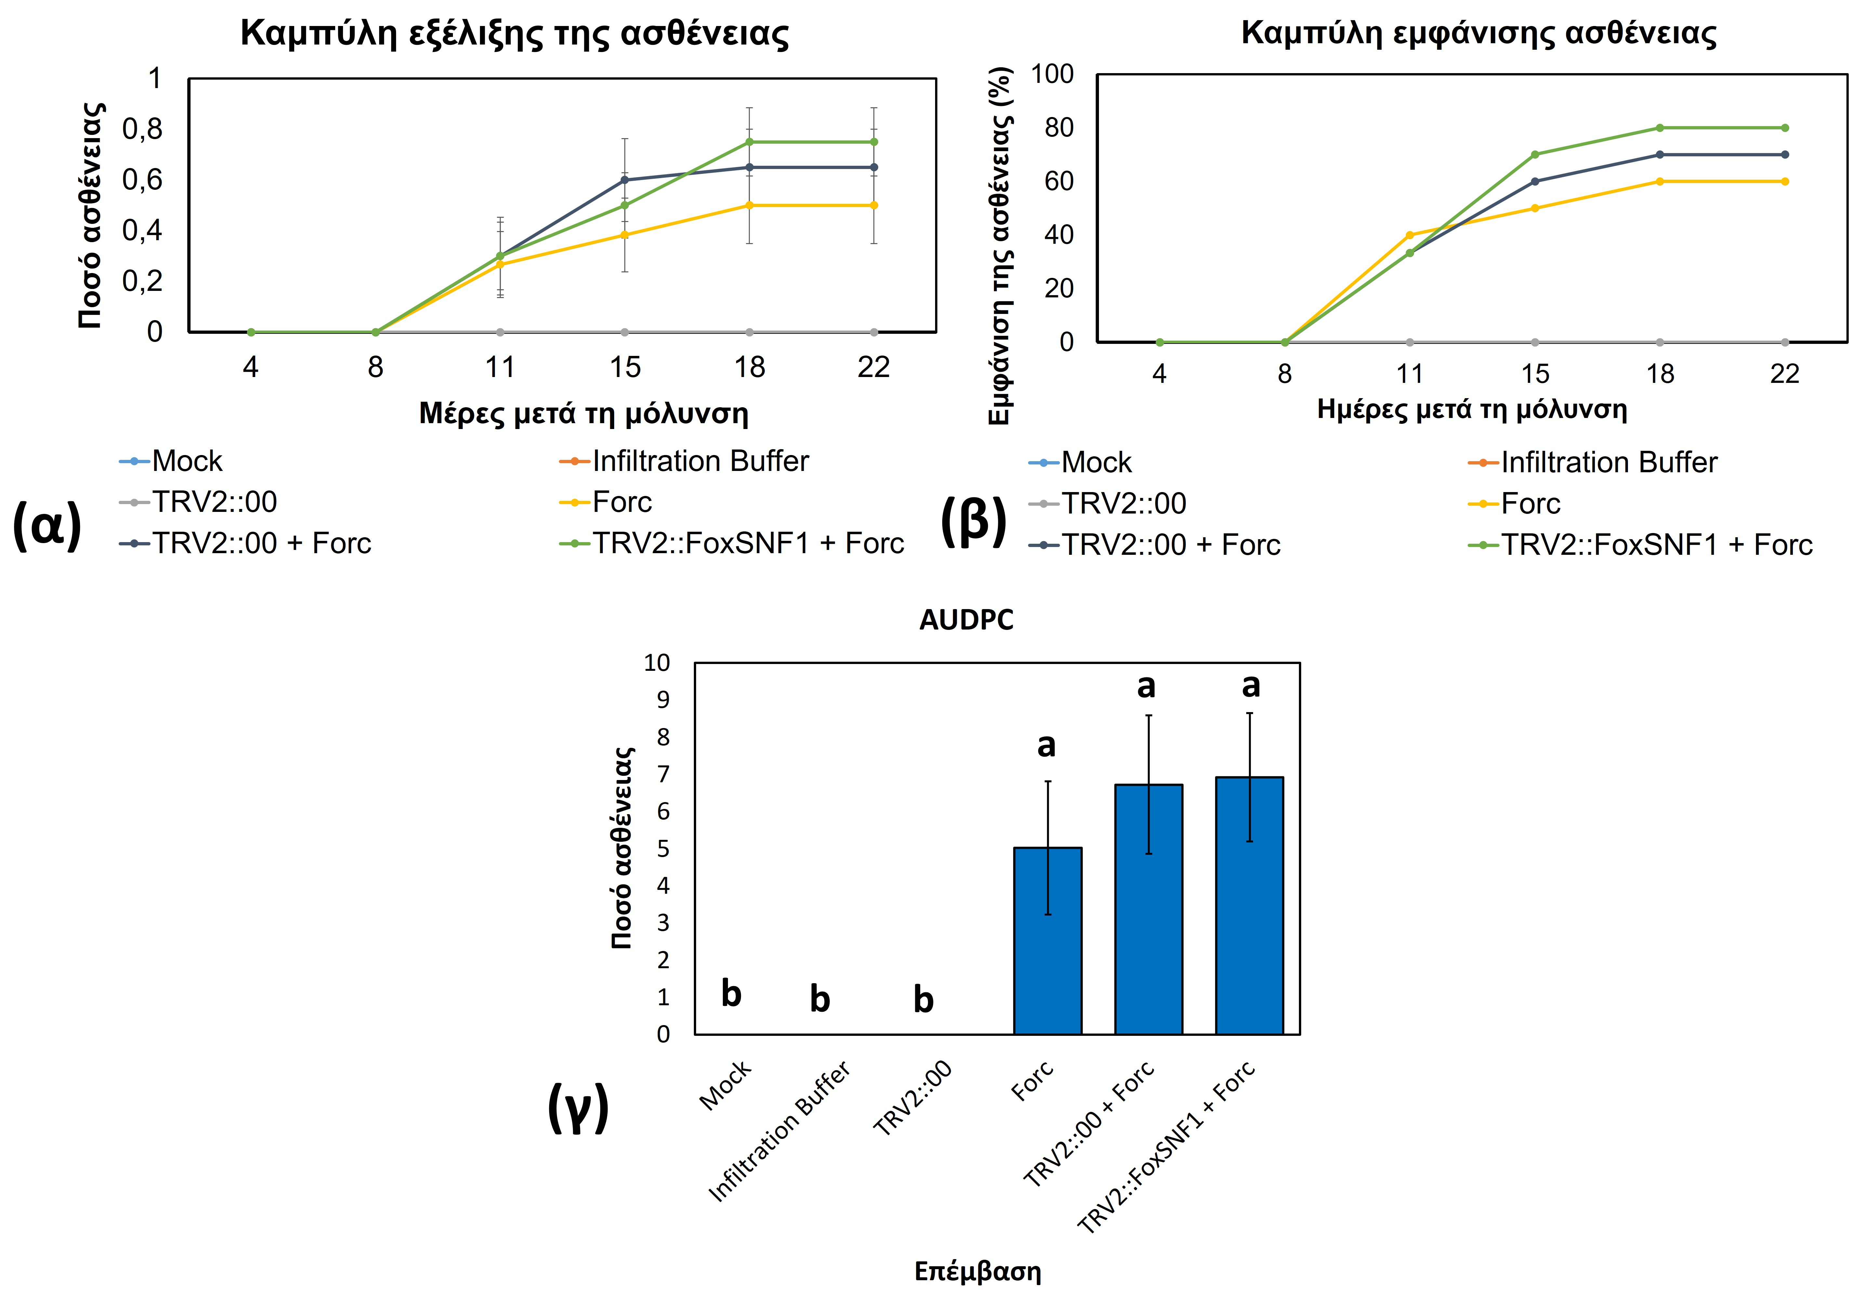
Εικόνα 3.6.3-29. (α) Καμπύλη εξέλιξης της ασθένειας και (β) Καμπύλη εμφάνισης της ασθένειας κατά τη διάρκεια του πειραματισμού σε συνθήκες θερμοκηπίου. (γ) Ιστόγραμμα που δείχνει το συνολικό ποσό ασθένειας σε κάθε επέμβαση. Οι ζώνες αντιπροσωπεύουν το τυπικό σφάλμα του μέσου όρου, ενώ τα διαφορετικά γράμματα πάνω από τις ζώνες υποδεικνύουν ότι δεν υπάρχει στατιστικώς σημαντική διαφορά μεταξύ των επεμβάσεων.
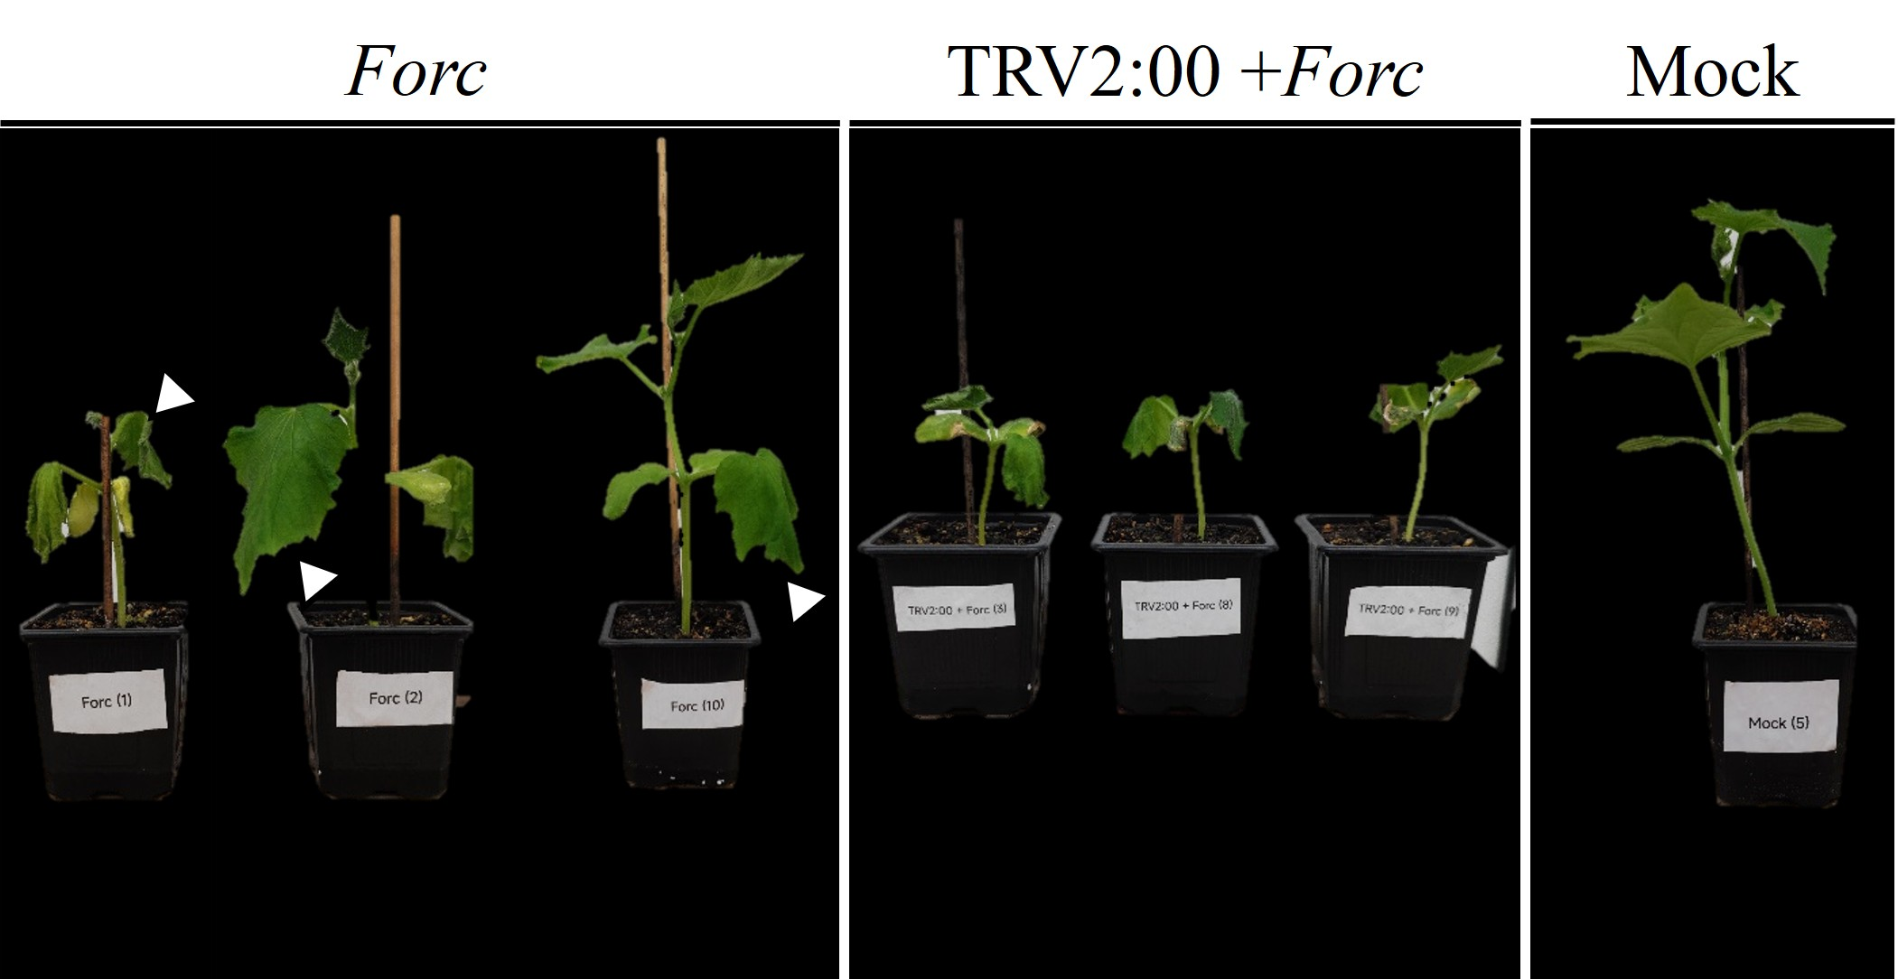
Εικόνα 3.6.3-30. Αντιπροσωπευτικές φωτογραφίες του πειράματος θερμοκηπίου σε φυτά αγγουριάς. Στην εικόνα παρατηρούνται τα εντονότερα συμπτώματα παρουσία του ιού χωρίς εισδοχή, σε σχέση με τα φυτά μάρτυρες τα οποία μολύνθηκαν μόνο με το μύκητα.
Η πειραματική αξιολόγηση της ιϊκά επαγόμενης γονιδιακής σίγησης έναντι του Fusarium oxysporum f. sp. radicis-cucumerinum σε φυτά αγγουριάς έδειξε ότι ο φορέας TRV δεν ήταν κατάλληλος για το συγκεκριμένο παθοσύστημα, καθώς προκάλεσε εμφανή φυτοτοξική επίδραση και αύξησε τη σοβαρότητα της ασθένειας μετά τη μόλυνση. Παρά τη σωστή κλωνοποίηση του γονιδίου FoxSNF1 στον φορέα pYL156, καθώς και την εφαρμογή δύο διαφορετικών μεθοδολογικών προσεγγίσεων για την εισαγωγή του A. tumefaciens στα φυτά, τα συμπτώματα που αναπτύχθηκαν παρουσία του TRV ήταν εντονότερα σε σχέση με τους μάρτυρες, ενώ τα ποσοστά μόλυνσης και τα συνολικά ποσά ασθένειας (AUDPC) δεν διέφεραν στατιστικώς σημαντικά μεταξύ των επεμβάσεων. Τα αποτελέσματα υποδεικνύουν ότι ο TRV προκαλεί σημαντικό στρες στην αγγουριά και ενδέχεται να αλληλεπιδρά αρνητικά με την αντίδραση του φυτού έναντι του παθογόνου, περιορίζοντας τη δυνατότητα χρήσης του ως εργαλείο VIGS για τη μελέτη γονιδίων του F. oxysporum στο συγκεκριμένο μοντέλο. Τα αποτελέσματα αυτά καταδεικνύουν την ανάγκη εξεύρεσης κατάλληλου για την αγγουριά ιικού φορέα για την εφαρμογή VIGS στο συγκεκριμένο ξενιστή. Η έρευνά μας έχει στραφεί προς αυτή την κατεύθυνση.

2.3 Αξιολόγηση της μεθόδου γονιδιακής σίγησης μέσω ψεκασμού (SIGS) για την αντιμετώπιση του μύκητα Podosphaera xanthii σε φυτά αγγουριάς

2.3.1 Υλικά και Μέθοδοι

Διατήρηση του μύκητα P. xanthii σε φυτά αγγουριάς και κολοκυθιάς
Η απομόνωση του μύκητα Podosphaera. xanthii λήφθηκε από μολυσμένα φύλλα υπαίθριας καλλιέργειας κολοκυθιάς στην περιοχή της Άμφισσας και διατηρήθηκε με μόλυνση φυτών κολοκυθιάς και αγγουριάς σε συνθήκες θερμοκηπίου. Η αρχική μόλυνση πραγματοποιήθηκε με έκπλυση των κονιδίων από μεμονωμένη κηλίδα νεαρού συμπτωματικού φύλλου και εφαρμογή του αιωρήματος κονιδίων σε κοτυληδόνες φυτών αγγουριάς. Ύστερα, από τη λευκή εξάνθηση του παθογόνου στα σημεία εφαρμογής (Εικόνα 3.6.3-31α) έγινε διασπορά τόσο σε άλλα μέρη των ίδιων φυτών, όσο και σε φυτά κολοκυθιάς. Μολυσμένα φυτά κολοκυθιάς και αγγουριάς διατηρούνταν καθ’ όλη τη διάρκεια των πειραμάτων με σκοπό την παροχή μολύσματος για την εκτέλεση των ακόλουθων πειραμάτων (Εικόνα 3.6.3-31β).
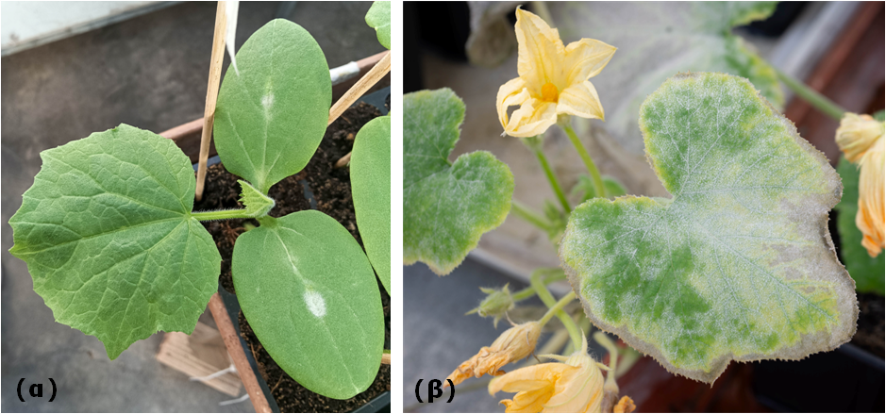
Εικόνα 3.6.3-31 (α) Λευκή εξάνθηση του μύκητα Podosphaera xanthii σε κοτυληδόνες φυτών αγγουριάς 14 ημέρες μετά από την εφαρμογή αιωρήματος κονιδίων. (β) Μολυσμένα φυτά κολοκυθιάς για την παροχή μολύσματος κατά την εκτέλεση των πειραμάτων.

Κλωνοποίηση περιοχών των γονιδίων SdhD και CSEP01 στον φορέα L4440
Το γονίδιο CSEP01 του μύκητα P. xanthii κωδικοποιεί έναν τελεστή με μέγιστη έκφραση στις 24 ώρες μετά τη μόλυνση, ενώ το γονίδιο SdhD κωδικοποιεί ένα ένζυμο κρίσιμο για την αλυσίδα μεταφοράς ηλεκτρονίων της αναπνοής και τον κύκλο του κιτρικού οξέος, αποτελώντας βασικό γονίδιο του μεταβολισμού του παθογόνου Αρχικά, για την απομόνωση ολικού RNA από κονιορτοποιημένα φύλλα αγγουριάς μολυσμένα με τον μύκητα P. xanthii έγινε χρήση του αντιδραστηρίου Trizol®, ενώ η ποιότητα και η συγκέντρωσή του εκτιμήθηκε με φασματοφωτόμετρο NanoDrop 2000 (Thermo Fisher Scientific, ΗΠΑ). Όπως περιγράφηκε και σε προηγούμενη ενότητα, η πρώτη αλυσίδα του συμπληρωματικού DNA (cDNA) δημιουργήθηκε με τη χρήση του κυτίου PrimeScript RT Reagent Kit (Takara, Ιαπωνία). Στη συνέχεια, με PCR ενισχύθηκαν τμήματα των γονιδίων CSEP01 και SdhD μεγέθους 426 και 409 ζευγών βάσεων, αντίστοιχα, με τη χρήση του κυτίου KAPA Taq PCR Kit (Kapa Biosystems, Νότια Αφρική), χρησιμοποιώντας εξειδικευμένους εκκινητές για το κάθε γονίδιο. Οι συγκεκριμένοι εκκινητές σχεδιάστηκαν όπως και σε προηγούμενη ενότητα με τη χρήση των διαδικτυακών προγραμμάτων Primer3 και Benhling (Πίνακας 3.6.3-12). Στην αλληλουχία του κάθε εκκινητή τοποθετήθηκαν χειροκίνητα οι αλληλουχίες αναγνώρισης για τα περιοριστικά ένζυμα HindIII και SacI, με στόχο την κατευθυνόμενη κλωνοποίηση των αλληλουχιών pCSEP01 (partial CSEP01) και pSdhD (partial SdhD) στον φορέα L4440, ο οποίος φέρει αντίθετους υποκινητές Τ7 RNA πολυμεράσης εκατέρωθεν της κλωνοποιημένης αλληλουχίας για την παραγωγή μορίων δίκλωνου RNA (dsRNA). (Εικόνα 3.6.3-32)
Πίνακας 3.6.3-12: Αλληλουχίες των εκκινητών που χρησιμοποιήθηκαν για την κλωνοποίηση των τμημάτων των γονιδίων pCSEP01 και pSdhD στον φορέα L4440. Οι υπογραμμισμένες αλληλουχίες με έντονη γραφή αντιπροσωπεύουν τις αλληλουχίες που αναγνωρίζονται από τα περιοριστικά ένζυμα HindIII και SacI, ενώ οι τέσσερις θυμίνες στο 5’ άκρο του κάθε εκκινητή τοποθετήθηκαν για τη διευκόλυνση της πρόσδεσης του περιοριστικού ενζύμου στην αλληλουχία.
Εκκινητής | Αλληλουχία (5’ → 3’)
CSEP01-HindIII-F | TTTTAAGCTTAGTGTGGACCCGAATGATGT
CSEP01-SacI-R | TTTTGAGCTCACGTAGATTTTCCCACCGGT
PxSdhD-HindIII-F | TTTTAAGCTTCCCGCAATACTCCGTCAAAG
PxSdhD-SacI-R | TTTTGAGCTCCAAATCCGATGTGTGAGCGT
Στη συνέχεια, ο πλασμιδιακός φορέας L4440 καθώς και οι ενισχυμένες με PCR αλληλουχίες pCSEP01 και pSdhD χρησιμοποιήθηκαν σε αντιδράσεις πέψης με τα ένζυμα που αναφέρονται παραπάνω. Όλες οι αντιδράσεις πέψης πραγματοποιήθηκαν στις συνθήκες που περιγράφονται σε προηγούμενη ενότητα. Ακολούθως, πραγματοποιήθηκαν αντιδράσεις ένωσης με το ένζυμο Τ4 DNA λιγάση όπως περιγράφεται σε προηγούμενη ενότητα. Τέλος, οι μετασχηματισμοί των δεκτικών κυττάρων E. coli DH5a πραγματοποιήθηκαν με τα πρωτόκολλα που περιγράφονται σε προηγούμενη ενότητα.
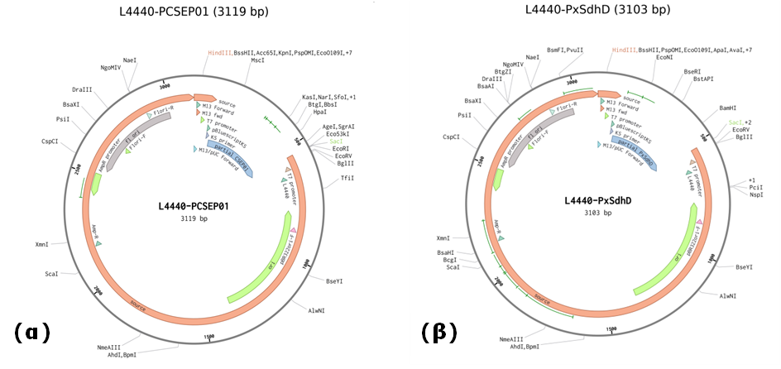
Εικόνα 3.6.3-32 Χάρτες του πλασμιδίου L4440 το οποίο φέρει αντίθετους υποκινητές Τ7 RNA πολυμεράσης εκατέρωθεν της κλωνοποιημένης αλληλουχίας για την παραγωγή μορίων δίκλωνου RNA (dsRNA). (α) Χάρτης του πλασμιδίου L4440 (3.119 bp) που φέρει μέρος της αλληλουχίας του γονιδίου CSEP01. (α) Χάρτης του πλασμιδίου L4440 (3.103 bp) που φέρει μέρος της αλληλουχίας του γονιδίου SdhD.
Η επιβεβαίωση του μετασχηματισμού των δεκτικών κυττάρων πραγματοποιήθηκε με τη χρήση της μεθόδου Colony PCR αλλά και με αλληλούχιση των πλασμιδιακών φορέων.

Επαγωγή της έκφρασης και παραγωγή dsRNA από καλλιέργειες των μετασχηματισμένων βακτηρίων DH5a (L4440)
Για την επαγωγή της έκφρασης dsRNA, 1 ml επωασμένης για όλη τη νύκτα καλλιέργειας E. coli DH5a (L4440) προστέθηκε σε 100 ml θρεπτικού υλικού LB εφοδιασμένου με αμπικιλλίνη (100 μg/ml) και επωάστηκε στους 37 ^{ο}C με ανάδευση σε 180 rpm μέχρι η οπτική πυκνότητα OD₆₀₀ να φτάσει 0,4 - 0,5. Στη συνέχεια προστέθηκε IPTG σε τελική συγκέντρωση 1 mM και η επώαση συνεχίστηκε για 5 ώρες υπό τις ίδιες συνθήκες. Η καλλιέργεια φυγοκεντρήθηκε και το ίζημα αποθηκεύτηκε στους -80 ^{ο}C μέχρι τη χρήση για εξαγωγή του dsRNA.
Κατά την εξαγωγή του dsRNA αρχικά προστέθηκαν 2 mL διαλύματος SDS 0,1% σε κύτταρα προερχόμενα από 100 mL καλλιέργειας και έγινε επώαση στους 95 °C για 2 λεπτά. Ύστερα, ακολούθησε προσθήκη ίσου όγκου από το διάλυμα I (300 mM sodium acetate, 10 mM Tris-HCl, 5 mM EDTA, 15 μL RNase) και επώαση στους 37 °C για 15 λεπτά. Στη συνέχεια, προστέθηκε ίσος όγκος μίγματος φαινόλης:χλωροφορμίου:ισοαμυλικής αλκοόλης (PCI), έγινε ανακίνηση για 15 δευτερόλεπτα και επώαση στους 65 °C για 15 λεπτά. Μετά από φυγοκέντρηση σε θερμοκρασία δωματίου για 15 λεπτά στις 16.000 rpm, συλλέχθηκε το υπερκείμενο και προστέθηκε σε αυτό 3 M sodium acetate σε αναλογία όγκων 1:10 και 100% αιθανόλη σε αναλογία 2,5:1 σε σχέση με το νέο όγκο. Έπειτα από καλή ανακίνηση, το δείγμα φυγοκεντρήθηκε στους 18.000 × g για 30 λεπτά σε θερμοκρασία 4 °C. Κατόπιν, επαναλήφθηκε για δύο φορές προσθήκη 70% αιθανόλης και φυγοκέντρηση για 5 λεπτά, ενώ έγινε εξάτμιση της περίσσειας αιθανόλης αφήνοντας το ίζημα σε θερμοκρασία δωματίου και τελικά επαναιώρηση σε 200 μL νερού απαλλαγμένου από νουκλεάσες. Ακολούθησε επώαση στους 55 °C για 15 λεπτά και στη συνέχεια το δείγμα τοποθετήθηκε σε πάγο προτού αποθηκευτεί στους –80 °C.
Για την απομάκρυνση του DNA, προστέθηκε DNase I σε αναλογία 1 μL ανά 100 μL δείγματος και το μείγμα επωάστηκε σε θερμοκρασία δωματίου για 15 λεπτά. Στη συνέχεια προστέθηκε ίσος όγκος PCI και το δείγμα φυγοκεντρήθηκε στους 18.000 × g για 15 λεπτά σε θερμοκρασία 4 °C. Η υδατική φάση μεταφέρθηκε σε νέο σωληνάριο και προστέθηκε LiCl ώστε η τελική συγκέντρωση να είναι 2 M. Μετά από επώαση στον πάγο για 30 λεπτά, το δείγμα φυγοκεντρήθηκε ξανά στους 18.000 × g για 30 λεπτά στους 4 °C. Ύστερα, όπως και παραπάνω, το ίζημα εκπλύθηκε δύο φορές με 70% αιθανόλη, ξηράνθηκε και τελικά επαναιωρήθηκε σε νερό επεξεργασμένο με DEPC, ώστε να συγκεντρωθεί το καθαρό dsRNA για την εφαρμογή της μεθόδου SIGS. Η συγκέντρωση του dsRNA εκτιμήθηκε με φασματοφωτόμετρο NanoDrop 2000 (Thermo Fisher Scientific, ΗΠΑ), ενώ η ακεραιότητα των μορίων dsRNA επιβεβαιώθηκε με ηλεκτροφόρηση σε πηκτή αγαρόζης 1% (Εικόνα 3.6.3-33).
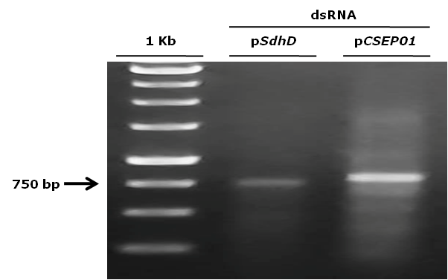
Εικόνα 3.6.3-33 Ηλεκτροφόρηση δειγμάτων dsRNA τα οποία εξάχθηκαν από καλλιέργειες μετασχηματισμένων βακτηρίων DH5a που έφεραν τον φορέα L4440. Για κάθε περίπτωση ηλεκτροφορήθηκε δείγμα όγκου 1 μl σε πηκτή αγαρόζης 1% w/v για διάρκεια 30 min στα 100V. Στην εικόνα φαίνονται οι ζώνες των αλληλουχιών pSdhD και pCSEP01 σε σχέση με τον μάρτυρα γνωστών μοριακών βαρών 1kb (Thermo Fisher Scientific, ΗΠΑ).

Αξιολόγηση της σίγησης των γονιδίων CSEP01 και SdhD εναντίον του μύκητα P. xanthii με in vitro δοκιμή δίσκου φύλλου (Leaf Disc Assay)
Για τη διερεύνηση της επίδρασης των εξωγενών dsRNAs των αλληλουχιών pCSEP01 και pSdhD στην ανάπτυξη του P. xanthii, εκτελέστηκε δοκιμή δίσκου φύλλου με τρόπο που περιγράφεται από την εργασία των Ruiz-Jiménez και συνεργατών (2021). Η ποικιλία αγγουριάς που χρησιμοποιήθηκε ήταν η “Piccolo verde di Parigi” (Γενική Φυτοτεχνική Αθηνών Α.Ε.Β.Ε) η οποία επιλέχθηκε μεταξύ άλλων, έπειτα από προκαταρκτικές δοκιμές, λόγω της ευπάθειας που εμφανίζει στο παθογόνο.
Για τη δοκιμή χρησιμοποιήθηκαν κοτυληδόνες από φυτά αγγουριάς ηλικίας 8 ημερών τα οποία αναπτύχθηκαν σε συνθήκες θερμοκηπίου (Εικόνα 3.6.3-34α). Οι κοτυληδόνες ξεπλύθηκαν σε τρεχούμενο νερό για 30 λεπτά, απολυμάνθηκαν επιφανειακά με αιθανόλη 70% και αφέθηκαν σε θάλαμο νηματικής ροής ώσπου να στεγνώσουν. Ύστερα, με χρήση φελλοτρυπητήρα συλλέχθηκαν δίσκοι διαμέτρου 9 mm και ακολούθησε επώαση σε υδατικό αιώρημα dsRNA συγκέντρωσης 100 ng/ml υπό ανάδευση σε θερμοκρασία δωματίου. Μετά από 3 ώρες επώασης, οι δίσκοι μεταφέρθηκαν ασηπτικά σε υπόστρωμα με άγαρ συγκέντρωσης 2% (Εικόνα 3.6.3-34γ) και εμβολιάστηκαν με 10 μl εναιωρήματος κονιδίων P. xanthii συγκέντρωσης 10⁷ κονίδια/ml (Εικόνα 3.6.3-34δ). Για τις ανάγκες των μαρτύρων οι δίσκοι επωάστηκαν σε απεσταγμένο και αποστειρωμένο νερό (ddH₂O), ενώ στην περίπτωση του αρνητικού μάρτυρα αντί του εναιωρήματος κονιδίων εφαρμόστηκε ίσος όγκος ddH₂O. Τέλος, τα τρυβλία διατηρήθηκαν για 7 ημέρες σε θάλαμο ανάπτυξης με φωτοπερίοδο 16 ωρών φωτός και 8 ωρών σκότους στους 24 ^{ο}C.
Η αξιολόγηση της έντασης της ασθένειας έγινε με ανάλυση εικόνας και εκτίμηση της μυκηλιακής ανάπτυξης στην επιφάνεια των δίσκων. Για τον σκοπό αυτό, ελήφθησαν διαδοχικές φωτογραφίες 2, 5 και 7 ημέρες μετά τη μόλυνση (days post inoculation, dpi) και επεξεργάστηκαν με το λογισμικό ImageJ. Κατόπιν, υπολογίστηκε για τον κάθε δίσκο το εμβαδό υπό την καμπύλη εξέλιξης της ασθένειας (AUDPC) με τρόπο ανάλογο με αυτόν που περιγράφεται σε προηγούμενη ενότητα. Η τιμή AUDPC, η οποία αφορά στο ποσό της ασθένειας, αποτέλεσε τη μεταβλητή απόκρισης για τη βασική στατιστική ανάλυση. Συμπληρωματικά, κατά τον τερματισμό του πειράματος εκτιμήθηκε για κάθε δίσκο η συγκέντρωση των λαμβανόμενων κονιδίων έπειτα από έκπλυση με 100 μl ddH₂O εφοδιασμένου με Tween-20 σε συγκέντρωση 0.01%. Η πειραματική διαδικασία εκτελέστηκε με 4 επεμβάσεις, τον μάρτυρα αμόλυντων φυτών (Mock), τον θετικό μάρτυρα (P. xanthii), την εφαρμογή dsRNA της αλληλουχίας pCSEP01 (P.xanthii - pCSEP01) και την εφαρμογή dsRNA της αλληλουχίας pSdhD (P.xanthii – pSdhD). Για κάθε επέμβαση έγινε εφαρμογή σε 5 δίσκους κοτυληδόνων από τρείς επαναλήψεις.
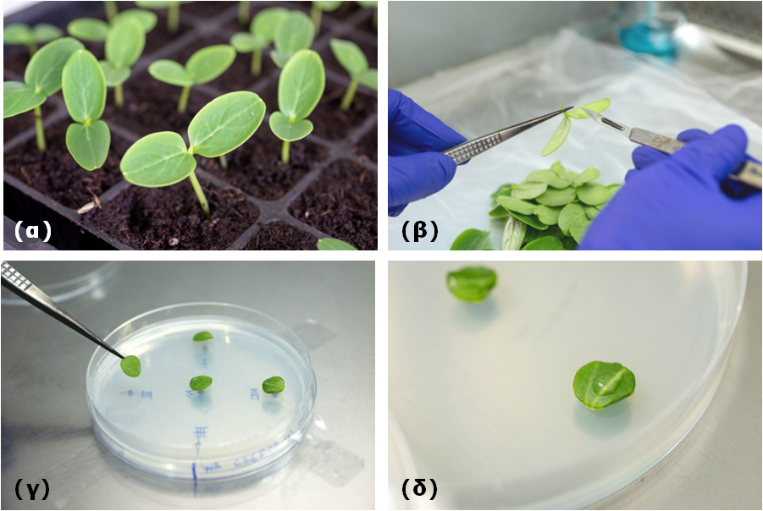
Εικόνα 3.6.3-34 Δοκιμή δίσκου φύλλου (Leaf Disc Assay). (α) Στάδιο ανάπτυξης φυτών αγγουριάς ακριβώς πριν από τη λήψη των κοτυληδόνων για την εφαρμογή της μεθόδου. (β) Διαχωρισμός κοτυληδόνων φυτού αγγουριάς μετά από επιφανειακή απολύμανση. (γ) Ασηπτική μεταφορά δίσκου επιφανειακά σε υπόστρωμα με άγαρ. (δ) Εφαρμογή όγκου 10 μl εναιωρήματος κονιδίων συγκέντρωσης 10⁷ κονίδια/ml σε δίσκο κοτυληδόνας.

Ανάλυση διαφορικής έκφρασης του γονιδίου SdhD μετά την εφαρμογή του δίκλωνου RNA μέσω ψεκασμού
Με βάση τα πειραματικά δεδομένα που προέκυψαν, η σίγηση του γονιδίου SdhD οδήγησε σε σημαντικά μικρότερο ποσό ασθένειας αλλά και αριθμό κονιδίων ανά δίσκο φύλλου. Για το λόγο αυτό, η περαιτέρω επιβεβαίωση του φαινοτύπου πραγματοποιήθηκε με ανάλυση της διαφορικής του έκφρασης στις διαφορετικές επεμβάσεις. Μετά το τέλος της πειραματικής διαδικασίας, οι δίσκοι από τα φύλλα αγγουριάς ομογενοποιήθηκαν σε λεπτή σκόνη ύστερα από λυοφιλίωση σε θερμοκρασία -50 ºC. Το ολικό RNA απομονώθηκε από τους ομογενοποιημένους φυτικούς ιστούς με τη χρήση του χημικού αντιδραστηρίου Trizol®. Πιο συγκεκριμένα, 100 mg φυτικού ιστού αναμείχθηκαν με 1 ml Trizol® μέχρι την πλήρη αιωρηματοποίησή του. Στη συνέχεια προστέθηκαν 0.2 ml φαινόλης:χλωροφορμίου:ισοαμυλικής αλκοόλης (PCI) και το μείγμα αναμείχθηκε καλά. Ακολούθησε φυγοκέντρηση στους 4ºC για 20 λεπτά και στη συνέχεια το υπερκείμενο μεταφέρθηκε σε νέο πλαστικό σωλήνα Eppendorf. Το ολικό RNA κατακρημνίστηκε με τη χρήση ισοπροπανόλης, ενώ ο καθαρισμός του ιζήματος έγινε σε 75% αιθανόλη. Το ίζημα που προέκυψε επαναιωρήθηκε σε 30 μl DEPC-νερού, ενώ η ποιότητα και η συγκέντρωσή του αξιολογήθηκε με τη χρήση του φασματοφωτόμετρου NanoDrop 2000 (Thermo Fisher Scientific, ΗΠΑ).
Για τη δημιουργία της αλυσίδας του συμπληρωματικού DNA (cDNA) χρησιμοποιήθηκε το κυτίο PrimeScript RT Reagent Kit (Takara, Ιαπωνία), ακολουθώντας τις οδηγίες του κατασκευαστή. Ως εκμαγείο για τις αντιδράσεις χρησιμοποιήθηκαν 3 μl από το αιώρημα του ολικού RNA, ενώ όλες οι αντιδράσεις πραγματοποιήθηκαν σε τελικό όγκο 20 μl. Η δημιουργία του cDNA πραγματοποιήθηκε μετά από επώαση στους 37 ºC για 15 λεπτά. Το ένζυμο της αντίστροφης μεταγραφάσης απενεργοποιήθηκε στους 85 ºC για 5 δευτερόλεπτα, ενώ ακολούθησαν οι αντιδράσεις qPCR. Για την ανάλυση της διαφορικής έκφρασης του γονιδίου SdhD, χρησιμοποιήθηκε το ζεύγος εκκινητών που παρατίθενται στον Πίνακα 3.6.3-12. Ως γονίδιο αναφοράς για την κανονικοποίηση της έκφρασης του γονιδίου SdhD χρησιμοποιήθηκε το γονίδιο της βήτα-τουμπουλίνης 2 του μύκητα P. xanthii (beta-tubulin 2, tub2). Για τις αντιδράσεις qPCR χρησιμοποιήθηκε το κυτίο KAPA SYBR FAST (KAPA Biosystems, Νότια Αφρική) σε συνολικό όγκο αντίδρασης τα 10 μl, χρησιμοποιώντας το πρόγραμμα που συστήνεται από τον κατασκευαστή. Η κάθε αντίδραση PCR πραγματοποιήθηκε χρησιμοποιώντας 1Χ ρυθμιστικού διαλύματος, 0.2 μM από τον κάθε εκκινητή, 1 μl εκμαγείο cDNA, ενώ στις αντιδράσεις προστέθηκε και το χημικό αντιδραστήριο ROX που λειτούργησε ως παθητικός δείκτης αναφοράς για την κανονικοποίηση των δεδομένων. Όλες οι αντιδράσεις έγιναν σε θερμοκυκλοποιητή QuantStudio 3 (Applied Biosystems, ΗΠΑ). Η διαφορική έκφραση του γονιδίου SdhD αναλύθηκε με τη μέθοδο 2^{-ΔCt}. Η στατιστική ανάλυση των δεδομένων πραγματοποιήθηκε με ανάλυση της διακύμανσης (analysis of variance, ANOVA) σε διάστημα εμπιστοσύνης 95%. Ακολούθως, έγινε σύγκριση των δύο επεμβάσεων με τη στατιστική δοκιμή Dunnett.
Πίνακας 3.6.3-12 Εκκινητές που χρησιμοποιήθηκαν για την ανάλυση της διαφορικής έκφρασης του γονιδίου SdhDμετά την εφαρμογή του δίκλωνου RNAστους δίσκους φύλλων αγγουριάς. Το γονίδιο της βήτα-τουμπουλίνης 2 χρησιμοποιήθηκε ως γονίδιο αναφοράς.
Εκκινητής | Αλληλουχία (5’ → 3’) | Στόχος
PxSdhD-F | ATGCCGCACCTATACCTACC | Γονίδιο SdhD
PxSdhD-R | CAAATCCGATGTGTGAGCGT | Γονίδιο SdhD
Pxtub2-F | CAAGTCGTGGTGCCCATTCT | Γονίδιο τουμπουλίνης
Pxtub2-R | GGTCGAACATCTGTTGGGTTAATT | Γονίδιο τουμπουλίνης

Στατιστική ανάλυση των δεδομένων
Όλες οι στατιστικές αναλύσεις πραγματοποιήθηκαν με το στατιστικό πρόγραμμα R (έκδοση 2020.09.2 + 418). Τα πακέτα που αξιοποιήθηκαν γι’ αυτό το σκοπό ήταν τα agricolae, car, FSA, multcomp και rstatix. Αρχικά όλα τα δεδομένα υποβλήθηκαν σε δοκιμή κανονικότητας και ομοιογένειας των διακυμάνσεων με τις αντίστοιχες στατιστικές δοκιμές Shapiro-Wilk και Levene’s test. Όπου τα κριτήρια αυτά πληρούνταν, γινόταν ανάλυση της διακύμανσης (analysis of variance, ANOVA) ακολουθούμενη από τη δοκιμή Dunnett’s test. Εάν οι προϋποθέσεις της κανονικότητας και της ομοιογένειας δεν πληρούνταν, τα δεδομένα αναλύονταν με τη μη-παραμετρική μέθοδο Kruskal-Wallis ακολουθούμενη από πολλαπλές συγκρίσεις με τη μέθοδο Dunn’s test.

2.3.2 Αποτελέσματα
Αναφορικά με την εξέλιξη της ασθένειας (Εικόνα 3.6.3-35α), όπως προέκυψε από την εκτίμηση της επιφάνειας μυκηλιακής ανάπτυξης (Εικόνα 3.6.3-35δ), η εφαρμογή των dsRNAs των αλληλουχιών pCSEP01 και pSdhD οδήγησε σε γενική καθυστέρηση της ανάπτυξης του μύκητα P. xanthii στους δίσκους κοτυληδόνων φυτών αγγουριάς. Στατιστική ανάλυση του δείκτη AUDPC κατέδειξε σημαντική διαφοροποίηση της επέμβασης P. xanthii – pSdhD από τον μάρτυρα, ενώ κάτι αντίστοιχο δεν παρατηρήθηκε όσον αφορά την επέμβαση P. xanthii – pCSEP01 (Εικόνα 3.6.3-35β). Κατά συνέπεια, τα πειραματικά δεδομένα υποστηρίζουν πως η εφαρμογή της μεθόδου SIGS ήταν πιο αποτελεσματική με μοριακό στόχο το γονίδιο SdhD έναντι του γονιδίου CSEP01. Η συγκέντρωση των κονιδίων που μετρήθηκε έπειτα από έκπλυση των δίσκων με 100 μl υδατικού διαλύματος Tween-20, δεν οδήγησε σε στατιστικώς σημαντική διαφοροποίηση των επεμβάσεων, αν και κατά μέσο όρο υπήρξε μειωμένη για τις επεμβάσεις με εφαρμογή των εξωγενών μορίων dsRNA (Εικόνα 3.6.3-35γ).
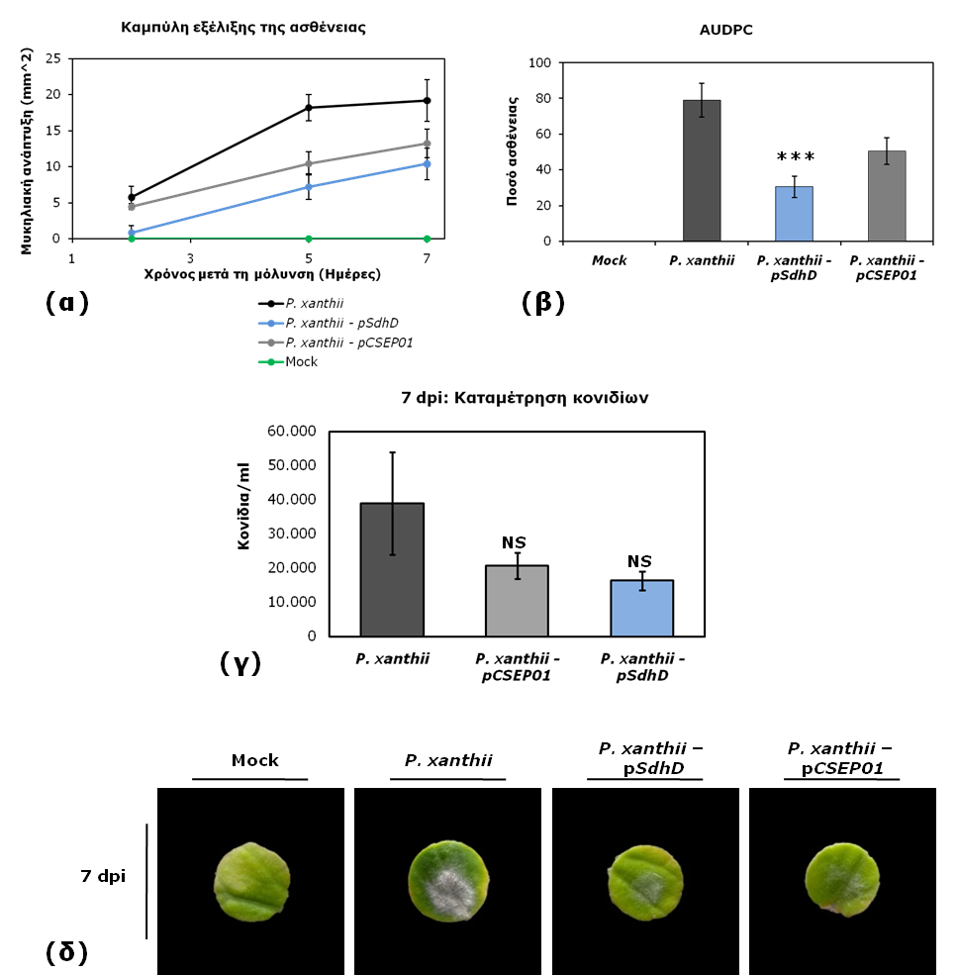
Εικόνα 3.6.3-35 Αποτελέσματα δοκιμής δίσκων φύλλων όπου αξιολογήθηκε η τεχνολογία SIGS για την αντιμετώπιση του μύκητα P. xanthii με μοριακούς στόχους τα γονίδια SdhD και CSEP01. (α) Καμπύλη εξέλιξης της ασθένειας όπως προέκυψε από διαδοχικές μετρήσεις της μυκηλιακής ανάπτυξης σε δίσκους κοτυληδόνων φυτών αγγουριάς. Οι ζώνες αντιπροσωπεύουν το τυπικό σφάλμα του μέσου όρου. (β) Ραβδόγραμμα σύγκρισης του συνολικού ποσού της ασθένειας (AUDPC) σε κάθε επέμβαση. Οι ζώνες αντιπροσωπεύουν το τυπικό σφάλμα του μέσου όρου, ενώ η ένδειξη «***» πάνω από τη ζώνη της επέμβασης P. xanthii - pSdhD υποδεικνύει ότι υπάρχει στατιστικώς σημαντική διαφορά από την επέμβαση του θετικού μάρτυρα P. xanthii σύμφωνα με τη δοκιμή κατά Dunnett’s. (γ) Ραβδόγραμμα σύγκρισης της συγκέντρωσης κονιδίων που προέκυψε από τους δίσκους έπειτα από επιφανειακή έκπλυση με 100 μl υδατικού διαλύματος Tween-20. Τα δεδομένα του συγκεκριμένου πειράματος δεν υποστήριξαν στατιστικώς σημαντικές διαφοροποιήσεις, αν και κατά μέσο όρο η συγκέντρωση κονιδίων υπήρξε μειωμένη για τις επεμβάσεις με εφαρμογή των εξωγενών μορίων dsRNA (δ) Αντιπροσωπευτικές φωτογραφίες δίσκων κοτυληδόνων αγγουριάς για κάθε επέμβαση 7 ημέρες μετά τη μόλυνση (days post inoculation, dpi).
Στους δίσκους φύλλων αγγουριάς παρατηρήθηκε σημαντικά μειωμένη έκφραση του γονιδίου σε ποσοστό 18.91% σε σχέση με το μάρτυρα, μετά την εφαρμογή του dsRNA-SdhD, επιβεβαιώνοντας το φαινότυπο των χαμηλών ποσών ασθενείας και παραγωγής κονιδίων από το μύκητα P. xanthii (Εικόνα 3.6.3-36). Η διαφορά αυτή υποστηρίχθηκε και στατιστικώς (p-value = 0.00126), σύμφωνα με τη στατιστική δοκιμή τύπου Dunnett. Τα αριθμητικά δεδομένα που προέκυψαν από τις αντιδράσεις qRT-PCR παρατίθενται στον Πίνακα 3.6.3-13.
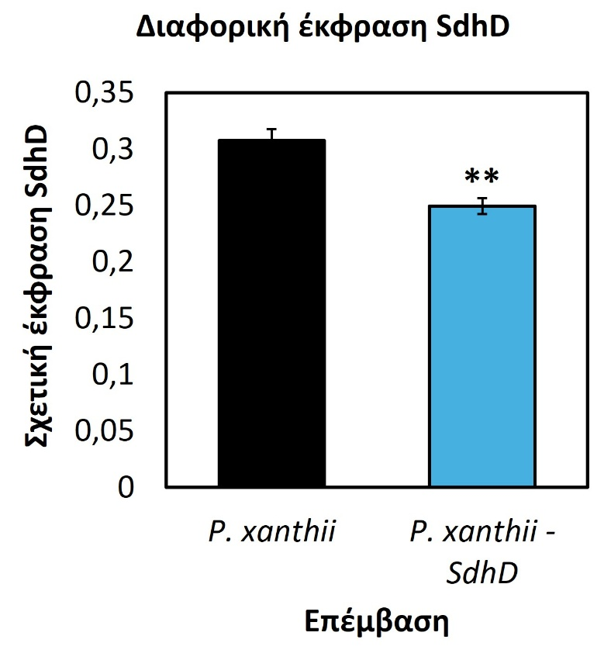
Εικόνα 3.6.3-36 Ιστόγραμμα που δείχνει τη σχετική έκφραση του γονιδίου SdhD μετά την εφαρμογή του δίκλωνου RNA (dsRNA) σε σχέση με το μάρτυρα. Οι ζώνες αντιστοιχούν στα τυπικά σφάλματα του μέσου όρου, ενώ οι δύο αστερίσκοι πάνω από το ιστόγραμμα υποδεικνύουν ότι υπάρχει στατιστικώς σημαντική διαφορά μεταξύ των δύο επεμβάσεων. Η μειωμένη έκφραση του γονιδίου έρχεται σε συμφωνία με το φαινότυπο που παρατηρήθηκε στο συγκεκριμένο πείραμα, επιβεβαιώνοντας ότι τα χαμηλά ποσοστά ασθενείας και ο μειωμένος αριθμός παραγόμενων κονιδίων είναι πιθανά αποτέλεσμα της σίγησης του γονιδίου SdhD.
Πίνακας 3.6.3-13 Δεδομένα σχετικής έκφρασης του γονιδίου SdhDπου που προέκυψαν μετά από την εφαρμογή του δίκλωνου RNA μέσω ψεκασμού, στοχεύοντας το γονίδιο SdhD. Στον πίνακα φαίνεται επίσης και το τυπικό σφάλμα των μέσων όρων καθώς και το ποσοστό μείωσης της έκφρασης του γονιδίου στην επέμβαση P. xanthii + dsRNA-SdhD..
Επέμβαση | Σχετική έκφραση (2^{-ΔCt})
Podosphaera xanthii | 0.307 ± 0.010
P. xanthii + dsRNA-SdhD | 0.249 ± 0.007 (-18.91%)
Τα πειραματικά ευρήματα τεκμηριώνουν ότι η εφαρμογή της τεχνολογίας SIGS μπορεί να αποτελέσει αποτελεσματική στρατηγική για την αντιμετώπιση του Podosphaera xanthii στην αγγουριά, υπό την προϋπόθεση ότι ο μοριακός στόχος είναι κατάλληλα επιλεγμένος. Παρότι και τα δύο dsRNAs (pCSEP01 και pSdhD) προκάλεσαν ανάσχεση της μυκηλιακής ανάπτυξης, μόνο η σίγηση του γονιδίου SdhD οδήγησε σε στατιστικώς σημαντική μείωση του ποσού ασθένειας, γεγονός που υποδηλώνει σαφώς υψηλότερη αποτελεσματικότητα. Η σημαντική μείωση της έκφρασης του SdhD (~19%) επιβεβαιώνει ότι η αναστολή κρίσιμων μεταβολικών λειτουργιών του παθογόνου μπορεί να αναχαιτίσει την παθογένειά του, γεγονός που συνάδει με την παρατηρούμενη μείωση της ασθενείας και της παραγωγής κονιδίων. Συνολικά, τα αποτελέσματα αναδεικνύουν την ισχυρή προοπτική της τεχνολογίας γονιδιακής σίγησης μέσω ψεκασμού (SIGS) ως στοχευμένης, μη γενετικά τροποποιητικής τεχνολογίας για τη διαχείριση του ωιδίου στην αγγουριά, ενώ παράλληλα επισημαίνουν τη σημασία της επιλογής γονιδίων-κλειδιών για τη βελτιστοποίηση της αποτελεσματικότητας της μεθόδου. Πρόσφατες μελέτες έχουν αναδείξει την αποτελεσματικότητα της συγκεκριμένης μεθόδου εναντίον του P. xanthii (Ruiz-Jiménez et al, 2021), κάτι που δίνει ακόμη μεγαλύτερη βαρύτητα στα αποτελέσματα της παρούσας ερευνητικής εργασίας. Επιπλέον, για την εφαρμογή της συγκεκριμένης τεχνολογίας σε συνθήκες αγρού, απαιτείται βελτιστοποίηση, εις βάθος βιοπληροφορική ανάλυση για την αποφυγή αρνητικών επιδράσεων σε οργανισμούς μη-στόχους, καθώς και τυποποίηση, αφού το γυμνό dsRNA μπορεί να αποδομηθεί ευκολότερα από ένζυμα άλλων μικροοργανισμών ή και φυτών. Πρόσφατη μελέτη έχει αναδείξει ότι η ενθυλάκωση dsRNA σε σφαιρίδια άνθρακα (carbon dots), μπορεί να αυξήσει την αποτελεσματικότητα της τεχνολογίας ενάντια στο συγκεκριμένο παθογόνο (Bakhat et al., 2021). Με βάση τα παραπάνω, η τεχνολογία SIGS αποτελεί ένα καινοτόμο εργαλείο το οποίο στο μέλλον θα μπορεί να αξιοποιηθεί ενάντια σε ένα εύρος παθογόνων μυκήτων, με μεγάλη αποτελεσματικότητα.

ΣΥΝΟΨΗ ΚΑΙ ΣΥΜΠΕΡΑΣΜΑΤΑ
Στο παρόν παραδοτέο διερευνήθηκε η αποτελεσματικότητα σύγχρονων μοριακών εργαλείων σίγησης γονιδίων (SIGS και VIGS) σε τρία διαφορετικά παθοσυστήματα, με στόχο την αξιολόγηση της δυνατότητάς τους ως εναλλακτικών στρατηγικών φυτοπροστασίας. Τα συστήματα που εξετάστηκαν περιλάμβαναν τη μέθοδο SIGS έναντι του Podosphaera xanthii στην αγγουριά, την τεχνολογία VIGS μέσω TRV για τη σίγηση του γονιδίου FoxSNF1 του Fusarium oxysporum f. sp. radicis-cucumerinum, και την αξιολόγηση της πρωτεΐνης VdNEP του Verticillium dahliae μέσω έκφρασης και στοχευμένης σίγησης σε διαφορετικά είδη φυτών. Στο πρώτο παθοσύστημα, η εφαρμογή εξωγενούς dsRNA ανέδειξε την ισχυρή δυναμική της τεχνολογίας SIGS ως στοχευμένης μεθόδου διαχείρισης του ωιδίου. Από τα δύο γονίδια-στόχους, η σίγηση του SdhD αποδείχθηκε αποτελεσματικότερη από αυτή του CSEP01, οδηγώντας σε σημαντική μείωση της έντασης της ασθένειας. Η μείωση της γονιδιακής έκφρασης του SdhD επιβεβαίωσε την επιτυχή λήψη και αξιοποίηση του dsRNA από το παθογόνο. Τα αποτελέσματα τεκμηριώνουν ότι η επιτυχία της SIGS εξαρτάται κρίσιμα από την επιλογή του μοριακού στόχου, δείχνοντας ότι γονίδια ζωτικά για τον πρωτογενή μεταβολισμό του μύκητα είναι πιο αποτελεσματικά. Αντίθετα, στο δεύτερο παθοσύστημα η εφαρμογή του TRV-VIGS σε φυτά αγγουριάς για τη σίγηση του γονιδίου FoxSNF1 του F. oxysporum f. sp. radicis-cucumerinum δεν απέδωσε τα αναμενόμενα αποτελέσματα. Παρά την επιτυχή κλωνοποίηση και επικύρωση της κατασκευής, ο ιός TRV προκάλεσε έντονα φυτοτοξικά συμπτώματα, τα οποία όχι μόνο υπερίσχυσαν των πιθανών οφελών της γονιδιακής σίγησης αλλά και ενίσχυσαν τη συνολική σοβαρότητα της ασθένειας. Τα φυτά που μολύνθηκαν με TRV εμφάνισαν αυξημένα συμπτώματα μετά τη μόλυνση από το παθογόνο και υψηλότερο συνολικό ποσό ασθένειας, χωρίς στατιστικά σημαντική διαφοροποίηση έναντι των μαρτύρων. Τα συγκεκριμένα ευρήματα υποδηλώνουν ότι ο TRV, σε αντίθεση με άλλα είδη φυτών, δεν αποτελεί κατάλληλο φορέα VIGS για την αγγουριά και ενδέχεται να επηρεάζει αρνητικά τη φυσιολογία του φυτού, καθιστώντας δύσκολη τη χρήση του για τη μελέτη εδαφογενών μυκήτων όπως αυτοί του γένους Fusarium στο συγκεκριμένο ξενιστή. Στο τρίτο παθοσύστημα, η μελέτη της πρωτεΐνης VdNEP του V. dahliae ανέδειξε έναν σημαντικό παράγοντα παθογένειας. Η επιτυχής έκφραση της πρωτεΐνης μέσω του TRV οδήγησε σε σοβαρά συμπτώματα μάρανσης, χλώρωσης και κυτταρικής νέκρωσης σε βαμβάκι, αραβίδοψη και καπνό, ενώ η φθορίζουσα συντηγμένη πρωτεΐνη VdNEP-GFP επέτρεψε τον ακριβή εντοπισμό της γύρω από τις κυτταρικές μεμβράνες. Προκειμένου να διερευνηθεί η αποτελεσματικότητα της επαγωγής RNAi μέσω VIGS σε φυτά τομάτας έναντι του εδαφογενούς μύκητα αδρομύκωσης V. dahliae που προκαλεί αδρομύκωση σε ένα μεγάλο εύρος ξενιστών αναφέρεται ότι πραγματοποιήθηκε: 1) Σχεδιασμός εκκινητών για την ενίσχυση τμημάτων των γονιδίων στόχων (του γονιδίου της πρωτεϊνικής κινάσης μη καταβολισμού της σακχαρόζης, VdSNF1) και του γονιδίου, που κωδικοποιεί παράγοντα επιμήκυνσης της μετάφρασης (Vtu), 2) Ενίσχυση των τμημάτων των γονιδίων και κλωνοποίησή τους στον ιϊκό φορέα pYL156:TRV-RNA2. Το αποτέλεσμα αυτό επιβεβαιώθηκε τόσο με PCR στο πλασμιδιακό DNA των κλώνων που αποκτήθηκαν, αλλά και με αλληλούχιση των γονιδίων μαζί με τμήμα του πλασμιδιακού φορέα και 3) Εισαγωγή των φορέων pYL156:TRV-RNA2 που φέρουν μέρος των γονιδίων VdSNF1 και Vtu σε κύτταρα αγροβακτηρίου AGL1 για να πραγματοποιηθεί αγροεμποτισμός σε φυτά τομάτας προκειμένου να ελεγχθεί η πιθανή μείωση συμπτωμάτων μετά από μόλυνση με το μύκητα V. dahliae. Επιπλέον, η ιϊκά επαγόμενη σίγηση του VdNEP μείωσε σημαντικά την παθογένεια τόσο στην αραβίδοψη όσο και στην τομάτα, με αντίστοιχη μείωση της βιομάζας του μύκητα, επιβεβαιώνοντας τον καθοριστικό ρόλο του γονιδίου στη διαδικασία μόλυνσης. Συνολικά, η μελέτη υπογραμμίζει ότι οι τεχνολογίες RNA-σίγησης μπορούν να αποτελέσουν σημαντικό εργαλείο στη αντιμετώπιση των φυτοπαθογόνων μυκήτων, όμως η αποτελεσματικότητα και η καταλληλόλητά τους διαφοροποιούνται σημαντικά ανάλογα με τον ξενιστή, τον φορέα, το παθογόνο και το γονίδιο-στόχο. Η τεχνολογία SIGS απέδειξε υψηλή αποτελεσματικότητα στην περίπτωση του ωιδίου, ενώ η VIGS αποδείχθηκε ακατάλληλη για την αγγουριά αλλά ιδιαίτερα χρήσιμη για τη λειτουργική διερεύνηση γονιδίων παθογένειας σε άλλα φυτικά είδη. Τα αποτελέσματα ανοίγουν τον δρόμο για την ανάπτυξη πιο εξειδικευμένων στρατηγικών και αναδεικνύουν την ανάγκη για προσεκτική επιλογή μοριακών στόχων και φορέων πριν από την εφαρμογή τους στην πράξη.

ΠΑΡΑΡΤΗΜΑ Ι
Βιβλιογραφικές Αναφορές
Bakhat, N., Morales, Y., Fernández-Salvatierra, D., Velasco, L., Perez-Garcia, A., & Fernandez-Ortuno, D. (2025). Innovative control of the cucurbit powdery mildew: Combining nanoencapsulated dsRNA and low-dose fungicides for sustainable crop protection. Plant disease (available online)
Burch-Smith, T. M., Schiff, M., Liu, Y., & Dinesh-Kumar, S. P. (2006). Efficient virus-induced gene silencing in Arabidopsis. Plant physiology, 142(1), 21-27.
Gao, X., Britt Jr, R. C., Shan, L., & He, P. (2011). Agrobacterium-mediated virus-induced gene silencing assay in cotton. Journal of visualized experiments: JoVE, (54), 2938.
Hammond, S. M., Caudy, A. A., & Hannon, G. J. (2001). Post-transcriptional gene silencing by double-stranded RNA. Nature Reviews Genetics, 2(2), 110-119.
Liu, Y., Schiff, M., & Dinesh‐Kumar, S. P. (2002). Virus‐induced gene silencing in tomato. The Plant Journal, 31(6), 777-786.
Ospina-Giraldo, M. D., Mullins, E., & Kang, S. (2003). Loss of function of the Fusarium oxysporum SNF1 gene reduces virulence on cabbage and Arabidopsis. Current Genetics, 44(1), 49-57.
Ruiz-Jiménez, L., Polonio, Á., Vielba-Fernández, A., Pérez-García, A., & Fernández-Ortuño, D. (2021). Gene Mining for Conserved, Non-Annotated Proteins of Podosphaera xanthii Identifies Novel Target Candidates for Controlling Powdery Mildews by Spray-Induced Gene Silencing. Journal of Fungi, 7(9), 735.
Song, Y., & Thomma, B. P. (2018). Host‐induced gene silencing compromises Verticillium wilt in tomato and Arabidopsis. Molecular plant pathology, 19(1), 77-89.
Su, X., Lu, G., Li, X., Rehman, L., Liu, W., Sun, G., ... & Cheng, H. (2020). Host-induced gene silencing of an adenylate kinase gene involved in fungal energy metabolism improves plant resistance to Verticillium dahliae. Biomolecules, 10(1), 127.
Triantafyllopoulou, A., Tzima, A. K., Chronopoulou, E. G., Labrou, N. E., Kang, S., & Paplomatas, E. J. (2024). Overexpression of an NLP protein family member increases virulence of Verticillium dahliae. Plant Pathology, 73(5), 1264-1275.
Tzima, A. K., Paplomatas, E. J., Rauyaree, P., Ospina-Giraldo, M. D., & Kang, S. (2011). VdSNF1, the sucrose nonfermenting protein kinase gene of Verticillium dahliae, is required for virulence and expression of genes involved in cell-wall degradation. Molecular Plant-Microbe Interactions, 24(1), 129-142.
Xu, J., Wang, X., Li, Y., Zeng, J., Wang, G., Deng, C., & Guo, W. (2018). Host‐induced gene silencing of a regulator of G protein signalling gene (Vd RGS 1) confers resistance to Verticillium wilt in cotton. Plant biotechnology journal, 16(9), 1629-1643.

